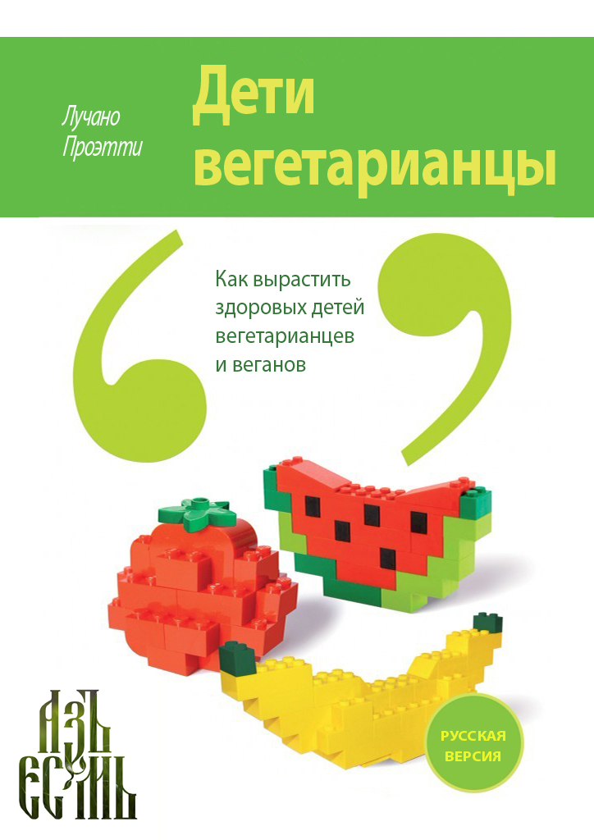
О русском издании 4
Команда 4
Меценаты 4
Аннотация от переводчика 4
Автор 5
Предисловие 7
Пролог 9
ВВЕДЕНИЕ 12
ПОНЯТИЕ ПИЩИ 12
ВЕГЕТАРИАНСТВО: ТЕОРИЯ И ПРАКТИКА 14
ДЛЯ КОГО ЭТА КНИГА 16
БЛАГОДАРНОСТИ 17
1. ДЕТИ-ВЕГЕТАРИАНЦЫ РАСТУТ 19
РОДИТЕЛИ СТАНОВЯТСЯ БОЛЕЕ ТРЕБОВАТЕЛЬНЫМИ И РАЗБОРЧИВЫМИ 19
ИНТЕРЕСЫ ПИЩЕВОЙ ПРОМЫШЛЕННОСТИ 20
КОНЕЦ НАУЧНОЙ ПЕДИАТРИИ 21
СЕМЕЙНЫЙ ВЫБОР И ЭКОЛОГИЯ 22
2.КАКАЯ ПИЩА, ТАКОВ И РОСТ 23
РОСТ – ПРОЦЕСС ОТНОСИТЕЛЬНЫЙ 23
ЧЕРЕДА ЭВОЛЮЦИОННЫХ ИЗМЕНЕНИЙ 24
ОКРУЖАЮЩАЯ СРЕДА, ПИТАНИЕ, СОЦИАЛЬНЫЕ, КУЛЬТУРНЫЕ И ЭКОНОМИЧЕСКИЕ УСЛОВИЯ 25
РОСТ И ЗДОРОВЬЕ 26
СКОЛЬКО ПИЩИ НЕОБХОДИМО ДЛЯ ЗДОРОВОГО РОСТА? 27
ЧТО БУДЕТ, ЕСЛИ УПОТРЕБЛЯТЬ МНОГО ПИЩИ ЖИВОТНОГО ПРОИСХОЖДЕНИЯ? 29
3.АНАТОМИЧЕСКИ ФУНКЦИОНАЛЬНОЕ ПИТАНИЕ 30
ПОЛОСТЬ РТА 30
ЖЕЛУДОК 32
КИШЕЧНИК 32
4.ПИЩА И КУЛЬТУРА 35
НАША ПИЩА – НАША КУЛЬТУРА 35
КУЛЬТУРА МЯСОЕДЕНИЯ 36
К КУЛЬТУРЕ БЛАГОДЕНСТВИЯ? 37
5.ПИЩА И ЭВОЛЮЦИЯ ЧЕЛОВЕКА 39
ПУТЕШЕСТВИЕ В ПРОШЛОЕ 40
ПИТАНИЕ И ЭВОЛЮЦИЯ МОЗГА 41
ЖИРЫ ОМЕГА-3 И ГЛЮКОЗА: ПИТАНИЕ ДЛЯ МОЗГА 42
6.ПОЧЕМУ ВЕГЕТАРИАНСТВО? РИСКИ И ПРИЕМУЩЕСТВА 44
ДЕТИ И ВЕГЕТАРИАНСТВО 45
ПИТАНИЕ И ЗДОРОВЬЕ 46
РИСКИ И ПРИЕМУЩЕСТВА 46
ЭНЕРГИЯ И КАЛОРИИ 48
ВСЕМУ СВОЙ ЖИР 49
ЖИРЫ 51
БЕЛКИ 52
ВИТАМИНЫ 54
МИНЕРАЛЬНЫЕ СОЛИ 57
ДРУГИЕ ПИТАТЕЛЬНЫЕ ВЕЩЕСТВА 62
7.МОЛОКО И ГРУДНОЕ ВСКАРМЛИВАНИЕ: ПЕРВАЯ ПИЩА МЛЕКОПИТАЮЩИХ 64
ПИЩА И ЛАСКА 64
ПИТАТЕЛЬНАЯ ФУНКЦИЯ МОЛОКА 65
ДЛЯ КОГО ПРЕДНАЗНАЧЕНО МОЛОКО? 66
НЕПЕРЕНОСИМОСТЬ ЛАКТОЗЫ 67
ЦВЕТ КОЖИ И ПИТАНИЕ 69
ПРАВИЛЬНОЕ ПИТАНИЕ КОРМЯЩЕЙ МАТЕРИ 74
8.ВЕГЕТАРИАНСКОЕ ПИТАНИЕ: ОТУЧЕНИЕ ОТ ГРУДНОГО МОЛОКА 77
КАК ДОЛГО НУЖНО КОРМИТЬ РЕБЕНКА ГРУДНЫМ МОЛОКОМ? 77
ОТЛУЧАТЬ ИЛИ «ОТУЧАТЬ»? 79
КОГДА НАЧИНАТЬ? 80
КАК? 81
КОГДА И КАК ВВОДИТЬ НОВЫЕ ПРОДУКТЫ В ПРИКОРМ? 84
9.ПРАВИЛЬНОЕ ПИТАНИЕ ДЛЯ ДЕТЕЙ РАЗЛИЧНЫХ ВОЗРАСТНЫХ ГРУПП 94
ОТ 6 ДО 12 МЕСЯЦЕВ 94
ОТ 12 ДО 24 МЕСЯЦЕВ 95
ДЕТИ ДОШКОЛЬНОГО ВОЗРАСТА: ОТ 3 ДО 7 ЛЕТ 103
ДЕТИ МЛАДШЕГО ШКОЛЬНОГО ВОЗРАСТА: ОТ 8 ДО 13 ЛЕТ 106
ДЕТИ СТАРШЕГО ШКОЛЬНОГО ВОЗРАСТА: ОТ 14 ДО 18 ЛЕТ 109

О русском издании

Команда
Перевод даной книги во многом произошел благодаря инициативе Анны Зайтуновой.
Перевод c итальянского – Павел Созыкин
Сбор средств на перевод – Сергей Горин и группа АзъЕсмь
Координация проекта – Тарас Корничук
Дизайн обложки – Петр Гудков
Также благодарим автора Лучано Проеэтти за одобрение русского перевода.

Меценаты
Владислав Троянов
Камиль Хакимов
Павел Кошелев
Марат Гатин
А также анонимный благотворитель из Казани

Аннотация от переводчика
Итальянский опыт комплексного изучения детского вегетарианства. Автор проводит экскурс в историю питания человека и, опираясь на данные различных научных дисциплин, развенчивает распространенные мифы, связанные с вегетарианством. Особое внимание уделяется практическим рекомендациям по предупреждению заболеваний, вызванных несбалансированным питанием, и избежанию возможных рисков вегетарианского питания в детском возрасте.

Автор
Лучано Проэтти
Я родился в Турине в 1948 году.
Мое детство было счастливым и беззаботным. От проблем меня оберегали заботливые родители, бабушки и дедушки, а также старшая сестра. В 14 лет ход моей жизни был предрешен: я решил стать врачом и впоследствии просвещать умы людей.
Моя жизнь была во многом обусловлена глубоко религиозной атмосферой в нашей семье, а также учением Альберта Швейцера о «благоговении перед жизнью». Обучение в Классическом лицее К.Кавур в Турине позволило мне приобщиться к богатой культуре светского гуманизма.
Интерес к вегетарианству пробудился во мне позднее, ближе к 18 годам, когда я познакомился с философией М.Ганди о ненасилии и уважении ко всему живому. Начало обучения в университете совпало с моей активной общественной деятельностью. Я был вожатым скаутом; работал в службе помощи бездомным при благотворительной организации «Группо Абэле», основанной доном Чотти при первом в Италии наркологическом центре, открытом в 1970 году; принимал непосредственное участие в пацифистском и антимилитаристском движении, основанном Капитини, ставшем позднее основой для формирования вегетарианского движения и первой в истории страны Ассоциации вегетарианцев Италии (АВИ).
Разногласия между моим мировоззрением и католической, милитаристской и иерархической идеологиями заставили меня сойти с выбранного мной религиозного пути. Тогда же я начал обучаться на медицинском факультете и посещать лекции по теологии при Семинарии для взрослых, основанной кардиналом Микеле Пеллегрино.
Я получил диплом по медицине и хирургии, женился на Карле, с которой познакомился тремя годами ранее, она целиком и полностью разделяла мои идеалы. В то время я уклонялся от службы в армии: участвовал в митингах с требованием принять закон о праве на отказ от военной службы по убеждениям. Его подписали как раз вовремя, чтобы я смог избежать ареста. Затем я прошел альтернативную гражданскую службу в сфере социальных услуг в провинции Турина.
Эти события на 20 месяцев оторвали меня от работы в госпитале, которую я начал, обучаясь на 4 курсе университета.
По окончании гражданской службы я вернулся в госпиталь и начал работать педиатром, заниматься изучением различных способов питания, таких как вегетарианство, макробиотика и натуральная гигиена в детском возрасте.
Двадцатилетняя практика работы в отделении хирургии детского Госпиталя королевы Маргариты в Турине позволяет мне понять ту физическую и психологическую боль, которую испытывают тяжело и смертельно больные дети и их родители.
В 1981 году родилась наша первая дочь, Елена, которая, как и Джулия (1987 г.р.) и Франческо (1990 г.р.), питалась исключительно грудным молоком и в строгом соответствии с вегетарианской диетой.
В 1988 году мы всей семьей переехали из Турина в горы, где поселились в старом деревянно-каменном доме среди зеленых лугов и лесов. Там в 1990 году родился Франческо.
Я и моя жена приняли решение продолжать вместе с детьми строго следовать вегетарианской диете, а когда дети пойдут в школу, дать им право выбора своего рациона, объяснив им, почему мы сделали такой выбор.
Таким образом, они без труда и возражений приняли предложенным им способ питания; они научились наслаждаться тщательно отобранной, приготовленной с заботой, вниманием и любовью едой. Они научились различать качество еды; они знают множество разнообразных способов приготовления пищи.
До сегодняшнего дня ничего не изменилось, и мы этому рады. Домашняя еда всегда приносит удовольствие, она вкусная и здоровая.

Предисловие
от Людовико Бенсо*

В книге Лучано Проэтти в общих чертах рассматриваются самые истоки общепринятой западной медицины, которая основывается на экспериментальных данных, которые в свое время подверглись трактовке, исключающей иную их интерпретацию.
Но догма, к примеру, о неспособности нервных клеток к восстановлению была опровергнута сравнительно недавно.
Итальянский альпинист Райнхольд Месснер, поднявшись на вершину горы Эверест без кислородной маски, опроверг подсчеты самых уважаемых физиологов, которые писали о невозможности такого предприятия. Таких примеров можно привести еще очень много.
Более глубокие исследования показали, что догмы, перепечатываемые из книги в книгу, не подвергаясь критической оценке, потеряли свою актуальность, к чему, вполне возможно, привели изменения окружающей среды. Эти догмы основаны на неверных обобщениях, отражающих взгляд на вещи сквозь призму уровня развития науки того времени, когда был проведен тот или иной эксперимент.
Все это ни в коем случае не умаляет пользы и важности исследований прошлых лет, однако подчеркивает ограниченность детерминизма обобщений, которые не основываются на фактах или тщательных исследованиях, в достоверности которых нельзя было бы сомневаться.
Результаты любого эксперимента актуальны лишь в условиях, в которых данный эксперимент проводился; все дальнейшие умозаключения будут обладать той или иной степенью вероятности, любое предположение должно каждый раз проверяться и подтверждаться опытным путем.
Среди аргументов против вегетарианства, главным является то, что оно приводит к риску развития острой нехватки определенных жизненно важных аминокислот, которые по определению не вырабатываются организмом и поступают в него только с мясом. Нельзя не согласиться с существованием незаменимых аминокислот, но даже этот аргумент может ввести в заблуждение, если рассматривать его с точки зрения строгого детерминизма.
Исследования, проведенные совместно с Лучано Проэтти в 1970-х годах, к примеру, показали, что дети-вегетарианцы растут без патологий и болеют меньше обычного. Но этого недостаточно, чтобы утверждать, что вегетарианская диета – лучший способ питания. Необходимо проводить более масштабные исследования на протяжении всей жизни, сравнивая, желательно дважды слепым методом (при котором ни исследователь, ни испытуемый не знают о сути эксперимента), результаты анализов вегетарианца и невегетарианца, имеющих изначально схожие показатели. Проведение такого исследования кажется маловероятным. Однако данные, полученные Л.Проэтти опытным путем, показывают, что исследуемые вегетарианцы пребывают в хорошем здравии. Эти данные позволяют предположить, что в условиях потребления пищи исключительно растительного происхождения, аргумент о незаменимости определенных аминокислот, возможно, не является неоспоримым или, по крайней мере, не имеет определяющего для здоровья значения. Кто знает, сколько еще таких догм традиционной медицины можно подвергнуть сомнению.
До этого момента я писал как врач и исследователь; как человек же я заявляю, что я за вегетарианство, потому как я категорически не приемлю насилие над живыми существами, которые способны чувствовать и обладают разумом. Мне стыдно жить в стране, в которой убийства, пытки, произвол и бои животных являются частью «культуры».

*Людовико Бенсо родился в Турине в 1940 году, является внештатным врачом Клиники педиатрии, эндокринологии, микробиологии и натуральной гигиены. Доцент ауксологии (возрастной антропологии) кафедры педиатрии Туринского университета.
Автор исследований и публикаций совместно с ведущими европейскими и американскими педиатрическими центрами по росту и развитию.

Пролог
от Тицианы Вальпианы*

Тридцать лет назад, когда я перешла на вегетарианскую диету, руководствуясь заботой о своем здоровье, и по этическим соображениям, у меня не было никаких сомнений в том, что я буду придерживаться своего выбора во время беременности, а также в том, что моя дочь тоже будет вегетарианкой. Мне было совершенно неинтересно мнение гинекологов, педиатров и других «экспертов», которые, несмотря на то что единственным источником питания на ранней стадии развития ребенка является материнское молоко, то есть продукт, без сомнений, "животного" происхождения в прямом смысле этого слова, предрекали нам разочарование и нескончаемые проблемы с ростом и развитием новорожденного «вегетарианца» уже с первых месяцев его жизни. Все, даже те, кто ничего о правильном питании не знает, кто понятия не имеет о том, как должен развиваться ребенок – все считали своим долгом давать мне советы и рассеивать мои «заблуждения»!
«Советы» друзей, родителей, бабушек, дедушек, теть и дядь, педиатров в таких случаях лишь сбивают с толку, нежели помогают. Ребенка ни в коем случае нельзя рассматривать как маленького взрослого. Пищеварение взрослых и детей не одинаково. Тем, кто сегодня стоит перед подобным выбором, очень повезло, что есть такой педиатр как Лучано Проэтти , который неустанно ездит по Италии, чтобы увидеть их детей и помочь обеспечить их здоровый рост и развитие, донести достоверную информацию до их родителей, ставших осознанно по совершенно разным причинам на путь вегетарианства. Эта книга показывает, что эти родители сделали для своих детей лучший выбор.
Для нас большая удача, что он нашел в себе силы написать эту книгу, наполненную научными данными и ценным опытом, который развеивает распространенное заблуждение о том, что люди, становясь вегетарианцами, от чего-то отказываются. Страница за страницей читатель понимает, что выбор, сделанный инстинктивно или по идеологическим соображениям, на самом деле является мудрым решением. Более того, благодаря этому выбору, ребенок пойдет по пути более гармоничного развития, получит ценные знания и будет с уважением относиться к природе и животным.
Шаг за шагом, читатель узнает и начинает понимать принципы правильного детского питания с физиологически и психологически важнейшего, как показывает практика, периода грудного вскармливания (за исключением некоторых редких случаев, когда приходится прибегать к искусственному вскармливанию). Особое внимание уделяется различным продуктам питания, описанию их свойств и полезных качеств; развеиваются ложные убеждения, разрешаются спорные моменты, выявляются привычки питания, наносящие вред здоровью.
Уже давно известно, что именно искусственная еда приводит к резко возрастающему риску развития патологий в организме ребенка (кишечные, респираторные и прежде всего аллергические заболевания), а также дегенеративных и метаболических расстройств у взрослого человека. Поэтому важно питаться натуральными и экологически чистыми продуктами. Необходимо понимать, если вы хотите, чтобы ваш ребенок употреблял здоровую пищу с самого рождения, если вы хотите, чтобы между вашим ребенком и природой установилась прямая связь, нужно выбрать правильный способ воспитания и питания своего ребенка, учитывая все факторы, которые влияют и определяют его общее физическое и психологическое состояние. Глубокое знание всех этих составляющих, возможно, является решающим при выборе вегетарианской диеты.
В большинстве случаев кормление ребенка – процесс простой и естественный, однако неверная информация, неправильные и запутанные указания могут посеять сомнения, тревогу и излишнее беспокойство, особенно когда речь заходит о выборе в пользу вегетарианства, о котором и без того ходит много непроверенных и ошибочных слухов. Дабы укрепиться во мнении о предполагаемой опасности «альтернативных» способов питания СМИ не упустят ни одной истории, коих не так уж и много, о замученных детях, которым не был оказан должный уход.
Но никто никогда не предоставляет полной информации о реальном вреде для роста и развития человека самой обычной так называемой «мусорной» тяжелой пищи, суррогатного молока для новорожденных, пищи с чрезмерно высоким содержанием белка, искусственной пищи, которая является главной причиной детского ожирения, которое приводит, как констатирует с все большей тревогой научное сообщество, к болезням и летальному исходу уже в зрелом возрасте.
Об этих фактах говорят мало, основной упор всегда делается на обвинение родителей, которые серьезно занимаются проблемой питания своих детей, которые стараются дать им лучшее, при этом им приходится от кое-чего отказываться и не только от продуктов животного происхождения, являющихся, как показывает эта книга, источником множества проблем. Эти родители выбирают для своих детей более качественную, биологическую, богатую витаминами и экологически чистую пищу.
В предубеждениях кроется еще одна опасность: представители массовой культуры и врачи как будто хотят доказать родителям, что вопросы питания их собственных детей должны решаться абсолютно чужими людьми.
С помощью анализа подробной информации, понятной любому человеку, обладающему хотя бы самыми базовыми научными познаниями, Л.Проэтти показывает, что родители (мамы), используя эту книгу как руководство по поддержанию хорошего здоровья, могут стать лучшими экспертами по здоровому питанию для своего, без сомнений, близкого сердцу ребенка. Подход автора ориентирован на нужды и потребности каждой семьи в отдельности, он не накладывает никаких абстрактных, что-то предписывающих и гасящих стремление найти свой индивидуальный образ жизни правил.
Нет сомнений в том, что когда общество признаёт право индивидуального выбора каждого, как, например, право на рождение ребенка, оно закрепляется законами. ЮНИСЕФ (Детский фонд ООН) придает исключительную значимость грудному вскармливанию и питанию детей на раннем этапе развития, а также их фундаментальным правам на здоровое психофизическое развитие, уделяет особое внимание международному сотрудничеству в этой сфере.
Правовая база поддержки семьи и материнства в Италии по сравнению с другими странами развита довольно хорошо, но и нам есть, куда расти. Для этого необходимо подключить экономические ресурсы, уделить особое внимание тем аспектам, о которых говорилось выше, в равной мере распределить законодательною власть между мужчинами и женщинами (поскольку мамы, как правило, лучше знают потребности семьи).
В рамках глобальной стратегии по кормлению детей грудного и раннего возраста ЮНИСЕФ обратился к правительствам стран с предложением в рамках собственных национальных политик разработать и привести в исполнение комплексную программу по поддержке грудного вскармливания детей грудного и раннего возраста, созданию качественного и безопасного детского питания, а также создания совместно с санитарными учреждениями условий для организации групп взаимопомощи (где более опытные мамы помогают менее опытным матерям).
Данной книгой автор делает первый шаг по реализации этой стратегии не только как педиатр, но в первую очередь как добрый человек, преподносящий ценный дар всем детям и читателям, как говорила врач, философ и гуманист Мария Монтессори, «дар науки и знания любви».

*Тициана Вальпиана в 1981 году с целью поддержки женщин в период беременности, а также подготовки к родам, грудному вскармливанию и уходу за ребенком в первые годы жизни основала ассоциацию «Иль Мелограно» – сеть центров поддержки материнства и детства. (37128, Верона, Вилла Коломбаре, улица Кастель Сан Феличе 36; www.melograno.org). В настоящее время является почетным президентом Национальной Ассоциации, координирует ее центры, расположенные в разных городах Италии. В сотрудничестве с издательством «Red» опубликовала следующие книги: «Здоровая еда для детей», «Рецепты здорового питания для детей» (совместно с Матильдой Пароной), «Материнство» и «Лечение глиной». Была избрана депутатом парламента Италии; с целью донесения до правительства реальных проблем детства и материнства, а также продвижения законодательным образом здорового образа жизни участвовала в работе комиссии по вопросам здравоохранения и социального обеспечения, а также в комиссии, состоящей из представителей обеих палат, по вопросам семьи и детства.

ВВЕДЕНИЕ
Необходимость написания книги о вегетарианстве в детском возрасте, самом важном периоде развития организма человека, его психики и интеллекта, появилась из потребности заполнить вакуум. Причем не научных, культурологических и исторических знаний, а вакуум информационный.
Проблема правильного питания, несомненно, является одной из самых обсуждаемых, так как каждый человек с ней связан напрямую и имеет право высказать свое мнение. Она тесно соприкасается не только с такими понятиями как психическое и эмоциональное здоровье, она также неразрывно связана с культурой, историей, окружающей средой и традициями. Поэтому, говоря о питании, если и можно достичь объективности, то только относительной. Принимая во внимание все вышесказанное, перейдем непосредственно к данной проблеме.

ПОНЯТИЕ ПИЩИ
Уже около ста лет, особенно последние шесть десятилетий, пища оценивалась с преимущественно технической точки зрения. Принималось во внимание ее количество, свойства, калорийность, содержание в ней белка, жиров, углеводов, витаминов, минералов и воды. Такой метод научного анализа называется редукционизмом. Согласно этому методу, продукты питания рассматриваются как набор отдельных питательных веществ (белков, жиров, витаминов и т.д.), оценивается влияние каждого из них на здоровье человека. Холизм же, наоборот, рассматривает комплексный эффект, оказываемый пищей как единым целым на здоровье человека.
Для того, чтобы понять из чего состоит пища, определить структуру питательных веществ, данный подход очень ценен в еще не до конца изученной науке о питании – нутрициологии. Он позволил нам прийти к абсолютно неожиданным выводам, которых в истории человечества никто раньше никогда не получал: мы выяснили, сколько и какой пищи необходимо человеку разумному для здорового роста и развития, чтобы прожить столько, сколько заложено в его генетическом коде.
Экономические, географические и культурные условия, в которых появлялись и пополнялись медицинские научные знания, хорошо известны: Европа конца 18 и начала 19 вв. и Северная Америка 19 в. Таким образом, эти знания имеют просвещенческо-механистический характер и основываются на протестантском мировоззрении.
Несомненно, эти условия повлияли на выводы тех исследований. В наше время огромные средства вкладываются в продвижение этих выводов по всему миру. Однако же в повседневной жизни мы не измеряем пищу в калориях и числах, для нас важно, что мы чувствуем: вкус, запах, вид, тактильные ощущения – вот на что мы опираемся, когда выращиваем или покупаем продукты, готовим и едим различные блюда.
Другие высокоразвитые культуры (китайская, японская, индийская, исламская, еврейская) в разное время подходили к проблеме оценки качества еды по-разному. Критерии, выделяемые этими культурами следующие: тепло и холод, сжатие и расширение, сладость и соленость, кислотность и щелочность (Инь и Ян). Опираясь на них, можно прийти к совершенно другим выводам, которые мы считаем антинаучными, но люди ими руководствовались при поддержании здоровья и долголетия, при лечении болезней, прежде всего инфекционного характера.
Принимая во внимание современные знания, исторический опыт, антропологические, палеонтологические, географические, эпидемиологические, анатомические, физиологические, психологические, географические, ботанические и другие сведения, мы можем утверждать, что:
- Наша пища – не что иное, как один из определяющих факторов, оказывающих непосредственное влияние на наше здоровье и выживание.
- Не существует универсального способа питания, который бы одинаково подходил всем: предлагать диету для всех – не только неправильно, но и опасно.
- Единственный советник, на которого можно полностью положиться, - свой собственный организм (как единое целое, тело-разум-дух). Нужно чувствовать, как он реагирует на внешние и внутренние стимулы, и какая за этим следует реакция: в зависимости от степени нарушения или восстановления биологического баланса организм укрепляется или ослабевает.

Приведем пару примеров:
- На свежие фрукты и овощи у моего организма будет разная реакция в зависимости от того, в теплом или холодном регионе я живу; ем ли я с удовольствием или нет; выращены ли они там же, где я живу, или привезены издалека; свежие они или прошедшие кулинарную обработку и т.д.
- Если травоядное животное (например, корову) в течение нескольких месяцев кормить пищей животного происхождения, его метаболизм включит защитную реакцию, что приведет к дисбалансу и, если такое питание продолжится, к летальному исходу.

Следуя вышеуказанным принципам, я начал изучать проблему здорового питания на примере моих детей и детей, чьи родители были согласны изменить детский рацион, в зависимости от потребностей и конституции организма их ребенка. У меня получилось провести неоценимое по значимости и по масштабам исследование зависимости здоровья ребенка от его рациона (2 тысячи детей из разных регионов Италии, прежде всего северных, которые придерживались нетрадиционных способов питания, таких как вегетарианство, макробиотика, натуральная гигиена веганство и фрукторианство).

ВЕГЕТАРИАНСТВО: ТЕОРИЯ И ПРАКТИКА
Все, что считается теорией, философией жизни или идеологией должно находить отражение в жизни и опыте людей.
Вегетарианство как осознанный выбор по философским, этическим или экологическим причинам уходит корнями на тысячелетия в прошлое. Однако в западном мире его широкое распространение – достижение сравнительно недавних лет. И хотя основные СМИ с упорством твердят о вреде вегетарианства, все больше людей отказываются от мяса. Последние исследования показали, что в Италии около 6 миллионов жителей (10% населения страны) придерживается нетрадиционных способов питания.
Научных медицинских исследований влияния вегетарианского питания на здоровье в Италии не проводилось в принципе. Вся информация, которой мы обладаем, черпается из американской и британской медицинской литературы. Именно в этих странах вегетарианство имеет давнюю историю.
Я первым в Италии с семидесятых годов, а именно с 1975 года, начал изучать детское вегетарианство при центре ауксологии (возрастной антропологии) педиатрической клиники Туринского университета, возглавляемого профессором Людовиком Бенсо. Тогда же я и получил первые антропометрические показатели детей вегетарианцев.
В последующие годы в том же центре были защищены две научные работы: первая – в 1981 году доктором Валерией Скваццини по оценке состояния здоровья нескольких детей вегетарианцев. Вторую работу в 1986 году защитил доктор Энрико Тионе. Он проанализировал по методу Таннера ход роста и развития 50 детей вегетарианцев в возрасте от 1 года до 12 лет, из которых было 22 мальчика и 28 девочек; преобладали дети от 1 года до 8 лет (86%). Из группы осмотренных 28 детей были лакто-ово-вегетарианцами (употребляют молочные продукты и яйца), 18 – лактовегетарианцами и 5 – веганами. В ходе работы была собрана информация об общем состоянии здоровья, распространённых инфекциях и заболеваниях детей вегетарианцев, а также о социальном статусе их родителей и условиях жизни в их семьях.
Были собраны следующие антропометрические показатели: вес, рост в положении стоя и сидя, их соотношение, толщина кожной складки над трицепсом и под лопаткой, ширина плеч и таза, а также обхват плеча. Исследование носило перекрестный характер, то есть с каждого ребенка показания снимали только один раз.
Результаты показали, что:
- У детей лакто-вегетарианцев и лакто-ово-вегетарианцев показатели роста и веса сравнимы показателями детей, употребляющих мясо. Из 5 осмотренных детей веганов только у одного мальчика рост и вес были ниже третьей перцентили (см. график гл.9).
- При анализе графиков соотношения веса к росту, можно заметить хорошие пропорции данных показателей у осмотренных детей (у троих из них вес выше нормы).
- У всех осмотренных детей показатели толщины кожной складки над трицепсом и, в меньшей степени, под лопаткой близки к нижней границе нормальных значений, представленных в графиках. У всех осмотренных детей, особенно у веганов, пликометрические показатели (толщина кожных складок) ниже, чем у всеядных детей.
Последний пункт особенно показателен. Он является определенно позитивным, так как, принимая во внимание самые современные данные, можно утверждать, что преобладание «тощей» массы тела над жировой тканью может снизить риск ожирения в раннем и даже в зрелом возрасте.
Сбор данных о детях вегетарианцах в Турине начался с 1975 года и совместным трудом различных центров, ассоциаций, групп и общественных движений продолжается до сих пор. Задачей этих организаций является помощь семьям в период беременности, грудного вскармливания и в первые годы жизни ребенка. Огромный вклад в развитие общего дела внесла ассоциация «Иль Мелограно», основанная в начале 80-х Тицианой Вальпианой в Вероне, настоящая ассоциация представлена также в Варезе, Риме, Тревизо и Анконе. Все эти организации образуют единую сеть медицинских, гинекологических и санитарных учреждений, которые оказывают реальную помощь родителям при выборе естественного вегетарианского питания для своих детей.
В итоге проделанной работы была собрана база данных из более 2 тысяч детей, в течение 3 и более лет придерживающихся лакто-ово-вегетарианства (большинство), лактовегетарианства и веганства, а также детей, в чей рацион от 1 раза в неделю до 3-4 раз в год входит рыба и реже мясо. На сегодняшний день детям, занесенным в эту базу данных в числе первых, уже по 25-30 лет, некоторые из них до сих пор остаются вегетарианцами или изредка употребляют в пищу рыбу.
Педиатрическая клиника Веронского университета в лице профессора Леонардо Пинелли совместно с Риккардо Треспиди с начала 90-х годов также занимается изучением вегетарианства в раннем возрасте в контексте его влияния на предупреждение дегенеративных заболеваний, в частности диабета и нарушения метаболизма.
Что касается научной литературы по данной тематике, самую полную, современную и достоверную информацию, а также контактные данные экспертов по вегетарианству и нутрициологии можно найти на сайте Научной Ассоциации Вегетарианского Питания Италии (SSNV) www.scienzavegetariana.it.
Приводим список групп и ассоциаций вегетарианцев, в которых можно получить дополнительную информацию:
- Научная Ассоциация Вегетарианского питания (SSNV), основана в Италии в 2000 году. (www.scienzavegetariana.it).
- Лига Анти-Вивисекции (LAV), головной офис в Риме (тел. 06 4461325), представительства во всех регионах Италии (www.lav.it).
- Ассоциация вегетарианцев Италии (AVI) – первая организация подобного рода в Италии, основана Альдо Капитини в 1952 году, головной офис в Милане (тел. 02 45471720), представительства во всех регионах Италии (www.vegetariani.it). Публикует электронное издание «L’idea vegetariana» (прим. пер.: «Вегетарианское мировоззрение»).
- Ассоциация вегетарианцев-защитников прав животных (AVA), офис в Риме (тел. 06 7022863).
- Общество вегетарианцев в Генуя (www.societavegetariana.it).

ДЛЯ КОГО ЭТА КНИГА
Перед написанием книги о вегетарианстве я поставил перед собой цель создать пособие, наполненное научными, антропологическими и биологическими сведениями, а также содержащее практические указания в виде примерного меню для тех, что хочет исключить из своего рациона и рациона своих детей пищу животного происхождения.
Настоящая книга разделена на три части: первая часть – теоретическая, дает представление о вегетарианской диете через понятие пищи как необходимой физиологической и анатомической потребности организма, эволюционирующего в силу климатических изменений и изменений окружающей среды.
Во второй части приводятся практические рекомендации по вегетарианскому питанию, учитываются его плюсы и возможные минусы, особое внимание уделяется предупреждению рисков дефицита питательных веществ при вегетарианском питании в раннем возрасте.
Разумеется, предложенное меню носит лишь рекомендательный характер, его необходимо адаптировать к индивидуальным потребностям каждого ребенка с учетом его конституции и возможной непереносимости некоторых продуктов. В любом случае, выбрав альтернативный способ питания для своего ребенка, необходимо обеспечить его постоянное наблюдение компетентными педиатрами.
Эта книга адресована как родителям-вегетарианцам, которые хотят, чтобы и их дети питались пищей неживотного происхождения, не подвергаясь при этом рискам нарушения физиологического баланса, так и родителям не вегетарианцам, чьи дети по этическим, религиозным, культурным или экологическим причинам решили отказаться от мяса.
Именно последним я хочу уделить особое внимание, так как зачастую они не обладают достаточной информацией для того, чтобы принять выбор своих детей, за чье здоровье они так сильно переживают. Большинство обращений за консультацией я получаю от вегетарианцев, решивших стать родителями, желающих, чтобы их будущие дети тоже не ели мясо, но опасающихся причинить вред их здоровью.
Именно благодаря таким родителям за 40 лет профессиональной педиатрической деятельности я смог получить знания и опыт в области, которая академической медициной считается маргинальной, а то и вовсе запретной.
На страницах этой книги я наглядно продемонстрирую, что питание исключительно пищей молочного и растительного происхождения (лакто-вегетарианство):
- при условии поступления в организм всех необходимых питательных веществ (согласно рекомендуемой суточной норме потребление полезных веществ ВОЗ) не только обеспечивает сбалансированный рост и оптимальный вес ребенка;

Но и
- будучи более физиологически правильным, а значит и более здоровым рекомендуется всем детям в первые 2-3 года жизни;
- заставляет ребенка (и общество в целом) задуматься о важности уважения самого себя, всего живого и окружающей среды;
- может стать залогом здорового будущего общества, численность которого не перестает расти – с его проблемами придётся столкнуться тем, в чьих руках находится здравоохранение; тем, кто сегодня борется с огромным финансовым дефицитом, связанным со слабым здоровьем населения, а также повсеместным неправильным питанием и лечением – то есть в принципе с плохой системой здравоохранения.

БЛАГОДАРНОСТИ
Написать книгу для человека, который никогда этим профессионально не занимался, - задача, требующая больших временных затрат и любви к предмету изучения. Приходится писать вечером, ночью, в воскресенье, меньше отдыхать и проводить меньше времени с семьей и друзьями.
Поэтому в первую очередь я бы хотел поблагодарить свою семью: жену и детей за то, что они с пониманием относились к моему частому «отсутствию». Отдельное спасибо трем моим детям за помощь при наборе текста и в работе с компьютером, с которым у автора этих строк зачастую возникали разногласия и недопонимания.
Спасибо профессору, заведующему кафедрой ауксологии педиатрической клиники Туринского университета Людовико Бенсо, моему наставнику по педиатрии. Спасибо за все, чему он меня научил, за то, что он всегда открыт к дискуссиям, за поддержку исследований в области питания, которые не всегда адекватно воспринимались академической медициной.
Спасибо доктору педиатру Энрико Тионе, с которым мы вместе снимали антропометрические показатели у детей вегетарианцев в различных регионах Италии.
Я благодарю за поддержку и сотрудничество Ассоциацию вегетарианцев Италии (AVI), всех ее президентов, начиная с, уже ушедшего от нас, доктора Фердинандо Делор, заканчивая действующим президентом Кармен Сомаски. Я благодарен Научной Ассоциации Вегетарианского Питания (SSNV) в лице Лучаны Барони, Марины Берати, Риккардо Треспиди, Леонардо Пинелли и Винченцино Сиани.
Я признателен всем группам, ассоциациям и обществам, с которыми мы вместе работали, за предоставленную возможность встретиться и познакомиться с детьми вегетарианцами и их родителями, со многими из которых мы стали друзьями.
Я помню и благодарю всех моих коллег педиатров и хирургов-педиатров детского Госпиталя королевы Маргариты в Турине, с которыми мне довелось работать более 20 лет, среди них те, кто стал моими первыми преподавателями и наставниками: профессора Паоло Никола, Мариа Сандруччи, Невио Нигро, Дарио Павезио, Энрико Мадон, нехватки поддержки и готовности помочь от которых я никогда не испытывал.
Большое спасибо родителям моих маленьких пациентов-вегетарианцев. Их выбор, противоречащий общественному мнению, осуждаемый врачами и другими родителями, позволил нам получить информацию и научные знания, которые будут работать на благо всех.
Я бесконечно благодарен моей помощнице Кристине Конвенти, профессиональному повару, эксперту по детской кухне. Без ее ценнейшей помощи, в том числе в качестве секретаря, у меня бы не было ни времени, ни сил на преподавание и проведение исследований.

1. ДЕТИ-ВЕГЕТАРИАНЦЫ РАСТУТ
С момента первого издания книги прошло уже восемь лет. Шесть изданий за восемь лет книги, посвященной очень узкой тематике, которая касается лишь малой части населения (в основном родителей вегетарианцев), абсолютного меньшинства и культурной элиты общества – вегетарианцев.
Успех абсолютно неожиданный.
Согласно данным национальной статистики (Европейского института политических, экономических и социальных исследований, 2013) от 6 до 10% населения Италии (то есть примерно от 3 до 6 млн. человек) питается пищей преимущественно растительного происхождения, исключив из рациона или изредка употребляя мясо, молоко и молочные продукты, яйца и рыбу. Можно посчитать, что приблизительное количество детей, которые, как и их родители, питаются пищей растительного происхождения, исключив при этом мясо и рыбу, составляет 5-7 тысяч от общего числа детей в возрасте от рождения до 14 лет (8,2 млн.) в Италии.
Становится все очевидней, что поиск альтернативных способов питания, отличных от традиционного, который педиатры предписывают всем детям, порой механически раздавая информационные буклеты их родителям, выходит далеко за рамки вегетарианского мира. Не нужно быть вегетарианцем, чтобы понимать важность правильного питания особенно в первые годы жизни ребенка.

РОДИТЕЛИ СТАНОВЯТСЯ БОЛЕЕ ТРЕБОВАТЕЛЬНЫМИ И РАЗБОРЧИВЫМИ
Число людей, которые хотят знать и понимать механизмы, отвечающие за поддержание хорошего здоровья, в том числе с помощью правильного питания, все растет. Они прекрасно знают о многих распространенных заблуждениях в этой области и «конфликте интересов» между медициной и фармацевтической индустрией, а также пищевой промышленностью.
Эти противоречия выявляются сразу, как только ответственные родители начинают разбираться в том, какая пища более правильна и полезна для здоровья их детей в период отлучения от грудного вскармливания.
В обществе, в котором имеют значение только «научные» знания, а количество поступающей ежедневно информации зашкаливает, эти родители часто оказываются в тупике. У семейного или участкового педиатра просто не хватает времени уделить им внимание и объяснить принципы правильного питания в первые годы жизни ребенка. Врач-педиатр обычно перегружен бюрократическими заботами и нескончаемыми обращениями родителей с детьми, у которых не проходит насморк, вечно охрипшее горло, нет аппетита, запор, бессонница и жар.
Поэтому он дает родителям обычный информационный буклет с инструкцией по «отлучению ребенка от грудного питания». Порядок и сроки одинаковы для всех, они сформулированы различными педиатрическими ассоциациями и «научными» обществами с одной единственной целью: «обозначить» факт информирования родителей и избавить врача-педиатра от лишних забот. То, что предложенные (точнее сказать навязанные) указания носят антинаучный характер и не учитывают индивидуальные особенности ребенка, никого не интересует.
Единственное, что действительно заботит тех, кто раздает такие листовки, – как успокоить родителей и родственников ребенка, которые ждут не дождутся того момента, когда можно будет угостить их малыша печенюшкой, сырком, кусочком ветчины, конфеткой, молочными продуктами, мороженкой, пудингом, гомогенизированными и лиофилизированными продуктами как можно скорее. Им не терпится накормить дитя вкусняшкой уже с четвертого месяца!
В последнее время в научных кругах в моду вошло так называемое «самоотлучение» (когда грудной ребенок сам выбирает, что ему есть) и преждевременное (в возрасте менее 6, а то и 3-4 месяцев) введение в прикорм продуктов, которые могут вызвать аллергию: фруктов, различных семян, арахиса, молочных и глютен содержащих продуктов и т.д. Это делается с целью, якобы, предотвратить возможное возникновение аллергии, однако эксперты Ассоциации по борьбе с детской аллергией предсказывают, что в 2020 году 50% детей будут страдать аллергиями различного рода!!!
Какими научными данными подкреплены эти современные тенденции? Никакими.
Физиология, биохимия, анатомия, генетика, эмбриология, ауксология, нутрициология, история эволюции, антропология, анатомия, сравнительная физиология – эти научные дисциплины никого не интересуют, с ними не считаются, их нет!

ИНТЕРЕСЫ ПИЩЕВОЙ ПРОМЫШЛЕННОСТИ
В процесс выработки детского рациона вмешивается еще один очень мощный игрок – пищевая промышленность, которая через специальные предложения, а также в той или иной степени скрытое спонсорство обеспечивает финансирование университетов, исследовательских центров, конгрессов и «научных» журналов.
Так было всегда: тот, у кого есть деньги, решает, как, где и с какой целью их использовать. Больше денег значит больше исследований, больше конгрессов, больше статей (в которых печатается только то, что можно напечатать); в итоге – больше власти и больше узнаваемости.
Никому не интересно, что эта система за 50 лет стала причиной эпидемий патологий, которые раньше вообще в детском возрасте не наблюдались, среди них: ожирение, диабет, аллергии, астма, дерматит, целиакия, опухоли, хронические воспалительные заболевания (ревматизмы, язвенные колиты, прогрессирующие респираторные заболевания), психические расстройства (СДВГ: синдром дефицита внимания и гиперактивности, повышенная тревожность, аутизм, анорексия, булимия и т.д.).
При этом важно отметить, что уровень потребления лекарств взлетел до небес; доход от их продажи неуклонно растет. Вот он метод современной медицины: принимайте лекарства, желательно новые и дорогие.
Лишь немногие врачи и еще меньше педиатров имеют смелость и желание, а главное… знания, чтобы лечить самые распространенные заболевания и расстройства с помощью отдыха, особой диеты, воды, голода, трав и солнца. Но от такого лечения никто не заработает, поэтому гораздо лучше прописать витамин D, антибиотики, кортизон, антигистаминное, железо, кальций, какой-нибудь спрей, жаропонижающее, противовоспалительное и т.д., которые, если повезет, на некоторое время снимут симптомы, но не избавят от причины заболевания.
Основатель медицины Гиппократ писал: «твоя пища да будет тебе лекарством» - Для кого? Продукты питания не входят в сферу профессиональных интересов врачей. В 80-х годах известный профессор, «барон» итальянской педиатрии публично заявил, что заниматься кашками, пюрешками и детским молочком не является задачей педиатра. В его компетенции не входит знание и информирование родителей о способах предотвращения заболеваний.
«От пищи вообще ничего, ну или почти ничего, не зависит для здоровья ребенка. Естественно, преувеличивать не стоит, но, дабы избежать истощения, ребенок должен есть все» - вот уже 40 лет я слышу подобные заявления от многих моих коллег.
Те немногие родители, чьи дети пострадали от недоедания, рискуют оказаться под трибуналом и испытать всеобщее презрение.
А тем, коих намного больше, чьи дети пострадали от переедания, достаются только лишь сочувствия и утешения.
Естественно, за неправильное кормление детей нельзя отправлять под суд, однако те, в чьих руках находится медицина в стране, должны задаться вопросом, почему так происходит, и принять соответствующие меры.
Во врачебных и педиатрических кругах до сих пор наблюдается информационный недостаток или нежелание владеть информацией. В течение периода обучения в университете и интернатуре (6+5=11 лет обучения, десятки экзаменов) совершенно отсутствуют курсы о культуре правильного питания.

КОНЕЦ НАУЧНОЙ ПЕДИАТРИИ
Научная педиатрия – дисциплина, которая по определению должна быть открыта новым знаниям, исследованиям и дискуссиям на деле придерживается архаичной, антинаучной, проплаченной фармацевтической индустрией и пищевой промышленостью позиции, которая не позволяет им доносить до населения объективную информацию.
Скромные попытки обсудить тему вегетарианства в раннем возрасте со стороны влиятельных педиатров иногда предпринимаются, но это происходит очень тихо, чтобы ни в коем случае не задеть экономическую составлявшую вопроса. Детское вегетарианство все еще рассматривается как очень рискованный, неординарный и опасный шаг, от которого рекомендуется воздержаться.
Когда к педиатру приходят родители за консультацией по вегетарианскому питанию, он считает своим долгом их разубедить и доказать, что мясо необходимо ребенку «хотя бы в первые годы жизни». Чтобы доказать родителям ошибочность их суждений в ход идут аргументы о незаменимом белке, железе, кальции и витаминах. Но если родители хорошо подготовлены, и педиатр не может привести ни одного убедительного аргумента, результатом становится полное прекращение коммуникации, не только на тему питания, врач отказывается диагностировать и лечить их ребенка.
Подготовленные родители разочаровываются и начинают искать ответы на свои вопросы в альтернативных источниках: в интернете, спрашивают неспециалистов, знатоков «альтернативных способов питания», а не педиатров. Рекомендации таких «советчиков» могут быть неправильными и причинить вред здоровью ребенка.
Педиатрам не хватает смирения, этики, умения слушать и вести наблюдения.
Еще несколько лет назад самые уважаемые ученые не рекомендовали вегетарианскую диету детям. Сейчас ситуация меняется: но многие врачи мирятся с вегетарианством только лишь, чтобы их не считали глупцами.
Тем не менее, пока еще ни один ученый прямо не сказал, что вегетарианство не вредно, а наоборот полезно для здоровья.
Боюсь, что должно пройти еще много лет, прежде чем мы услышим правду. Для ребенка гомо сапиенс до 6-7 лет единственным физиологически адекватным и биологически функциональным и правильным питанием, обеспечивающим его крепкое здоровье и развитие, продиктованное эволюцией человека, является еда на основе материнского молока и растительных продуктов, таких как крупы, овощи, семена, фрукты и зелень. Употребление пищи животного происхождение для вкусового разнообразия или, если того требуют социальные нормы, допускается лишь изредка.

СЕМЕЙНЫЙ ВЫБОР И ЭКОЛОГИЯ
Наши рассуждения о здоровом питании перекликаются также с темой экологии.
Угроза засухи, о которой в последнее время говорят все чаще – проблема не только Италии. Нехватка воды, чрезмерное использование почвенных вод и загрязнение окружающей среды – самые серьезные проблемы нашего времени. Вопрос колоссальной важности, который много обсуждают, но придают ему слишком малое значение – потребление и загрязнение воды как результат наших гастрономических предпочтений.
«Именно на решение этой проблемы может в значительной степени повлиять каждый отдельно взятый человек», заявляют эксперты международного Центра Экологии и Питания междисциплинарного научного комитета по изучению влияния рациона человека на окружающую среду и на общество в целом. «Для производства одного килограмма говядины требуется столько воды, сколько бы потребовалось для обеспечения всех нужд человека в течение года (сюда входит питьевая вода, вода для приготовления пищи, умывания, стирки и т.д.). Если мы примем во внимание этот факт, станет ясным, что нужно сделать в первую очередь для экономии воды – сократить потребление пищи животного происхождения, отдав предпочтение при этом растительной пище (крупам, овощам, зелени и фруктам). Этот маленький шаг возымеет мощный эффект, несравнимый ни с чем другим, чего мог бы достичь один человек».

ТЕОРИЯ ЗДОРОВОГО ПИТАНИЯ: ФУНКЦИОНАЛЬНОЕ ЗНАЧЕНИЕ ПИЩИ ДЛЯ ЧЕЛОВЕКА

2.КАКАЯ ПИЩА, ТАКОВ И РОСТ
Рост – особая характеристика процесса развития ребенка. Всемирная Организация Здравоохранения (ВОЗ) определяет процесс роста как фундаментальный индикатор здоровья, как отдельного человека, так и нации в целом.
Неправильно считать, что рост – лишь изменение пропорций тела. Это не только процесс развития соматической нервной системы и регуляции биохимических процессов, но и психосоциальное, эмоциональное становление индивида, который находится в постоянном взаимодействии с окружающей средой и приспосабливается к ней.

РОСТ – ПРОЦЕСС ОТНОСИТЕЛЬНЫЙ
Абсолютно очевидным и неоспоримым является тот факт, что пища играет немаловажную роль в процессе роста человека. Мы знаем, что рост не является независимым процессом, на который нельзя повлиять.
В каждом отдельном случае рост ребенка – процесс относительный, результат которого может колебаться в достаточно широких пределах. Как оказалось, одни и те же перцентили (см. графики гл.9) роста и веса, которые мы, врачи-педиатры используем для оценки хода развития ребенка, хоть и предусматривают большую вариативность (от 3-й до 97-й перцентили), не могут быть использованы для адекватной оценки этого развития без учета типа вскармливания: грудного или искусственного.
Наглядным подтверждением этого факта служит увеличение роста (в среднем на 12-20 см. по сравнению с 19 в.), наблюдаемое в течение последнего века у жителей развитых стран Европы и Северной Америки. Причина тому – изменение окружающей среды, хотя и о генетической составляющей забывать не стоит.
Является ли увеличение роста преимуществом для здоровья? В 1994 году ВОЗ выпустила бюллетень с данными исследований университета Сан Диего и Массачусетского технологического института в Бостоне, проведенных в 90-х годах. Согласно полученным данным продолжительность жизни человека обратно пропорциональна его росту и весу. То есть увеличение тела препятствует реализации максимальной ожидаемой продолжительности жизни человека. Большинство людей достигших столетнего возраста – это невысокие и худые представители женского пола; теми же характеристиками обладают представители мужского пола, преодолевшие столетний рубеж. Долголетие людей с малой массой тела и невысоким ростом подтверждает теорию о том, что уменьшение массы тела, а значит и потребление энергии, приводят к увеличению продолжительности жизни.

ЧЕРЕДА ЭВОЛЮЦИОННЫХ ИЗМЕНЕНИЙ

Увеличение средней массы человека в ходе предыдущего столетия стало результатом изменения его образа жизни, что привело к периоду самых быстрых эволюционных изменений организма человека за всю историю его существования.
Во-первых, увеличилась средняя продолжительность жизни человека, которая в 1 в н.э. составляла 25-30 лет, в 19 в. возросла до 50-60 лет и в наше время составляет 70-80 лет с перспективами достичь отметки 100 лет в ближайшие десятилетия.
Во-вторых, уровень детской смертности, который в эпоху Древнего Рима составлял 50-60%, к началу 19 в. снизился до 20-30%, в 50-х годах – до 10% и сегодня составляет 0,3-0,4% (3-4 случая на 1000 новорожденных).
В-третьих, изменились основные причины смерти человека. На сегодняшний день угрозу жизни и здоровью представляют не периодические вспышки инфекционных заболеваний, не истощение и тяжелые условия труда, а сердечнососудистые заболевания, опухоли, хронические прогрессирующие заболевания и аварии на дорогах.
В-четвертых, изменился список самых распространенных заболеваний. Сейчас это метаболические нарушения и дегенеративные расстройства, вызванные недостатком или избытком пищи, а также малоподвижным образом жизни; аллергии, которые являются следствием неспособности иммунной системы справиться с избытком искусственной пищи и изменением окружающей среды.
Какие события привели к такому радикальному изменению нашей жизни?
- 18 в – открытие способа очистки воды.
- 19 в. – индустриальная революция, вследствие которой было открыто электричество, и изобретен двигатель внутреннего сгорания.
- Конец 19в. – открытие микробов, вызывающих инфекционные заболевания.
- Появление научной медицины, основанной на эксперименте и понимании принципов лечения.
- Открытие жизненно важных лекарств и развитие хирургии.
- Появление способов консервации пищевых продуктов.
Можно с уверенностью утверждать, что мы, жители развитых стран, живем в исторически уникальное и невиданное ранее в истории человечества время.
Что делает время, в которое мы живем, уникальным?
- Мы больше не голодаем, можем есть вволю.
- Мы не занимаемся тяжелым физическим трудом
- Мы чаще моемся.
- С помощью систем кондиционирования воздуха и климат-контроля мы создаем для себя комфортный температурный режим.
- Изменился наш распорядок дня: мы не так сильно зависим от солнечного света как раньше.
- Мы потребляем больше, чем нам нужно.
Как мы знаем, эти черты характерны далеко не для всего населения планеты, а лишь для его меньшинства (Европа, Северная Америка, Япония).

ОКРУЖАЮЩАЯ СРЕДА, ПИТАНИЕ, СОЦИАЛЬНЫЕ, КУЛЬТУРНЫЕ И ЭКОНОМИЧЕСКИЕ УСЛОВИЯ
Именно неравенство дало нам возможность понять, что оказывает влияние на наше здоровье, и что может стать причиной некоторых заболеваний.
Например, все знают, что такое чума. Да, именно чума – ужасное заразное инфекционное заболевание, о котором мы, к счастью, знаем только из произведений Петрарки и романа Алессандро Мандзони «Обрученные».
Чума до самого 17 в. была причиной страшных эпидемий, поражающих огромное количество людей в Европе. Заразиться мог любой, независимо от его социального статуса.
Источник этой заразы в то время был неизвестен. Сегодня мы знаем, что им является чумная палочка, которая попадает в организм человека от грызунов (крыс и мышей) через вшей и блох, которые в те времена водились как у людей, так и у мышей. Уже более двух веков чума в Европе не появляется, однако, в других частях света возникают новые ее вспышки. Почему? Потому что в Европе нет благоприятных условий для появления и распространений данной бактерии.
Что это значит?
Что окружающая среда, питание, социальные, культурные и экономические условия, влияющие на наше здоровье, изменились в большей степени, чем наша генетика.
В прошлом веке, который закончился совсем недавно, человечество осознало, что у всего есть причина или серия причин, и, зная их, мы можем в общих чертах предвидеть будущее.
Что касается болезней и здоровья, мы стараемся узнать как можно больше, чтобы применить эти знания на практике в повседневной жизни. Но причины и механизмы возникновения многих болезней мы уже хорошо знаем, однако, не можем уменьшить частоту возникновения и тяжесть некоторых из них.
Например, табачный дым увеличивает риск возникновения рака легких и сердечнососудистых заболеваний. Но убедить курильщика бросить пагубную привычку порой очень сложно. То есть страсть к курению превышает страх заболеть или умереть.
Знания в области науки, медицины, нутрициологии и психологии позволяют нам утверждать, что люди в западных странах в своем большинстве почти не страдают серьезными заболеваниями и живут долго и полноценно, чего раньше никогда в истории не было.
Кроме того мы пришли к выводу, что здоровье зависит от множества факторов, таких как наследственность, окружающая среда и пища, которую мы употребляем.

РОСТ И ЗДОРОВЬЕ
Рождение и рост обладают основополагающей важностью на раннем этапе жизни человека.
Как-то повлиять на первые два фактора (наследственность и окружающую среду) невозможно или трудновыполнимо. Но изменить питание ребенка еще на стадии беременности вполне возможно; это отразится на процессе его роста и развития, наборе веса, общем состоянии здоровья, а также на возможности возникновения заболеваний, как в детском, так и в зрелом возрасте и, в конечном счете, на продолжительности его жизни.
Процесс роста и развития тесно связан с продолжительностью жизни. Анатомия и сравнительная физиология показывают, что темп роста и продолжительность жизни заложены в генетическом коде человека, но в определенных рамках могут подвергаться корректировке. Общепринято, что человек перестает расти после того, как закрываются зоны роста трубчатых костей.
На настоящий момент в Северной Америке и западной Европе юноши перестают расти в возрасте 18 лет, девушки – в 15. Раньше эти цифры были другими.
Согласно результатам исследования, проведенного в 60-х гг. на двадцатилетних морских пехотинцах США, их рост останавливался к 24-25 годам. Подобное исследование, проведенное в 80-х годах все также на морских пехотинцах того же возраста, показало, что они перестали расти уже к 20 годам. Современные исследования выявили, что мужчины растут до 18 лет. Это означает, что всего за 20 лет в ходе невероятно быстрых эволюционных изменений период роста сократился на 7 лет.
Что изменилось? Главным образом тип питания. Морские пехотинцы, которым в 1960-е годы было по 20 лет, родились в 1940-х; пехотинцы 80-х, 90-х годов родились в 60-е и 70-е годы соответственно.
Кардинальным образом изменились рекомендации по вскармливанию детей на раннем этапе развития, особенно в первый год жизни. В 40-х годах детей вскармливали грудным молоком в течение 12-24 месяцев, отлучение начиналось на 6-10-й месяц, рацион ребенка имел низкое содержание белка. Сейчас детей вскармливают коровьим молоком, а отлучение от грудного молока начинается рано, на 3-4-й месяц жизни младенца, с 70-х годов начинается постепенное увеличение содержания животного белка в детском рационе.
График роста человека схож с графиком роста обезьян и является свойственным только приматам. У мышей промежуток между отлучением от материнского молока и половым созреванием очень короткий. График роста шимпанзе почти полностью совпадает с графиком роста человека, из которого видно, что темп роста замедляется в период между отлучением от грудного вскармливания и наступлением полового созревания. Скорее всего, увеличение периода между отлучением от грудного вскармливания и половой зрелостью является эволюционным шагом, совершенным приматами и получившим максимальное развитие в организме человека. Этот период совпадает с важнейшим для приматов процессом развития головного мозга.

СКОЛЬКО ПИЩИ НЕОБХОДИМО ДЛЯ ЗДОРОВОГО РОСТА?
Сколько пищи нам необходимо, чтобы полностью реализовать генетический потенциал роста, при этом не переедать и не голодать?
Чтобы ответить на этот вопрос нам потребовалось около ста лет. С конца 19 в. по наши дни, с целью выяснения, сколько и какой пищи необходимо для поддержания хорошего здоровья клеток нашего «двигателя», проводились и до сих пор проводятся бесконечные исследования, осмотры и анализы. Сегодня мы можем заявить, что обладаем достаточной информацией, для подбора подходящей пищи для бесперебойной работы нашего организма. Выводы этих исследований в общих чертах изложены в «Рекомендациях», периодически составляемых Ассоциацией Здорового Питания (см. таблицу ниже).
На основе данных Продовольственной и Сельскохозяйственной Организации ООН и ВОЗ итальянским отделом Ассоциации были подготовлены таблицы рекомендуемой суточной нормы потребления питательных веществ для итальянцев:

 | Возраст | Вес | Потребность в среднем |  | Рекомендуемая норма
 | лет | кг | (г/кг в день) | (г в день) | (г/кг в день) | (г в день)
Новорожденные | 0,5-0,99 | 8,6 | 1,11 | 9 | 1,32 | 11
Дети | 1-3 | 13,7 | 0,82 | 11 | 1,00 | 14
 | 4-6 | 20,6 | 0,76 | 16 | 0,94 | 19
 | 7-10 | 31,4 | 0,81 | 25 | 0,99 | 31
Подростки мальчики | 11-14 | 49,7 | 0,79 | 39 | 0,97 | 48
 | 15-17 | 66,6 | 0,79 | 50 | 0,93 | 62
Подростки девочки | 11-14 | 50,7 | 0,77 | 39 | 0,95 | 48
 | 15-17 | 55,7 | 0,72 | 40 | 0,90 | 50
Таблица 1. Рекомендуемые суточные нормы потребления белка, на базе сведений Итальянской Ассоциации Здорового Питания.
ДЛЯ ЧЕГО НУЖНЫ ТАБЛИЦЫ РЕКОМЕНДУЕМЫХ СУТОЧНЫХ НОРМ ПОТРЕБЛЕНИЯ ПИТАТЕЛЬНЫХ ВЕЩЕСТВ?
Эти таблицы нужны, для того, чтобы оценить, насколько наше питание подходит нашему организму: достаточное, сбалансированное ли оно. Эти таблицы позволяют снизить риск возникновения самых распространенных заболеваний.
Посмотрим на конкретном примере, как работают эти таблицы, как посчитать суточную потребность организма в питательных веществах.
Сколько белка мы должны употреблять в среднем, чтобы не переедать и голодать?
Согласно таблице количество потребляемого белка должно зависеть от возраста и пола человека.
А) 6-летний ребенок должен употреблять в среднем 0,90 г белка на каждый килограмм веса.
6 лет: 0,90 г x 20 кг = 18 г белка в день, из которых половина должна быть животного происхождения, другая половина – растительного.
Итак, 9 г белка животного происхождения и
9 г белка растительного происхождения.

9 г белка животного происхождения могут содержаться в:
- 250 г молока (1 кружка)
- 25 г пармезана (2 столовые ложки тертого пармезана)
- 30 г эмментальского сыра
- 50 г моцареллы
- 1 целом курином яйце

9 г белка растительного происхождения могут содержаться в:
- 75 г цельного зерна
- 120 г белого риса
- 100 г белой пиццы
- 35 г чечевицы
- 40 г нута
- 40 г сухой фасоли
- 75 г фундука, 60 г грецких орехов, 50 г миндаля.
Согласно этой таблице, если ребенок в возрасте от 5 до 8 лет на завтрак съел большую тарелку печенья с молоком, то больше в этот день пищи животного происхождения употреблять ему не нужно.
Б) 14-летний мальчик, в день должен употреблять 0,92 г белка на каждый килограмм массы тела.
14 лет: 0,92 г x 50 кг (примерно) = 46 г белка в день, из которых 23 г должны быть животного происхождения и другие 23 г – растительного.
Почему мы так много внимания уделяем главе, о белке животного происхождения? Потому что мы, особенно наши дети, начиная с момента отлучения от грудного вскармливания, употребляем его слишком много.
Кроме белка мы потребляем чрезмерно много насыщенных жиров, сахара, соли и рафинированных продуктов, но слишком мало клетчатки. Сколько раз мы это уже слышали, но так и ничего не меняем в рационе, потому что мы просто не знали, что нужно делать. Вкратце можно посоветовать употреблять пищу животного происхождения не более одного раза в сутки. И желательно не каждый день. Таким образом, мы:
- Снизим потребление насыщенных жиров, содержащихся также и в пище растительного происхождения.
- Снизим потребление соли.
- Снизим потребление животного белка.
- Автоматически увеличим количество растительной пищи в рационе (чтобы утолить голод).

ЧТО БУДЕТ, ЕСЛИ УПОТРЕБЛЯТЬ МНОГО ПИЩИ ЖИВОТНОГО ПРОИСХОЖДЕНИЯ?
Организму придется совершать дополнительную работу, чтобы компенсировать высокую кислотность, в результате:
- в крови повышается содержание ldl-холестерина, который увеличивает риск возникновения атеросклероза;
- повышается выделение кальция с мочой, вымываемого из костей, что приводит к остеопорозу;
- повышается риск образования опухолей;
- появляются первые признаки артроза и артрита;
- возрастает риск развития диабета.

В конечном итоге наш организм изнашивается быстрее, а значит, срок его службы тоже сокращается.

3.АНАТОМИЧЕСКИ ФУНКЦИОНАЛЬНОЕ ПИТАНИЕ
Наш организм подобен двигателю, для бесперебойной работы которого автомобиль необходимо заправлять только топливом, подходящим данному типу двигателя и рекомендованным заводом-изготовителем.
Мы привыкли классифицировать животных по типу их питания: травоядные, плодоядные, плотоядные хищники и всеядные. Так как люди могут питаться самой разнообразной пищей, их относят к категории всеядных.
Человек смог выжить в самых разнообразных климатических условиях благодаря своей способности приспосабливаться ко всему, в том числе к пище, характерной для местности, в которой он находится. Достаточно вспомнить, в каких условиях выживают эскимосы, лапландцы, берберы, монголы, полинезийцы, перуанцы, жители пустынь и Гималайских гор.
Человек разумный появился в широтах тропического климатического пояса (не в заполярье и не в пустыне), где количество солнечного света, богатство растительного мира, климат – все способствовало его развитию и эволюции.
Некоторые физиологические черты, определяющие особенности питания человека, остаются неизменными и одинаковыми для всех людей, независимо от способности человека приспосабливаться к климату и окружающей среде. Некоторые из этих черт довольно очевидны (зубной аппарат, строение выделительных желез, длина кишечника, строение суставов), другие менее очевидны, но имеют большую значимость. Например, тот факт, что наш организм не усваивает мочевину, которая образуется в результате распада белка или при нарушении кислотно-щелочного баланса, говорит о многом и позволяет нам правильно подобрать диету, при которой кислотно-щелочной баланс находился бы в норме, а кровь была бы чистой.

ПОЛОСТЬ РТА
Пищеварительная система начинается с полости рта и заканчивается анальным отверстием. Если сравнить ее с трубой, то у этой трубы есть сужения и расширения, кроме того в ней располагаются различные железы. В этой главе я приведу отрывки из книги «Каннибал-вегетарианец» доктора вегетарианца Маризы Ди Бартоло.
Во рту находится слюнная железа, которая определенным образом воздействует на пищу растительного происхождения, а точнее на крахмал. Основной компонент слюны – энзим под называнием птиалин или альфа-амилаза. Основной функцией этого компонента является начальный этап переваривания крахмала, содержащегося в злаках, овощах и некоторых видах зелени. Именно поэтому так важно тщательно пережевывать растительную пищу. Смысла пережевывать мясо нет, так как оно начинает перевариваться только в желудке. Хищники пищу не жуют, они ее разрывают и размельчают, чтобы ее было легко проглатывать. Необходимо отметить, что выделение слюны, содержащей энзим для расщепления крахмала, характерно лишь для травоядных и плодоядных животных; у хищников энзим в слюне отсутствует (рис.1).
Способность челюсти двигаться в горизонтальной плоскости типична тоже только для травоядных и плодоядных животных. У хищников челюсть двигается исключительно вертикально.
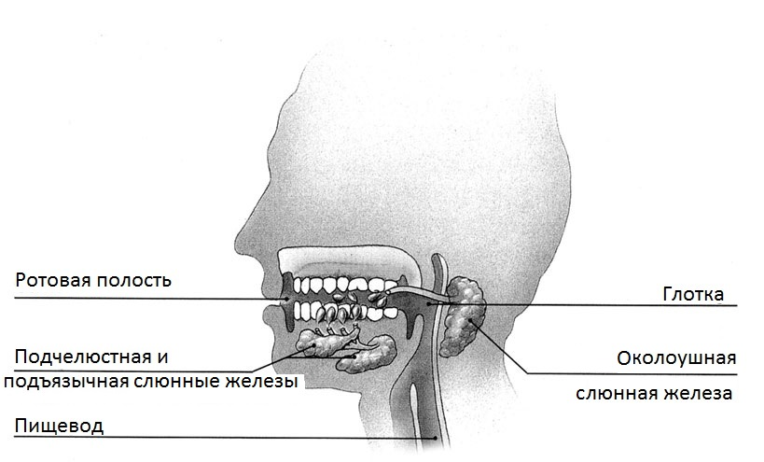
Рисунок 1. Слюнные железы

Доктор М. Ди Бартоло:
«Коренные зубы устроены таким образом, чтобы перемалывать, перетирать зерна и пережевывать фрукты. У человека остались клыки, но у плотоядных животных при закрытой челюсти верхние и нижние клыки перекрещиваются с внешней стороны челюсти. Такое устройство клыков позволяет легко разрывать мясо. Уже у приматов Проконсул (17-27 млн. лет назад) а затем и у Человека разумного мы наблюдаем такие признаки как почти полную сомкнутость зубов при закрытой челюсти, притупленность коренных зубов и подвижность нижней челюсти. Большие человекоподобные обезьяны питаются исключительно фруктами и зернами, гориллы также иногда жуют листья деревьев и траву (рис. 2).

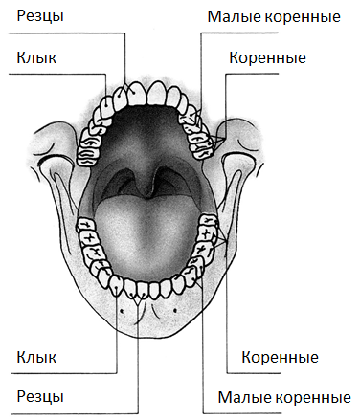
Рисунок 2. Зубной аппарат человека

ЖЕЛУДОК
После ротовой полости пища переходит к следующему этапу пищеварения: пищевод. У человека по сравнению с плотоядными животными он достаточно длинный, именно поэтому рвота у хищников не является признаком патологии. У человека же она является симптомом какого-либо заболевания или пищевого отравления.
В желудке человека пища подвергается воздействию желудочного сока низкой кислотности. У хищников употребленные в пищу кости размельчаются мощной мускулатурой желудка, который способен совершать довольно сложные комбинации движений для достижения поставленной цели.
В желудке человека мясо начинается перевариваться под воздействием энзима или фермента под названием «пепсин», который работает только в кислотной среде (в которой уровень pH очень низкий), в результате процесса окисления образуется соляная кислота.
Таким образом, когда в наш желудок попадает мясо, процесс переваривания крахмала, начавшийся во рту в щелочной среде, под воздействием птиалина, содержащегося в слюне, останавливается.
Из этого следует, что тарелка пасты с мясом или бутерброд с колбасой или сыром тяжело перевариваются, перегружают наш желудок.
Комок пищи, состоящий из крахмала, белков и жиров, окутанный желудочным соком, подходит к тонкой кишке, ферменты которого работают только в щелочной среде – слизистая очень чувствительна к кислотной среде. Поэтому, чтобы избежать кровотечения и создать благоприятную среду для дальнейшего переваривания, процесс пищеварения продлевается и, в конце концов, не завершается, в результате чего начинается ферментация углеводов и разложение белка.
Эти условия являются идеальными для образования токсинов, приводящих к воспалениям и опухолям, от которых из-за длины кишечника сложно избавиться.

КИШЕЧНИК
Еще одной отличительной чертой плотоядных от плодоядных животных является длина кишечника, который у последних длиннее в 6-7 раз. Такая длина способствует лучшему перевариванию растительной пищи, однако ее минусом является то, что если кишечник регулярно не прочищать, в нем застаиваются токсины.
Физиологическое время прохода пищи по кишечнику составляет 12, максимум 24 часа. У ребенка, вскармливаемого грудным молоком, кал выводится из организма после каждого кормления. У детей, как и у взрослых, при правильном физиологическом питании, коим является питание вегетарианское, сокращение кишечника с позывом к дефекации происходит каждые 12 часов: через несколько минут после утреннего мочеиспускания, когда опустошенный мочевой пузырь позволяет кишечнику сокращаться, проталкивая кал из сигмовидной кишки к анальному отверстию.
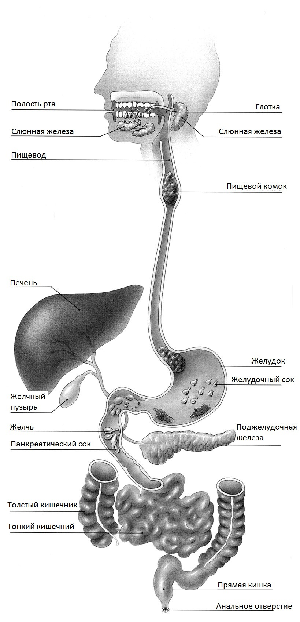
Данный процесс происходит без участия гастроколического рефлекса, запускаемого поступлением пищи в желудок, что приводит в действие парасимпатическую реакцию, вызывающую волны перистальтических сокращений.
Сокращение кишечника с позывом к дефекации происходит также вечером перед сном.
Работа кишечника, при которой позывы к дефекации происходят утром и вечером, обусловлена питанием пищей богатой клетчаткой со сбалансированным содержанием белка. Таким образом, перистальтические сокращения начинаются без участия гастроколического рефлекса.
Кроме того, есть основания полагать, что прямая кишка человека совершенно не приспособлена для хранения скопившихся остатков пищи животного происхождения, в этом отделе скапливаются волокна переваренной растительной пищи. Недостаточное употребление растительных продуктов является причиной такого распространенного в западном мире недуга как запор. По некоторым подсчетам им страдает более 50% населения Европы и Северной Америки, в этих странах слабительное – самый продаваемый лекарственный препарат.

Рисунок 3. Пищеварительная система
Продолжая обзор анатомически-функциональных особенностей различных животных по типу питания, можно отметить, что у всех хищников внешние черты довольно агрессивны. У птиц есть огромный клюв и острые когти; у больших водных хищников – острые как лезвие зубы; у кошек – заточенные клыки, маленькие резцы, заостренные когти – эти характеристики обеспечивают хищнику способность напасть внезапно из-за засады, с молниеносной скоростью атаковать, вцепиться в добычу когтями и убить ее.
У животных «вегетарианцев» наблюдаем прямо противоположную картину: спокойные и неагрессивные внешние черты, у больших травоядных нет ни когтей, ни верхних клыков.
Помимо этого у жвачных животных нет верхних резцов, так как они не откусывают фрукты, а жуют траву или корм. Вместо резцов у них – ороговевший валик.
Нижние резцы наоборот хорошо развиты и расположены под углом. Коренные зубы – плоские, они служат только для перетирания кормов в кашицу.
Итак, опираясь на особенности анатомии и физиологии человека, мы можем утверждать, что он не является ни хищником, ни травоядным и ни всеядным. Основные морфологические и функциональные признаки тела человека указывают на то, что он, как и все приматы, является плодоядным. То есть основной пищей человека являются зерна, плоды и коренья; в небольших количествах допускаются зеленые листья и насекомые.

4.ПИЩА И КУЛЬТУРА
Есть, чтобы жить, или жить, чтобы есть? Это вопрос, который ставили перед собой многие. Ответ на него предполагает выбор одной из философий жизни. Для тех, кто «ест, чтобы жить», еда – лишь источник энергии, она имеет исключительно питательную ценность. Те, кто «живет, чтобы есть, считают, что еда прежде всего должна приносить удовольствие, максимально удовлетворять вкусовые рецепторы – пагубные последствия обжорства их не заботят. Очевидно, что наиболее адекватный ответ на этот вопрос предусматривает учет обеих точек зрения.
Мы едим, чтобы:
- Обеспечивать наш организм энергией.
- Поддерживать нормальный рост организма и баланс обмена веществ.
- Удовлетворять одно из самых важных чувств для нашего социально-психологического благополучия – чувство вкуса.
Кулинарное искусство имеет место во всех народах и сформированных культурах и является их визитной карточкой.
Достаточно вспомнить, что с древности и до наших дней в любой цивилизации важнейшие ритуалы, посвященные таким событиям как рождение ребенка, годовщина, переход во взрослую жизнь, свадьба, смерть, значимые победы, религиозные праздники, жертвоприношения, сбор урожая и т.д., сопровождались пиром, возлиянием (подношением богам вина, мёда, воды и др.) и другими кулинарными мероприятиями.
В наше время на вопрос «для чего мы едим?» можно ответить следующим образом: «для поддержания хорошего физического и психосоциального здоровья».

НАША ПИЩА – НАША КУЛЬТУРА
В статье «Пища как часть культуры» историк Массимо Монтанари проводит понятный и наглядный анализ истории, антропологии и философии питания. В результате он приходит к выводу, что пища является частью культуры, когда:
- Человек создает пищу. В отличие от животных мы едим не только то, что можем найти, но и то, что способны создать сами.
- Человек готовит пищу. Перед употреблением произведенные продукты питания необходимо преобразовать в готовое блюдо, для этого они подвергаются тепловой и кулинарной обработке.
- Человек потребляет пищу. Хотя человек и может съесть почти все что угодно, он этого не делает. Человек тщательно выбирает свой рацион, который соответствует определенным критериям и обладает неким символическим смыслом.
Таким образом, понятие пищи как набора необходимых питательных веществ приобретает глубокое значение, превосходящее по важности ее физиологическую роль. Пища становится выражением культуры общества, отражением процесса развития мысли индивидов, объединенных в общности (civitas), и межкультурного (civilitas) общения. Обратив внимание на пищу, которую мы употребляем ежедневно, можно заметить, что природного значения в ней осталось не много.
Развитие и изменение пищи является отражением уровня развития цивилизации, культуры и знания в обществе.

КУЛЬТУРА МЯСОЕДЕНИЯ
Распространение культуры мясоедения – одно из самых значимых событий в истории человечества. Как мы уже убедились, у людей как у рода отсутствуют характеристики и физические признаки, свойственные плотоядным животным и хищникам. Более того, в прошлом человек зачастую был скорее добычей, чем хищником, а если и хотел отведать мяса, ему приходилось ждать, пока хищник поймает добычу и насытится ей сначала сам, а за остатки нужно было еще побороться с гиенами и стервятниками.
Только с приручением диких животных (коров, коз, овец, лошадей и свиней) в рационе человека более или менее регулярно, но с большими перерывами начало появляться мясо. Человек учился его хранить, солить и вялить.
В средневековье мясное питание стало атрибутом воина, рыцаря, дворянина. Идея об исключительной важности мяса как символа здоровья и власти для европейца родилась именно в ту эпоху, когда его употребление стало ассоциироваться с силой, богатством и властью, а значит и физическим здоровьем. Бедность же приводит к голоду, болезням и смерти.
Более того, в общественном сознании, в котором физическая сила и мощное тело выходят на первый план, в лидеры выдвигаются храбрые, сильные и могучие люди, имеющие исключительно животное превосходство над подданными. Их прозвищами часто становились называния хищников (Медведь, Лев, Леопард, Волк и т.д.). Названия же травоядных животных (бык, осел, кролик) среди прозвищ не встречаются.
Из статьи Массимо Монтанари:
«Согласно общепринятому наполненному символизмом мнению и точке зрения «научного» сообщества, своей силой и отвагой благородный воин обязан именно мясу. Считается, что только оно обеспечивает организм полноценным питанием, способствует росту мышечной массы и дает воину силу и право командовать подчиненными. Символичность такого представления заключается в том, что прежде чем употребить в пищу мясо, сначала нужно убить животное. Охота, изнуряющая погоня, нередкие схватки с жертвой один на один – все это способствует оттачиванию военной тактики, совершенствованию навыка владения оружием и приобретению практики ведения боя – идеальная тренировка для воина.
«Диетология» также поддерживает данное представление, признавая в мясе идеальное питание для мощного и крепкого мужского тела – именно такой взгляд отражается в медицинских трактатах средневековья, которые, по крайней мере, этим и отличаются от греко-романских воззрений. В рационе питания ее представителей, включая горожан и солдат, хлебу (злакам в принципе: пшенице, ячменю, ржи и просо), без всяких сомнений, отводилось центральное место, что находит отражение в мифе о генерале-земледельце Луции Квинкции Цинциннате.
Героем же средневековых мифов стал правитель-охотник».
На самом деле вегетарианцы, вошедшие в историю античности и второго тысячелетия, – в основном люди искусства (Леонардо да Винчи), философы (Сенека), религиозные деятели и монахи (св. Бенедикт, св. Франциск), которые включали в свой «кодекс» правила, строго регламентирующие их рацион питания. За некоторыми исключениями, в основе этих правил всегда лежит полный или частичный отказ от мяса. Так или иначе, при обсуждении монашеского питания «мясной» вопрос всегда выходит на первый план.
Очевидно, это не случайно. Причины отказа могут быть разнообразными и сложными, но одно можно утверждать наверняка: ими движет стремление отстраниться от мяса как образа жизни, связанного с властью, силой и жестокостью.
Отказаться от мяса значит отказаться от соблазна власти и прибегнуть к питанию «бедными» (бобовыми, злаками, овощами) продуктами рабочих и крестьян, встать на путь духовного смирения.
Такой психологический настрой до сих пор доминирует в общественном сознании, обуславливают наши гастрономические предпочтения и приверженность псевдонаучным убеждениям, которые идут вразрез с законами экономики и экологии, а также принципами здорового питания, подтвержденными научным путем.

К КУЛЬТУРЕ БЛАГОДЕНСТВИЯ?
История эволюции рациона питания людей от австралопитеков до человека разумного, насколько нам известно, сводилась к их приспосабливанию к окружающей среде. В какой-то момент на определенной территории в климатических условиях наиболее благоприятных для человека, в районе так называемого «плодородного полумесяца», где сейчас находятся Сирия и Месопотамия, человек нашел идеальные условия для перехода к оседлому образу жизни и изменению окружающей среды под свои потребности.
Первым этапом преобразования природы человеком стало появление сельского хозяйства и одомашнивание некоторых животных, необходимых для его выживания. Впервые в истории человек насильственно вмешался в ход развития природных событий, что имело как положительный, так и отрицательный эффект. В частности человек стал подверженным инфекционным заболеваниям, передавшихся ему от животных, с которыми он жил в непосредственной близости.
Второй этап преобразования пришелся на 18 в., когда в Европе был открыт способ очистки воды, в результате чего смертность населения радикально снизилась. Однако кардинальным образом взаимоотношение человека и природы изменились в результате третьего этапа или промышленного переворота в середине 19 в. там же, в Европе, когда был изобретен двигатель внутреннего сгорания, открыто электричество и микробы – одним словом, с появлением современной науки. Это поистине великое событие, благодаря которому человечество по сей день приближается к пониманию жизненных процессов и возможности ими управлять, имеет и весьма пагубные последствия, вплоть до возможного и вполне вероятного вымирания человека как вида.
Единственным способом избежать трагического конца в ближайшей или недалекой перспективе является преобразование модели развития общества, которая навязывается всему миру странами запада, а точнее североамериканской и европейской экономикой, основанной на капитале и прибыли. В результате такого преобразования устойчивое и экологически безопасное развитие общества должно осуществляться в соответствие с объемом природных ресурсов, доступных на Земле.
Примером развития общества и международных отношений будущего, основу которых составляет жизнь в мире, здравии и благополучии, можно считать крупнейшую продовольственную выставку «Мать Земля» (Terra Madre), главным принципом которой является уважение к законам природы. Выставка проходит каждые два года в Турине с 2004 г., на нее съезжаются тысячи фермеров и производителей продуктов питания.
Вегетарианское питание полноправно вписывается в рамки будущего экологически безопасного развития, оно несет в себе важное культурное послание: пищу необходимо производить с уважением к окружающей среде, всему живому и к самому человеку. Абсолютно неприемлемой ни с этической, ни с экологической точки зрения является ситуация, когда треть населения планеты болеет и умирает от переедания, а другая треть – от голода.
Надеемся, что нам не придется долго ждать, когда тысячелетняя «культура мясоедения», культура меньшинства, подавления слабых, разрушения, жестокости и страдания уступит место «культуре благоденствия», культуре уважения ко всему живому, к природе, культуре солидарности и всеобщей радости.

5.ПИЩА И ЭВОЛЮЦИЯ ЧЕЛОВЕКА
С точки зрения эволюции отряд приматов, включая обезьян и человека, нельзя назвать самым эффективным. С момента как наши прапредки начали выпрямляться и ходить на двух ногах, а не на четвереньках (около 5 млн. лет назад), большая часть, более 95%, видов приматов вымерла (рис. 4 и 5).
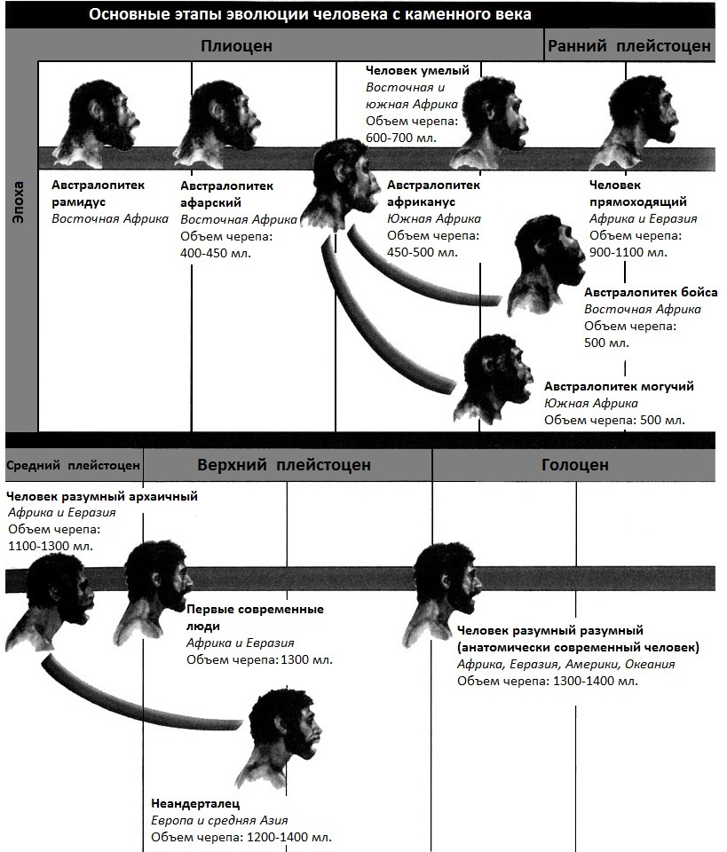
Рисунок 4. Эволюция гоминидов
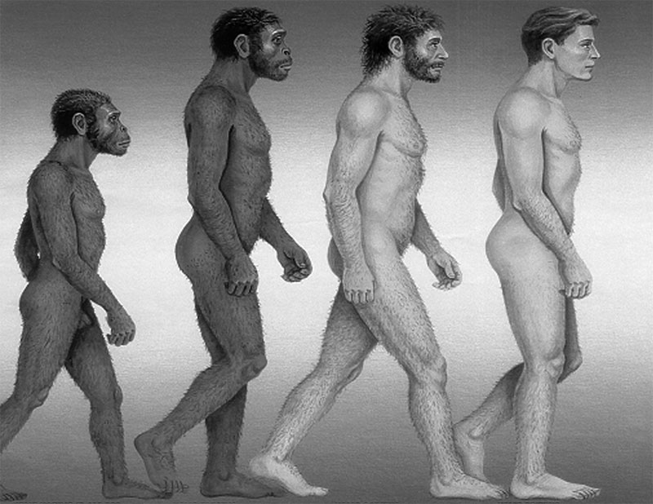
Рисунок 5. Эволюция человека.
Кроме того, некоторые сохранившиеся виды подвержены реальному риску вымирания в краткосрочной перспективе. До настоящего времени сохранилось всего четыре вида человекоподобных обезьян, чей генетический код на 98% идентичен нашему: шимпанзе, бонобо, горилла и орангутанг. Единственный вид приматов, процветающий на планете (а также захватывающий и разрушающий ее) – это человек разумный. Однако по оценкам некоторых антропологов сейчас он находится на пути к самоуничтожению.

ПУТЕШЕСТВИЕ В ПРОШЛОЕ
Как же получилось у древнего человека стать человеком разумным? Чтобы ответить на этот вопрос, нам нужно отправиться на 150 тысяч лет назад, к истокам вида гомо сапиенс.
В течение предшествующих 3 миллионов лет, интеллектуальная способность наших предков-приматов не претерпела существенных изменений; они не оставили каких бы то ни было культурных следов своего существования на Земле.
Вдруг внезапно и стремительно произошло что-то, что изменило этот вид, сделало его более умным по сравнению с другими видами, превосходящим их в культурном плане.
Около 150 тысяч лет на Земле царил ледниковый период, в эпоху рисского обледенения климат был особенно суровым. В то время планету населяли два вида гоминидов:
- Неандертальцы, населявшие Европу, приспособились к суровым климатическим условиям: они убавили в росте и нарастили большую мощную мышечную массу. Но вскоре, около 30 тысяч лет назад, вымерли и они;
- Человек разумный архаичный, остался на месте своего появления – в центрально восточной Африке. Однако этот вид тоже шел к закату.
Неожиданно (в течение нескольких тысячелетий!) человек разумный изменился настолько, насколько его предшественники не эволюционировали за 3-4 миллиона лет. Новый вид развивался в центральной Африке и от туда около 50 тысяч лет назад его представители отправились завоевывать мир, населяя Европу, Азию, Америку и Австралию (рис. 6).
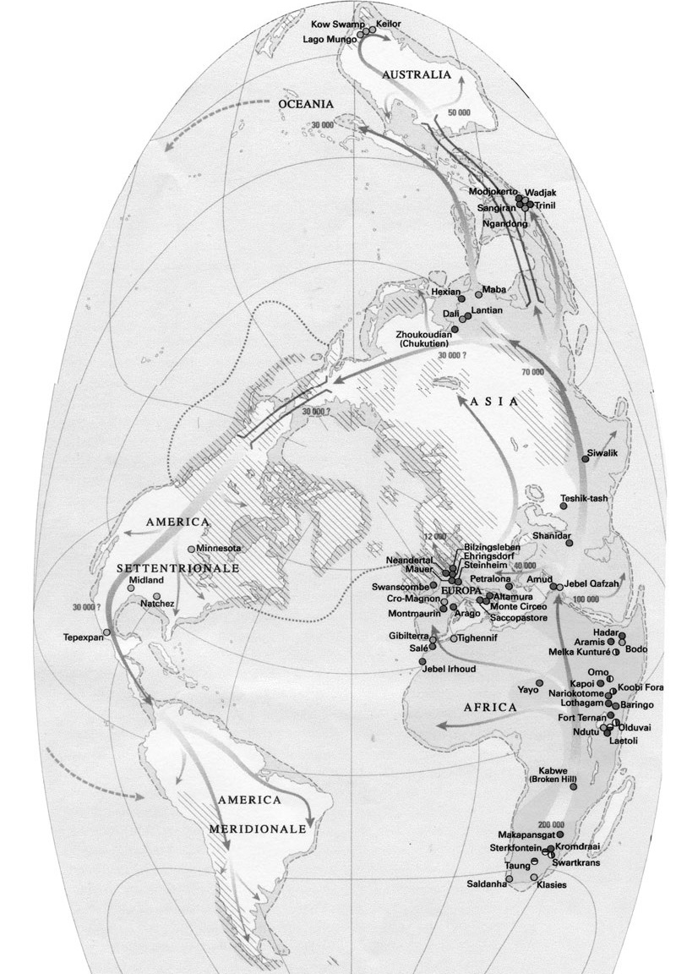
Рисунок 6. Распространение человека разумного по миру с северной Африки.

ПИТАНИЕ И ЭВОЛЮЦИЯ МОЗГА
Что отличало новый вид от его предшественников? – Размеры мозга, масса которого, постепенно увеличиваясь с 400 грамм у австралопитеков, достигла 1 300 – 1 400 грамм у человека разумного. Именно это определило его способность к мышлению, общению и изменению окружающей среды.
Какая именно часть мозга увеличилась в размерах? – Лобная доля головного мозга. С точки зрения эволюции наш мозг можно разделить на три части:
- Рептильный мозг, который состоит из мозжечка, мозгового ствола и спинного мозга. Он отвечает за базовые функции организма, такие как дыхание, биение сердца и способность двигаться. Этим мозгом обладают все позвоночные животные.
- Средний мозг или лимбическая система. Эта часть мозга отвечает наши за эмоции и переживания. Им обладают все млекопитающие.
- Новый мозг, состоящий из коры головного мозга, особая роль в которой принадлежит его лобной доли. Это часть мозга обуславливает нашу мыслительную способность, дает нам возможность рассуждать и выстраивать логические связи. В той или иной степени она присутствует у всех млекопитающих, но пика своего развития новый мозг достиг у приматов, в частности у человека разумного (рис. 7).
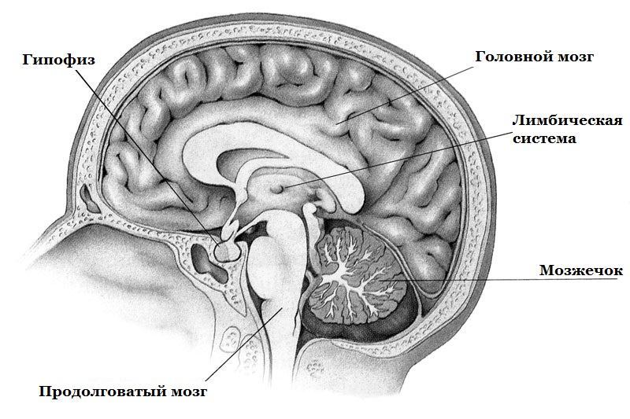
Рисунок 7. Головной мозг человека: продолговатый мозг и мозжечок (рептильный мозг); гипофиз и лимбическая система (средний мозг); мозг (новый мозг).

ЖИРЫ ОМЕГА-3 И ГЛЮКОЗА: ПИТАНИЕ ДЛЯ МОЗГА
Если для проявления значимых изменений в ходе эволюции требуется так много времени, что могло вызвать такое столь быстрое развитие событий в столь сравнительно короткий срок? Большинство ученых сходятся во мнении, что главной составляющей этого внезапного эволюционного скачка в развитии мозга стала диета, выработанная нашими прапредками, оставшимися в тот период в Африке.
В частности предполагается, что питательным веществом, которое инициировало этот процесс, был не животный белок, то есть мясо, а довольно редкий тип жира, который находится главным образом в морской среде. Речь идет о полиненасыщенных жирах длинной цепи (DHA: докозаэксановая кислота), которые мы сегодня называем «омега-3».
Как в организм наших прапредков попадали жирные кислоты омега-3 длинной цепи? – Из постепенно входивших в их рацион водорослей, богатых этим питательным элементом, возможно даже из моллюсков и ракообразных, которыми изобилуют африканские озера.
Ввиду легкой доступности этих продуктов наши предки могли питаться ими вволю. На то, что бы научиться ловить рыбу – промысел куда более сложный – им потребовалось еще 100 тысяч лет. Сбор водорослей, моллюсков и лов ракообразных в то время уже входили в число умений человека.
То, чего не удалось достичь примитивному человеку за миллионы лет, питаясь мясом, – эволюционировать в анатомически современного человека, произошло при введении им в рацион самой простой и примитивной пищи, над которой некоторые посмеиваются даже сегодня – водорослей.
Еще одним значимым фактором в эволюции приматов является наличие у них лобной доли мозга – анатомической характеристики отсутствующей либо слабо развитой у других млекопитающих. Без этой части мозга способность к мышлению и выстраиванию логических связей была бы просто невозможной. Степень развития лобной доли мозга отличает приматов друг от друга; именно она, благодаря счастливому стечению обстоятельств, позволила появиться на свет современному человеку.
Помимо жиров омега-3 есть еще один питательный элемент, который оказал существенное влияние на развитие «думающего мозга» человека – глюкоза, моносахарид, который не встречается в свободном виде в природе, разве что только в мёде, но является необходимым компонентом обмена углеводов: дисохаридов (сахарозы и лактозы), крахмала, целлюлозы, пектина и т.д. Глюкоза является ключевым источником энергии жизненно необходимой для нервной системы, без нее человек не смог бы не только эволюционировать, но и просто выжить.
Наиболее доступной в природе, полезной с точки зрения биохимии и полноценной для здорового обмена веществ человека, безусловно, является пища растительного происхождения: фрукты, зелень, злаки и овощи. Именно эти продукты входили в рацион питания древнего человека в больших количествах, что обусловлено их доступностью (растения не бегают) и их более эффективному утолению голода по сравнению с пищей животного происхождения.
Есть все основания полагать, что трансформации человека разумного архаичного в человека разумного-разумного не могло способствовать мясо. Его он употреблял в пищу с момента своего появления на Земле, но достаточно нерегулярно (как обезьяны сейчас) в виде остатков от добычи, брошенной хищниками. Питательные вещества, позволившие человеку совершить такой эволюционный скачок, – полиненасыщенные жиры длинной цепи омега-3, углеводы и глюкоза.

6.ПОЧЕМУ ВЕГЕТАРИАНСТВО? РИСКИ И ПРИЕМУЩЕСТВА
Перечислим в порядке убывания причины, по которым люди переходят на вегетарианское питание:
  - забота о здоровье;
  - этические соображения;
  - вероисповедание;
  - экология;
  - вкусовые предпочтения.
Проясним значения терминов, которые мы используем в этой книге: Вегетарианство – способ питания, исключающий из рациона мясо, колбасы, птицу и рыбу; то есть продукты питания, полученные через умерщвление существ, относящихся к царству животных.
По продуктам питания животного происхождения, допустимых к употреблению в пищу, вегетарианцы делятся на:
  - Лакто-ово-вегетарианцев – их большинство, в их рацион входит молоко, сыры, молочные продукты и яйца.
  - Лакто-вегетарианцы – потребляют в пищу молоко и молочные продукты.
  - Ово-вегетарианцы – не исключают потребление неоплодотворённых яиц.
  - Веганы (или чистые вегетарианцы) – исключают из своего рациона все продукты животного происхождения, в том числе мед.
  - Фрукторианцы – питаются главным образом свежими и сухими фруктами и овощами.
  - Гигиенисты – приверженцы учения доктора Герберта Шелтона о натуральной гигиене, их диета схожа с веганством.
В этой книге мы не будем рассматривать другие способы питания, такие как макробиотика или пескетарианство, допускающее употребление в пищу рыбы и моллюсков, а значит, и их умерщвление. Проблема оценки полноценности вегетарианского питания, в особенности в детском возрасте, заключается в том, что данная тема очень активно обсуждается, и представители обоих лагерей с предвзятостью относятся друг к другу:
  - Вегетарианцы иногда не воспринимают всерьез научные доказательства того, что нехватка некоторых питательных веществ может вызвать проблемы со здоровьем.
  - Представители научного педиатрического сообщества не упустят ни одной возможности упомянуть о рисках нехватки питательных веществ. Через СМИ они распространяют информацию о последствиях редких случаев несбалансированного питания детей, вызванного невежеством их родителей или педиатров, которые зачастую имеют ограниченные и стандартизированные знания о правильном питании.
В литературе в изобилии представлены случаи тяжелых, а то и смертельных последствий несбалансированного питания грудничков и детей постарше вследствие религиозного или иного фанатизма их родителей. Однако нельзя молчать и о том, что каждый день дети и взрослые подвергаются риску таких же тяжелых, неизлечимых и зачастую смертельных заболеваний, к которым приводит навязанная нам общепринятая «западная» культура питания с высоким содержанием рафинированных сахаров, насыщенных жиров и животного белка. Потребление таких продуктов ведет к ожирению, остеопорозу, сердечнососудистым заболеваниям, диабету, опухолям и дегенеративным расстройствам нервной системы. Поэтому взаимосвязь между питанием, здоровьем и болезнями следует рассматривать непредвзято, без двойных стандартов и упрощений.
Исследования, проводимые с 60-х годов по сей день, показывают, что при разумном подходе вегетарианство может обеспечивать полноценное питание в любом возрасте в течение всей жизни.

ДЕТИ И ВЕГЕТАРИАНСТВО
Вегетарианское питание в детском возрасте требует особого внимания, так как ребенок более всего подвержен различного рода рискам, связанным с особыми потребностями его растущего организма.
Для детей несбалансированное питание имеет более серьезные последствия, чем для взрослых. Организм взрослого человека менее восприимчив к дефициту питательных веществ и несбалансированному рациону, к чему зачастую приводит рекомендованная «общепринятая» диета. В период беременности и грудного вскармливания (6-12 мес.) питанию следует уделять особое внимание, что, впрочем, актуально и при обычном всеядном питании.
Самыми важными показателями здоровья и полноценности питания ребенка являются его рост и развитие.
Необходимо отметить, что понятие «здоровье» не измеряется в его наличии или отсутствии, оно включает в себя комплекс факторов, определяющих более или менее нормальное функционирование нашего организма. Рамки «дефицита» какого-либо из питательных веществ тоже достаточно широки. Для наглядности приведем пример: витамин B12 является очень важным питательным элементом (о чем говорит само слово витамин, которое значит жизнь), его дефицит может иметь довольно различные клинические проявления. Даже незначительное отклонение его количества в меньшую сторону от физиологической нормы, которое можно выявить только через анализ крови, уже говорит о том, что здоровье человека нарушено. В качестве симптомов могут проявляться лишь хроническая усталость, покалывание в конечностях и слабость.
Дефицит этого же витамина у грудничка может привести к довольно серьезной форме необратимого паралича.

ПИТАНИЕ И ЗДОРОВЬЕ
Говоря о здоровье и о самочувствии, важно разъяснить некоторые базовые понятия и термины, касающиеся данной темы. В Американской Диетической ассоциации утверждают, что «нормальный рост и хорошие анализы крови являются лучшими критериями оценки полноценности питания».
Однако неоспоримые преимущества вегетарианства проявляются также в психосоциальном благополучии человека. Вегетарианство заключается, прежде всего, в ментальном настрое, в любви и уважении ко всему живому. Только тогда автоматически появляется неприязнь к убийству и использованию в своих целях животных, даже если считать, что они ниже нас с точки зрения эволюции. Но чтобы прийти к этому нужно в первую очередь самим ощутить равновесие, которое достигается через познание любови, через осознание того, что с момента пребывания в утробе матери до сих пор, каждый день нас любят.
Только если мы, взрослые, добьемся этого состояния, у нас получится вырастить эмоционально, психически, а значит, и физически здоровых детей вегетарианцев. Так как зачастую именно психосоциальное благополучие обуславливает физическое самочувствие человека.
В первые два-три года жизни ребенка отношение к нему сразу проявляется через его здоровье или болезни. Пища, которой мы наполняем сердце ребенка, его ум и тело будет способствовать его выздоровлению или заболеванию, обуславливать его радость или печаль, вселять в него чувство безопасности или страх, внушать ему доверие или подозрительность, прививать ему любовь или ненависть.
Одаривая в первые годы жизни своего ребенка любовью, лаской, объятьями, улыбкой, вскармливая его грудным молоком и оберегая от телевизора, вы прививаете ему «вегетарианский» ментальный настрой. Благодаря этому ему будет несложно придерживаться этого настроя при столкновении с реальностью, в которой пища в широком смысле этого слова загрязнена жестокостью, насилием, издевательством, агрессией, ложью и ненавистью.

РИСКИ И ПРИЕМУЩЕСТВА
Когда речь идет о рисках и преимуществах, обычно мы имеем в виду лечебные свойства и побочные эффекты, которые оказывают на наше здоровье и физиологические показатели те или иные лекарства или лечебные процедуры. Что касается вегетарианства, особенно в детском возрасте, риск и более того страх спровоцировать дефицит некоторых питательных элементов во много раз превышают его вполне реальные преимущества. Современное общественное мнение сложилось в результате генетического страха голода, который нам не угрожает всего лишь последние несколько десятилетий.
Страх перед дефицитом в недавнем прошлом нанес сильный удар по медицине, от чего она до сих пор не может оправиться. Многие будущие педиатры и сегодня обучаются в соответствии с моделями культурного восприятия физического здоровья, которые больше не актуальны и основаны на исследованиях в рамках экономики животноводства, в которой потребление мяса незаменимо для нормального роста и крепкого здоровья детей.
Часто в популярных газетах и журналах можно найти интервью с врачами и нутрициологами, которые не рекомендуют ежедневное (!) употребление мяса в пищу, при этом они также предупреждают о рисках, связанных с вегетарианским питанием. Нередко по телевизору показывают передачи, в которых известные доктора и профессора, не приводя никаких теоретических или практических данных в поддержку своих слов, предостерегают от исключения из рациона мяса, особенно в детском возрасте. Помимо прочего страхи педиатров подпитывают единичные случаи неправильного питания детей, которые не находились под постоянным наблюдением, или чьи родители в силу своего невежества практиковали сомнительные способы питания.
Но одно дело это незнание отдельно взятого родителя, другое – распространение антинаучной информации.
От врачей-педиатров мы хотим услышать, что ребенок-вегетарианец может вырасти здоровым. Об этом уже много лет твердят самые титулованные медицинские ассоциации, начиная с Американской Диетической Ассоциации, до Американской Академии Педиатрии.
Американская академия педиатрии (ААП, 1977 г.):
Некоторые особенности вегетарианского питания довольно положительны. Оно отвечает требованиям настоящего времени, когда особая значимость придается именно диетам на основе пищи растительного происхождения. Вегетарианство вписывается в рамки рекомендаций по правильному питанию, предписывающие потребление пищи с малым содержанием насыщенных жиров, холестерина, умеренным количеством калорий и богатой клетчаткой. Вегетарианцы намного меньше страдают повышенным давлением, дислипидемией, коронарной недостаточностью, опухолями, ожирением и желчекаменной болезнью. Осознание реальных преимуществ вегетарианства для здоровья может являться главной причиной, почему некоторые родители выбирают именно этот способ питания».
Американская Ассоциация Диетологов, департамент питания Национального научно-исследовательского совета Канады считают, что правильно спланированная вегетарианская диета может быть полноценным альтернативным способом питания.
«Полноценная вегетарианская диета обеспечивает организм человека сбалансированным количеством питательных веществ без риска превышения нормы потребления белка, жиров, витаминов и минералов, энергии, клетчатки и воды. Вегетарианское питание удовлетворяет потребности растущего организма грудных детей и детей постарше, оно абсолютно уместно в раннем возрасте и способно обеспечить здоровое развитие ребенка».
Заключение ААП:
«Хотя вегетарианство и может обеспечить полноценное питание для организма человека, необходимо признать, что вегетарианцы в некотором плане все-таки ограничивают свой рацион, это позволит предложить конкретные рекомендации, которые бы учитывали возможность дефицита некоторых питательных веществ.
Адекватное информирование родителей, которые придерживаются вегетарианского образа жизни, является гарантией того, что их ребенок будет получать полноценное питание для нормального роста и крепкого здоровья».
Прежде чем говорить о конкретных рисках некоторых способов питания напомним, что наш организм не оперирует такими понятиями как этика, философия или культура. Как мы уже говорили, его состояние зависит от энергетического и кислотно-щелочного равновесия.
Что еще мы узнали за последние шестьдесят лет? Что проблемы со здоровьем могут быть вызваны как дефицитом, так и превышением нормы и нарушением баланса питательных веществ. Говоря о рисках, необходимо учитывать еще одну переменную – время. Последствия неправильного питания могут проявляться в краткосрочной, среднесрочной и в долгосрочной перспективе.
  - В краткосрочной перспективе: проявление в период от нескольких дней до месяца. Недостаток молока или кормление неподходящим молоком может привести к остановке набора или потере веса у грудничка с дальнейшим риском развития заболеваний.
  - В среднесрочной перспективе: от месяца до года. Дефицит витаминов, минералов, белка и жиров в первые два-три года жизни ребенка проявляется через явные симптомы, в последующие годы они менее выражены, но легко выявляемы врачами-педиатрами (рахит, железодефицитная и B12-дефицитная анемия, гипопротеинемия).
  - В долгосрочной перспективе: более одного года: ожирение, астма, остеопороз, сердечнососудистые заболевания, диабет, целиакия.
Как можно заметить, самые серьезные проблемы проявляются в долгосрочной перспективе – это патологии, с которыми медицина борется сегодня и которые в будущем станут только острее и будут проявляться в более раннем возрасте. При неправильном питании и переедании эти расстройства незаметно появляются уже с первых месяцев жизни ребенка. Они входят в число самых трудноизлечимых заболеваний, более того, в некоторых случаях единственное, что можно сделать – это избавиться от симптомов и избежать осложнений.
Очевидно, что, предложив более насыщенную диету, намного проще предупредить заболевания, проявляющиеся в краткосрочной и среднесрочной перспективе, однако не стоит переусердствовать, так как в таком случае риск развития более тяжелых, но приемлемых массовой культурой заболеваний в долгосрочной перспективе довольно велик.
При нетрадиционных способах питания риски, с которыми может столкнуться растущий организм – недостаточное поступление с пищей в организм некоторых питательных веществ или плохая их усвояемость.

ЭНЕРГИЯ И КАЛОРИИ
Вещества, которые за счет расщепления высвобождают в наш организм калории, - углеводы или сахара, жиры и белки.
В идеале сахара и жиры должны ежедневно обеспечивать необходимое для метаболизма количество калорий, позволив при этом белку полностью сосредоточиться на своей строительной функции.
Одним из самых распространенных страхов является то, что дети, которые придерживаются вегетарианства или макробиотики, не получают достаточное количество калорий. Многие опубликованные исследования подчеркивают факт более медленного роста и набора веса по сравнению со стандартом у таких детей. Этот эффект является результатом практики 60-х – 80-х годов, когда детский рацион строился на основе рациона взрослых вегетарианцев. На самом деле цельнозерновые продукты, овощи и зелень с низкой калорийностью, которые вводились в прикорм в больших количествах с целью поступления в организм ребенка клетчатки, перевариваются и усваиваются организмом ребенка с трудом.
Сегодня же намного большей угрозой для детей в развитых странах с высоким уровнем жизни является переедание, которое приводит к ожирению – проблеме, избавиться от которой не так просто.
Опыт последних двадцати лет показывает, что лакто-ово-вегетарианство, диета с меньшим содержанием калорий, но более богатая клетчаткой по сравнению с традиционным способом питания, снижает риск возникновения ожирения, способствует увеличению тощей массы тела в ущерб жировой ткани.
УГЛЕВОДЫ (сахара, глициды и крахмал)
Углеводы являются основным компонентом растений, злаков, овощей и фруктов. Они практически отсутствуют в мясе, сырах, рыбе и яйцах. Они состоят из более или менее длинных цепочек глюкозы, которая является самым простым моносахаридом.
Другие моносахариды:
  - фруктоза, содержится в фруктах;
  - галактоза, вместе с глюкозой образует лактозу или молочный сахар (дисахарид);
  - манноза, является частью многих полисахаридов (содержится в пальмовом орехе и плодах рожкового дерева).
Дисахариды:
  - лактоза;
  - сахароза, свекольный и тростниковый сахар.
Полисахариды:
  - крахмал, содержится в злаках, хлебе и макаронных изделиях;
  - целлюлоза, является одним из основных компонентов растений и овощей.

ВСЕМУ СВОЙ ЖИР
В каждом живом организме в зависимости от его особенностей и специфики среды обитания присутствуют жиры. Например, рыба, обитающая в холодных водах, чтобы выжить в условиях низкой температуры, нуждается в большом количестве ненасыщенных жиров.
То, что определяет, насколько полезен для нас тот или иной вид жира – это не его происхождение (растительное или животное), а его состав.
Жиры могут быть насыщенными и ненасыщенными. Ненасыщенные жиры в свою очередь в зависимости от количества углеродных связей подразделяются на мононенасыщенные и полиненасыщенные.
Насыщенные жиры очень вредны для наших артерий, они в больших количествах содержатся в пище животного происхождения и в малых количествах в некоторых растительных маслах, за исключением коксового и пальмового масла, в которых насыщенных жиров больше, чем в пище животного происхождения.
Ненасыщенные жиры менее вредны. Они содержатся главным образом в растительной пище и в некоторой пище животного происхождения, например, в рыбе, где ненасыщенные жиры преобладают.
Некоторые ненасыщенные жиры, например омега-3, являются жизненно необходимыми для организма, но вырабатывать их самостоятельно он не может, поэтому единственным их источником является пища.
Ненасыщенные жиры омега-3 играют ключевую роль в развитии мозга, они содержатся в рыбе, а также в водорослях и материнском молоке. Кроме того они в равной степени содержатся в зелени и семенах масличных культур, но в них их атомная цепочка короче (18 против 22 атомов углерода в цепи ненасыщенных жиров, содержащихся в рыбе и водорослях), поэтому процесс их усвоения более сложный.
Ненасыщенные жиры омега-3 участвуют в образовании клеточных стенок, а также различных органов, в частности головного мозга.
Именно поэтому во время беременности и в период грудного вскармливания очень важно, чтобы в рационе будущей матери присутствовали водоросли, зелень и семена масличных культур.
Насыщенные жиры, содержащиеся в кокосовом и пальмовом масле, уже на протяжении многих лет входят в состав кулинарных и хлебобулочных изделий.
Широкое использование этих масел началось в шестидесятых годах в результате демонизации животных жиров, сливочного масла и свиного жира, которые используются в кулинарии. Целью данной кампании было снижение риска атеросклероза, который возникает в результате употребления этих продуктов в большом количестве, особенно в детском возрасте.
Животные жиры придают выпечке нежность, которую нельзя достичь при использовании оливкового масла или других ненасыщенных растительных жиров.
Кулинарная индустрия отказалась от использования сливочного масла и свиного жира, она пошла навстречу потребителю, который как раз вовремя узнал из рекламы всю правду о животных жирах. Теперь для выпечки используются «растительные жиры» (по крайней мере, так написано в составе), однако какие именно не уточняется, таким образом, заблуждение о том, что «все животные жиры вредны, а растительные – полезны» распространяется все больше.
Но чтобы растительные жиры оказывали на выпечку такой же эффект, что и жиры животные, они должны быть, по крайней мере, в той же степени насыщенными. Единственные природные масла, которые соответствуют этому требованию – пальмовое и кокосовое масло. Можно также использовать и маргарин, однако он не является натуральным продуктом и должен быть обозначен в составе, естественно такой продукт не получил большого доверия потребителя (и это правильно).
Жиры и масла | % насыщенного жира | ненасыщенные жиры
 |  | моно | поли
Масло виноградных косточек | 10 | 18 | 72
Подсолнечное | 12 | 35 | 53
Кунжутное | 15 | 40 | 45
Соевое | 15 | 25 | 60
Кукурузное | 16 | 32 | 52
Оливковое | 16 | 75 | 9
Пальмовое | 48 | 39 | 13
Кокосовое | 87 | 11 | 2
Маргарин | 26 | 36 | 19
Свиное сало | 35 | 37 | 28
Топленое свиное сало | 43 | 44 | 12
Сливочное масло | 49 | 24 | 3
Таблица 2. Содержание насыщенных и ненасыщенных жиров в маслах.
Содержание жиров в других продуктах:
- злаки: 1-7%
- овощи: 2-5%
- водоросли: 0,7-3,5%
- зелень и фрукты: 0-1%
- сухофрукты: 50-60%
- оливки: 15-25%
- масло: 100%.

ЖИРЫ
Жиры – это питательные элементы, молекулы которых представляют собой цепочки из атомов углерода, водорода и кислорода.
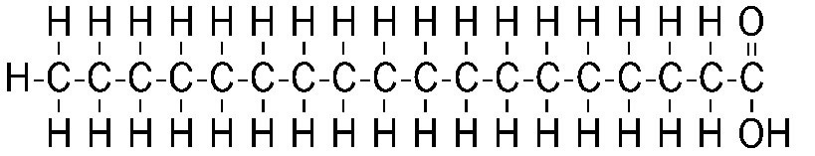
  - Цепи такой молекулы может состоять из 18, 20 и 22 атомов углерода.
  - Углеродные связи могут быть одинарными (насыщенные жиры).
  - Могут быть двойными (ненасыщенные жиры).
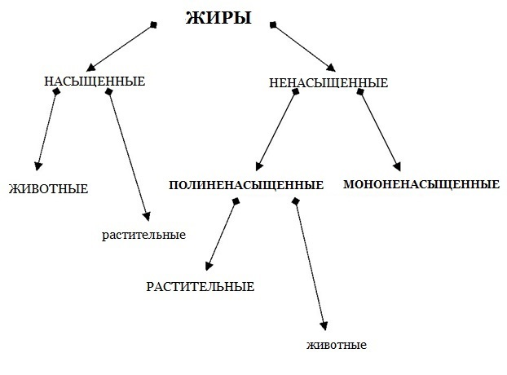
Между формой атомной цепочки и физическими свойствами жиров существует прямая зависимость: чем длиннее цепь и ненасыщеннее жир, тем он более мягкий, и тем ниже температура его замерзания.
Зная строение жирных кислот, можно понять, почему хвост коровы замерзает при температуре, которая не угрожает жизни тюленей.

БЕЛКИ
Белки всегда считались самым важным питательным элементом, недаром слово протеины образовано от греческого «протос» — первый, первичный. Только они содержат в себе одновременно углерод, кислород, водород и азот. Они необходимы любому живому организму. Молекулы белков представляют собой длинные цепочки более двадцати аминокислот (АА), а различные их комбинации образуют огромное множество видов белков.
Белки содержатся практически в любой пищи и могут быть:
- животного происхождения: содержатся в мясе, рыбе, яйцах, молоке и сыре;
- растительного происхождения: содержатся в злаках, овощах, зелени, фруктах и семенах.
В нашем организме эти вещества выполняют строительную функцию.
У каждого человека свой индивидуальный состав белков, который отличается от других. Именно поэтому за пересадкой органов от одного индивида другому всегда следует реакция отторжения.
Если белки, поступившие в организм с пищей, попадают в кровоток, не пройдя тщательную обработку желудочным и кишечным соками, они вызывают наиболее распространенные виды аллергий (экзему, астму, аллергические кожный зуд и ринит и т.д.). Чаще всего в роли аллергенов выступают белки, которые содержатся в яйцах, коровьем молоке, крупах, рыбе и в некоторых фруктах (в клубнике и персиках).
Содержание белков в рационе должно оцениваться как с количественной, так и с качественной точек зрения.
Как мы уже говорили, потребность организма в белках, зависит от количества энергии, поступающей в него с пищей. Если потребность в калориях удовлетворена полностью, белок используется для осуществления своих основных функций: гормональной и структурной. Недостаток калорий приводит к тому, что организм задействует белок в качестве источника энергии, в таком случае он уже не может участвовать в процессе построения тканей и регуляции обмена веществ.
Белки должны составлять от 8 до 10% от общего количества энергии, поступающей в организм с пищей, и все-таки эта цифра зависит от качества белка, которое в общих чертах зависит от соотношения белка животного происхождения к белку растительного происхождения, потребляемых в пищу.
Если это соотношение равно 1, то есть количество белка животного и растительного происхождения составляет 50%, тогда потребность организма в белках равна 8% от общего количества потребляемой в пищу энергии.
Однако для вегетарианцев намного важнее учитывать не количество белка, а его качество.
Количество белков, необходимое организму, зависит от концентрации в них незаменимых аминокислот, которые не вырабатываются в организме, и поэтому они должны поступать в него с пищей.
От соотношения незаменимых аминокислот в белке между собой зависит, можно ли его отнести к группе так называемых "белков первого класса" или нет. Этот термин часто используется журналистами по отношению к белкам животного происхождения, он подчеркивает важность мясной пищи, однако какого бы то ни было научного значения он не имеет.
Намного более правильным является термин "белок со сбалансированным содержанием аминокислот".
Такими белками являются протеины животного происхождения (содержатся в мясе, рыбе, яйцах, молоке и сыре). Растительные же белки (в крупах, овощах, семенах и т.д.) хотя и содержат полный набор незаменимых аминокислот, но не в правильных пропорциях, что приводит к снижению их усвояемости в кишечнике. Отсутствие в рационе сбалансированных белков уже через несколько месяцев вызывает потерю веса, особенно это касается детей.
Риска дефицита сбалансированного белка можно избежать, в том числе и веганам, прибегнув к практике, которая существует во всех культурах еще с античности. Она заключается в употреблении в пищу злаков и овощей в одном блюде.
С точки зрения содержания сбалансированных белков порция пасты с фасолью, риса с чечевицей или пасты орцо (одна из форм итальянских макарон, напоминающих большие зерна риса) с нутом заменяет бифштекс, порцию сыра или одно яйцо. Более того растительная пища не содержит холестерин, насыщенных жиров и других вредных веществ и добавок.
Из-за низкого содержания незаменимых аминокислот белки растительного происхождения имеют низкую биологическую ценность. В частности белки зерновых культур бедны лизином и триптофаном, в овощах мало серосодержащих аминокислот, в частности метионина. Если аминокислот в белках мало, и они не обеспечивает физиологическую потребность организма, их называют лимитирующими.
Как мы уже говорили, для синтеза белка нашему организму необходимо:
- Одновременное присутствие всех восьми незаменимых аминокислот.
- Все восемь аминокислот должны присутствовать в пище в правильных пропорциях.
Отсутствие или дефицит лишь одной из них приводит к замедлению синтеза белка, а то и к полной блокировке этого процесса.
Мы уже знаем, что эту неприятность можно избежать с помощью комбинирования в одном блюде белков различного происхождения, таким образом, малое содержание некоторых аминокислот в одном продукте компенсируется большим его содержанием в другом продукте (крупы + овощи). Каким бы ни было сочетание, важен его комплексный эффект, который превышает эффект от употребления этих продуктов по отдельности.
Комбинирование различных продуктов повышает эффективность белка до 50% по сравнению с эффективностью белков отдельных продуктов.
Результаты исследований, проведенных в Бразилии, показали, что рацион питания, который состоит из риса и фасоли, при условии поступления в организм достаточного количества калорий, является полноценным и обеспечивает нормальный рост детей в возрасте от 4 до 6 лет.
В любом случае, лакто-ово-вегетарианство предоставляет широкие возможности для обеспечения организма сбалансированным белком, незаменимым для нормального роста. Веганам же для достижения этой цели необходимо придерживаться принципа комбинирования белка.

ВИТАМИНЫ
Родители детей вегетарианцев должны уделять особое внимание, чтобы их дети получали достаточное количество витаминов D и B12, которые имеют животное происхождение, поэтому дети веганы больше всего подвержены риску возникновения их дефицита. В первые 2 – 3 года жизни потребность в этих витаминах можно удовлетворить за счет частого потребления ребенком материнского молока (если, конечно, сам организм матери получает достаточное их количество) или молочных смесей.

Витамин D
Основная функция витамина D – обеспечение максимального всасывания кальция в кишечнике и недопущение рахита. Витамин D образуется в коже из холестерина под воздействием ультрафиолетовых лучей. Поэтому потребность организма в витамине D зависит от длительности пребывания человека на солнце.
Недельная потребность в солнечном свете грудничков со светлой кожей равна 60 минутам пребывания на солнце без одежды или от 8 до 16 часов – в одежде, но без головного убора. Естественно солнечные ванны стоит принимать с учетом погодных условий и температурного режима.
Ежедневное употребление витамина D с пищей при одновременном грудном вскармливании в течение первого года жизни ребенка, может стать причиной гиперкальцемии (превышения уровня кальция в крови). Витамин D, A, E и K не выводятся из организма, а откладываются в нем, что может привести к передозировке.
Витамин D показан:
- детям с темной кожей, вскармливаемым грудным молоком, если они проживают в северных широтах, или если их матеря носят длинные одежды до пят, оставляя открытым только лицо, таким образом, получая малое количество солнечного света (касается в основном мусульманок);
- во время зимнего периода в северных широтах (например, на севере Италии);
- детям, которые мало времени проводят на открытом воздухе.
Лактоза – еще один элемент, способствующий всасыванию кальция в кишечнике. Она попадает в организм с материнским молоком.
Ребенку лакто-ово-вегетарианцу, часто проводящему время на солнце, дефицит этого витамина не грозит.
Однако родителям веганам при грудном вскармливании стоит всерьез отнестись к риску дефицита этого витамина у их детей. Им рекомендуются солнечные ванны или препараты с витамином D, это позволит избежать рахита, который довольно подробно описан в литературе.

Витамин B₁₂
Витамин B12 был открыт в 1948 году. Он является важнейшим питательным элементом для вегетарианцев. Тот факт, что выживание приматов зависит от этого витамина, говорит о том, что мы биологически не предрасположены к употреблению исключительно растительной пищи. Витамин B12 содержится только в пище животного происхождения, поэтому ее необходимо включать в рацион хотя бы изредка в малых количествах, другим источником этого витамина могут быть биологически активные добавки.
В природе витамин B12 синтезируются бактериями. В организме человека, так как он тоже является живым, этот витамин синтезируется под воздействием бактериальной микрофлоры толстого кишечника, но в процессе метаболизма он использоваться не может, так как всасывание этого витамина происходит только в последнем отделе тонкого кишечника – в подвздошной кишке. Более того оно возможно только в присутствии внутреннего фактора Касла, белка, который вырабатывают некоторые клетки желудка человека.
Поэтому мы, как млекопитающие приматы, пусть и в незначительной степени, но вынужденно зависим от пищи животного происхождения, которая содержит витамин B12, способный усваиваться нашим организмом. Минимальная суточная потребность в этом витамине составляет 1-4 мкг, а его дефицит приводит к:
- пернициозной анемии
- периферийной невропатии (у детей – к вялому параличу).
Так как в здоровой печени имеются значительные запасы витамина В12, симптомы его длительного отсутствия в рационе взрослого человека могут появиться лишь спустя несколько, возможно более десяти лет (согласно подсчетам полупериод его распада составляет от 1 года до 4 лет).
Симптомы же доклинической стадии носят размытый и неопределенный характер: легкая утомляемость, хроническая усталость, частое раздражение и покалывания в конечностях.
В детском возрасте больше всего риску недостатка витамина В12 подвержены груднички, чьи мамы практикуют веганство более двух лет и не употребляют никаких биологически активных добавок. В литературе широкое освещение получили случаи серьезных неврологических, иногда необратимых расстройств (вялого паралича) у грудничков вследствие грудного вскармливания молоком с низким содержанием витамина B12.
Считается, что в некоторых продуктах, которые зачастую используются в макробиотике, такие как темпе (продукт на основе соевых бобов), водоросли (араме, келп, комбу, вакаме), мисо (продукт ферментации сои с рисом или ячменем), спирулина, водоросли озера Кламат, содержат витамин B12. Это так, но он плохо усваивается.
Последние клинические исследования и результаты анализов показали, что эти продукты не могут восполнить нехватку этого витамина в крови. На сегодняшний день научно доказано, что витамин B12, который содержится в этих продуктах, неактивен, то есть, попадая в клетки, но он не может активировать так называемый внутренний фактор Касла, поэтому организм не может его усвоить.
Таким образом, недостаток витамина B12 может быть вызван неактивностью внутреннего фактора или отсутствием самого витамина в рационе. Как бы то ни было, необходимо обеспечить ребенка надежным источником витамина B12, по крайней мере, в первые два года его жизни, так как в этот период риск нанести серьезный и необратимый вред (вялый паралич) его здоровью слишком велик.
Для веганов этот витамин в равной степени необходим и в последующие годы вплоть до завершения процесса роста и развития организма (21-25 лет). Для них его источниками являются биодобавки, дрожжи, обогащенные витамином B12, и соевое молоко, адаптированное для детей грудного возраста.
Диагностика дефицита этого витамина может осуществляться не только клиническим путем или на основании подозрений, связанных с практикуемым способом питания.
Дефицит витамина B12 выявляется с помощью анализа крови.
- Гематологический (полный) анализ крови может выявить пернициозную анемию. Наличие в крови макроцитов (увеличенных эритроцитов) является первым признаком дефицита витаминов и в свою очередь приводит к нейтропении (малому содержанию белых телец в крови) и тромбоцитопении (малому содержанию тромбоцитов в крови).
- Уровень кобаламина (витамина B12) – прямой показатель содержания этого витамина в крови (в норме он составляет 200-300 мг/мл).
- Уровень гомоцистеина – очень специфический показатель, его содержание в сыворотке крови увеличивается не только в случае недостатка витамина B12, но при дефиците фолиевой кислоты (нормальное значение составляет 6-14 мкмоль/л).
- Метилмалоновая кислота (ММК) – повышенные показатели ММК могут свидетельствовать о дефиците витамина B12 (нормальное значение составляет 0.1-0.4 мкмоль/л).

МИНЕРАЛЬНЫЕ СОЛИ
Являются незаменимыми неорганическими веществами, которые выполняют разнообразные функции (участие в структурных и биохимических процессах) в организме человека.
Здесь мы рассмотрим только самые важные из них для растущего организма.

Железо
Оно бывает двух видов. Железо животного происхождения усваивается в кишечнике лучше, чем железо растительного происхождения.
Некоторые вещества, например фитин и полифенолы, являются его ингибиторами, то есть препятствуют его всасыванию, другие, такие как аскорбиновая (витамин С), молочная (содержится в соленьях и квашеных овощах) и лимонная кислота, наоборот – способствуют более качественному его всасыванию.
Есть повод полагать, что действие фитина, препятствующее всасыванию железа, сильнее в бездрожжевом хлебе из цельнозерновой муки, чем в цельнозерновом хлебе молочнокислого брожения. Более того, брожение способствует разрушению фитина.
Можно утверждать, что в первые три года жизни ребенка вегетарианская и веганская диеты способны обеспечить его организм достаточным количеством железа при условии ограничения в детском рационе таких источников клетчатки, как овощи и цельнозерновые продукты.
Кроме того, так как это очень важно, мы часто напоминаем: чтобы избежать анемии в результате нехватки железа, в первые три года ребенка можно кормить только грудным молоком, а при его отсутствии – молочными смесями, но ни в коем случае не коровьим молоком.
Помимо того, что в молоке коровы или других млекопитающих (козы, ослицы) мало железа, это молоко препятствует его всасыванию в организме взрослого человека. В детском же организме оно способствует его потери, так как белок такого молока провоцирует воспалительную реакцию в слизистой оболочке кишечника, что приводит к мелкоточечным кровотечениям.
Хроническая нехватка железа может вылиться в железодефицитную анемию, что означает низкое содержание гемоглобина в крови, уменьшение в размере и в количестве красных телец. Анемия является последней стадией хронического дефицита железа.
- Первая стадия. Истощение запасов железа в тканях (снижение уровня ферритина).
- Вторая стадия. Снижение уровня железа в сыворотке крови.
- Третья стадия. Уменьшение красных кровяных телец (микроцитоз).
Этот процесс оказывает негативное влияние на иммунную систему, а также систему нейропередачи в мозге и терморегуляции.
Железодефицитная анемия является распространенной проблемой общества, в котором преобладает традиционный способ питания.
Среди веганов и вегетарианцев, как взрослых, так и детей процент людей страдающих анемией не превышает среднестатистический показатель, однако в большинстве случаев у вегетарианцев наблюдается пониженный уровень тканевых запасов железа (низкий ферритин). Стоит также помнить, что превышение уровня железа в тканях может привести к ослаблению иммунитета и способствовать развитию бактерий и инфекций.
Различные исследования содержания железа в рационе детей веганов в дошкольном и школьном возрасте выявили, что оно превышает рекомендуемую суточную норму, однако железо растительного происхождения усваивается хуже, чем железо, содержащееся в мясе, поэтому детям веганам следует употреблять больше витамина C, который стимулирует всасывание железа, тем самым компенсируя его низкую биодоступность.
Симптомами железодефицитной анемии являются: вялость, бледность, одышка и учащенное сердцебиение, снижение концентрации внимания, быстрая утомляемость, повышенная предрасположенность к заболеваниям, в том числе инфекционным, к которым приводит атрофия лимфатической ткани и снижение активности макрофагов.
Рекомендуемая суточная норма потребления железа (2012) составляет:
- 11 мг для детей от 6 до 12 месяцев;
- 8 мг для детей от 12 месяцев до 3 лет;
- 11-13 мг для детей от 4 до 10 лет.
Для подростков (11-18 лет):
- 12 мг для мальчиков;
- 18 мг для девочек.
Стоит также добавить, что всасывание железа, поступившего с пищей, из кишечника варьируется от 5 до 10%.
Содержание железа в продуктах питания (мг/%)
Продукты | мг/%
Какао-порошок | 14,3
Ростки пшеницы | 10,0
Соевые бобы | 8,4
Радиччио зеленый | 7,8
Геркулес | 5,2
Сухари | 3,8
Твёрдая пшеница | 3,6
Мука пшеничная цельнозерновая | 3,0
Макаронные изделия с клейковиной | 3,0
Кукурузные хлопья | 2,8
Цельнозерновой хлеб | 2,5
Фасоль свежая | 3,0
Шпинат | 2,9
Зелень репы | 2,7
Бобы и горох | 1,8
Цикорий салатный | 1,7
Сушенные бобовые | мг/%
Фасоль | 6,7
Нут | 6,5
Бобы люпина | 5,5
Чечевица | 5,1
Бобы | 5
Горох | 4,5
Сухофрукты | мг/%
Миндаль | 4,6
Слива | 3,9
Арахис | 3,5
Фундук | 3,3
Виноград | 3,3
Инжир | 3,0
Финики | 2,7
Грецкий орех | 2,1
Кедровый орех | 2,0
Таблица 3. Содержание железа в некоторых продуктах питания.

Кальций
Кальций – минерал, который в больших количествах представлен в природе и в нашем теле. Он выполняет множество, в том числе и важнейших функций: помимо участия в построении костной ткани, он также влияет на мышечные сокращения и регулирует сердцебиение.
Содержание кальция в различных видах молока и соотношение в нем кальция и фосфора определяют потребность в кальции и скорость роста костной ткани у млекопитающих.
Лакто-ово-вегетарианская диета вполне способна обеспечить организм кальцием, так как он в больших количествах содержится в яйцах, молочных продуктах, а также некоторых продуктах растительного происхождения, в том числе орехах (миндаль, грецкий орех, кунжут и др.).
Веганы же не употребляют молоко и молочные продукты, поэтому они могут быть подвержены дефициту этого элемента. Хотя это возможно, только если в первые годы жизни в их рацион входила пища, содержание клетчатки в которой превышает норму, а клетчатка, как известно, затрудняет всасывание кальция.
Наличие кальция в продуктах не гарантирует его полное усвоение в кишечнике (см. раздел Остеопороз, глава 7).
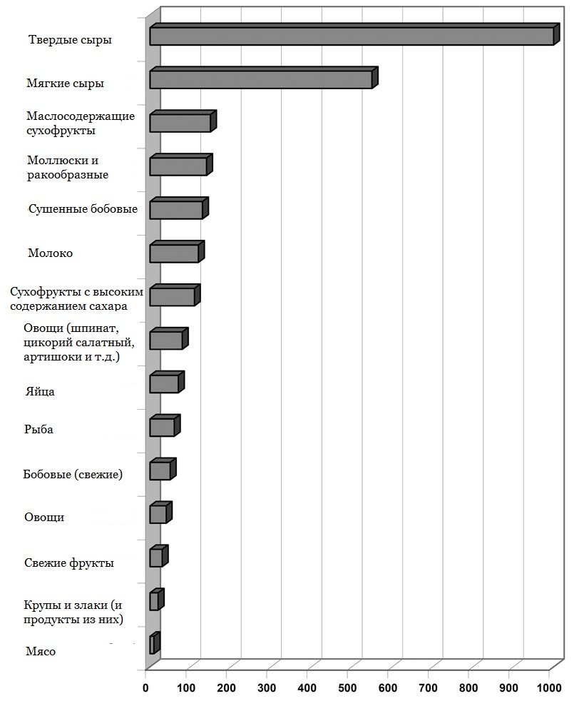
График 4. Содержание кальция в некоторых продуктах питания (в пересчете на 100 гр. продукта).

Цинк
Этот минерал содержится практически во всех продуктах питания, хотя в пище животного происхождения его больше. Важность цинка для нормального роста и здоровой работы иммунной системы детей заключается в его незаменимости во многих процессах, протекающих в организме.
Низкое потребление цинка или плохая его всасываемость в кишечнике может привести к:
- замедлению роста;
- гепатомегалии – патологическое увеличение размеров печени;
- энтеропатическому акродерматиту – кожные высыпания и поражение слизистой оболочки полости рта;
- иммунодефициту с частыми инфекционными заболеваниями.
У веганов и лакто-ово-вегетарианцев подверженность риску дефицита цинка может наблюдаться в случаях чрезмерного употребления продуктов с высоким содержанием клетчатки, например цельнозерновых продуктов, овощей и бобовых. Содержание цинка в тофу и темпе (продукт из соевых бобов) выше, чем в сырых овощах.

ДРУГИЕ ПИТАТЕЛЬНЫЕ ВЕЩЕСТВА
Уже несколько лет в контексте искусственного вскармливания детей грудного возраста идут разговоры о некоторых элементах, содержащихся преимущественно в пище животного происхождения, роль которых в клеточном метаболизме организма человека до конца не изучена.
Мы постараемся предоставить полную информацию об источниках этих элементов, которые стоит включить в вегетарианский рацион.

Таурин
Таурин – конечный продукт распада серосодержащей аминокислоты цистеина. Название этого вещества происходит от латинского слова taurus (бык), так как впервые он был получен из бычьей желчи в 1827 году.
Таурин присутствует в большинстве продуктов животного происхождения, кроме сыров (по крайней мере, американских; о европейских и итальянских сырах информации нет), в которых его пока обнаружено не было.
В продуктах растительного происхождения он в основном отсутствует или содержится в очень малых количествах (чему виной, скорее всего, – загрязнение окружающей среды). Но есть и замечательное исключение – уже известные нам морские водоросли, уровень таурина в которых колеблется в пределах от 1,5 до 100 мкмоль/100 г сухого веса.
Таурин (как и в случае с витаминами, не синтезируемыми в организме, его единственным источником является пища, входящая в рацион человека) особенно необходим в период развития зародыша и начального этапа жизни, когда формируется сетчатка глаза и головной мозг. Поэтому потребление пищи, в которой он присутствует, очень важно во время беременности и в период грудного вскармливания, при искусственном питании необходимо, чтобы этот элемент содержался в молочной смеси.
Риск дефицита таурина очень невелик, но его клинические и второстепенные симптомы весьма тяжелые и могут наблюдаться только у детей грудного возраста, вскармливаемых грудным молоком, в случае если в рационе матери вегана отсутствуют водоросли или другой источник этого вещества.

L-карнитин
L-карнитин был выделен из мышечной ткани в 1905 году, отсюда и его название (carne – мясо). Веганы получают его в малых количествах, так как главным образом он содержится в пище животного происхождения: молоке, мясе, но мало в растительной пище.
Карнитин не считается незаменимым элементом для организма человека, так как он может синтезироваться в печени и почках. Более того у веганов, в чей организм с пищей он не поступает, каких-либо признаков его дефицита не обнаружено.
В заключении можно добавить, что карнитин, в отличие от таурина, не является незаменимым ни для взрослых, ни для детей.
Карнитин входит в состав молочных смесей в количестве соответствующем его содержанию в материнском молоке (28-95 мкмоль/л). Это делается для поддержания в норме уровня карнитина в организме и недопущения риска возникновения пока неизвестных проблем, вызванных его дефицитом.

ПРАКТИКА ЗДОРОВОГО ПИТАНИЯ В ПЕРИОД РОСТА И РАЗВИТИЯ: ЧТО И КАК ЕСТЬ

7.МОЛОКО И ГРУДНОЕ ВСКАРМЛИВАНИЕ: ПЕРВАЯ ПИЩА МЛЕКОПИТАЮЩИХ
Грудное вскармливание – естественный процесс, который на инстинктивном уровне присущ всем млекопитающим, он совершается с таким трепетом и любовью, будто животные знают, насколько он важен для будущего их детеныша.
Мы не можем точно сказать, когда появились первые млекопитающие. Согласно общепринятому мнению это случилось около двухсот миллионов лет назад (это как если история человека с эпохи неолита (10 тысяч лет) повторилась бы 20 тысяч раз). В ходе всего нескольких десятков миллионов лет (!) они завоевали превосходство над доминирующими в то время (по масштабам занимаемого пространства) динозаврами, которые начали постепенно исчезать и освобождать место млекопитающим.
Что позволило появиться на свет такому большому разнообразию видов млекопитающих?

ПИЩА И ЛАСКА
На этот вопрос можно дать простой ответ – грудное вскармливание, однако возможность производить молоко – результат очень сложного процесса эволюционного развития лимбической системы, головного мозга и его коры. Эти нервные системы, особенно лимбическая, играют фундаментальную роль в развитии инстинктов и эмоций, именно поэтому инстинкт грудного вскармливания и материнства, любовь и сексуальность так сильно связаны и не зависят от внешних и культурных факторов.
Сексуальность, любовь, материнство и грудное вскармливание – базовые инстинкты, регулируемые лимбической системой, они развиваются без участия коры головного мозга – самой «поздней» части мозга млекопитающих, отвечающей за высшие нервные функции.
Вышесказанное означает, что грудное вскармливание, отличительная черта млекопитающих на протяжении около 200 миллионов лет, является процессом, который далеко превосходит физиологические рамки, и имеет более широкое, психологическое значение выражения любви к окружающему миру.
Для общего состояния здоровья человека отчуждение от любви может иметь куда более тяжелые последствия, чем голод.

ПИТАТЕЛЬНАЯ ФУНКЦИЯ МОЛОКА
Когда мы думаем о молоке, первое, что приходит в голову, – его питательная функция, которая, безусловно, крайне важна, так как именно она позволяет давать рождение детям, не дожидаясь полного развития их организма, в частности нервной системы. Стоит отметить, что развитие головного мозга в большей степени уже после рождения – отличительная черта млекопитающих.
Кроме того, в молоке содержатся энзимы, гормоны и гормоноподобные вещества, которые способствуют регуляции работы пищеварительной системы новорожденного ребенка и поддержанию гормонального баланса.
Из таблицы 5, расположенной ниже, видно, что состав молока у разных видов существенно различается. В молоке морской свинки содержится всего 40% воды, в кобыльем и ослином молоке – 90%, но в кобыльем молоке всего 1,5% жира, а в молоке морской свинки – 46%. В кобыльем и ослином молоке содержится наибольшее количество (после женского молока) молочного сахара (лактозы), которого очень мало в молоке китов. В кроличьем молоке самое высокое содержание белков и минеральных солей и т.д.
Чем обусловлены эти различия? Случайность, банальное стремление природы к разнообразию или в этом есть закономерность?
Молоко | Белки | Лактоза | Жиры | Вода
Материнское молоко | 0,9 | 7,2 | 3,5 | 88
Ослиное | 1,5 | 6,2 | 1,5 | 90
Кобылье | 2,2 | 5,9 | 1,5 | 90
Коровье | 3,6 | 4,9 | 3,5 | 87
Козье | 4 | 4,5 | 4,3 | 86
Буйволиное | 4,8 | 4,7 | 7,5 | 82
Овечье | 6 | 4,5 | 7,5 | 81
Свиное | 6 | 5,4 | 6 | 82
Кошачье | 9 | 5 | 5 | 80
Собачье | 10 | 3 | 10 | 75
Крысиное | 8 | 2,6 | 10 | 75
Кроличье | 13,5 | 1,8 | 12 | 70
Морской свинки | 12 | 1,3 | 46 | 40
Китовое | 10 | 0,8 | 35 | 54
Таблица 5. Состав питательных веществ в молоке различных видов млекопитающих (в процентах).

ДЛЯ КОГО ПРЕДНАЗНАЧЕНО МОЛОКО?
Последние исследования позволяют выдвинуть гипотезу о том, что огромная разница в составе молока различных видов животных обусловлена отношениями между матерью и детенышем тех или иных видов. Упрощенно млекопитающих можно разделить на две категории:
- С одной стороны – приматы (обезьяны и шимпанзе) и человек. Новорожденный детеныш этих видов находится в постоянном контакте с матерью, он держит ее в обнимку, мать в свою очередь тоже к нему относится с нежностью. Молоко у таких видов (как и у лошадей) достаточно «водянистое», в нем мало, но достаточно жиров и белков. Детеныш находится всегда рядом с мамой, кормится часто, но без спешки иногда каждые 20-30 минут. С каждым подходом малыш получает небольшое количество молока. При непрерывном питании нет нужды откладывать «запасы».
- С другой стороны – млекопитающие, которые сразу после родов прячут детенышей в гнезде или норе, а сами большую часть времени проводят в поисках пищи (днем или ночью), лишь изредка ненадолго возвращаясь. Примером могут служить кролики и некоторые древесные млекопитающие, которые навещают свое гнездо раз в двое суток. В этом случае речь идет о прерывистом кормлении, поэтому детеныш нуждается в очень питательном молоке (менее «водянистом»), кормление происходит быстро, так как насыщение от такого молока наступает через пару минут кормления.
Ко второй категории можно отнести и морских млекопитающих, хотя они и не строят гнезд и не роют нор. Молоко этих животных очень концентрированное и содержит большое количество жиров – детеныш насыщается таким молоком очень быстро. Это обусловлено тем, что они живут в холодной среде, однако доступ к пище у малыша должен быть легким, а насыщение – наступать быстро, так как кормление происходит под водой и с задержкой дыхания.
Говоря исключительно о питательном аспекте грудного вскармливания, можно отметить, что процесс кормления и само молоко устроены так, чтобы противостоять различным заболеваниям. Прямое кормление грудью имеет следующие преимущества:
- Отсутствие риска инфицирования и загрязнения пищи;
- Обеспечение оптимальной температуры молока;
- Отсутствие риска «бутылочного» отита, возникающего при попадании бактерий в слуховую трубку ребенка, что исключено при грудном вскармливании, когда молоко из груди поступает непосредственно на языковый корень ребенка, и он сразу же глотает его.
Итак, у всех видов млекопитающих свой состав молока. Так было всегда, по крайней мере с того момента, когда один вид млекопитающих, а именно человек, начал одомашнивать других млекопитающих (коров, коз, овец) с целью употребления в пищу их молока и мяса. Это произошло около 10-20 тысяч лет назад на территории от Ближнего Востока до Европы, куда перекочевал человек разумный из места своего появления, которое расположено, как можно с точностью утверждать, на восточной границе центральной Африки. Там около двух миллионов лет назад, питаясь фруктами, листьями и цветами, древние люди начали эволюционировать в Человека разумного. Примерно 50-100 тысяч лет назад произошли изменения в его гастрономических предпочтениях: человек начал охотиться на других животных, чтобы добыть себе пищу.
Когда же собирательство и охота перестали обеспечивать потребности человека в еде, он начал заниматься сельским хозяйством. Народы Европы и Средней Азии в тот период перешли к оседлому образу жизни и начали выращивать животных, чтобы использовать их для обработки земли и употреблять их мясо в пищу.
Появление в рационе нового продукта всегда сопровождается сложным и длинным процессом приспосабливания к нему. То же самое случилось и с коровьим молоком, из-за одного из углеводов, содержащихся только в нем, – лактозе (лактоза + галактоза). Ее молекула слишком большая и сложная, чтобы пройти через стенку кишечника, поэтому сначала ее нужно расщепить на моносахариды, то есть простые сахара, только после этого она может попасть в кровоток. Для того чтобы организм мог переварить лактозу, ему нужна лактаза – фермент, который вырабатывается в слизистой тонкого кишечника.

НЕПЕРЕНОСИМОСТЬ ЛАКТОЗЫ
После того, как в прошлом веке была открыта биологическая причина непереносимости лактозы, низкий уровень лактазы (лактазная недостаточность) воспринималась как отклонение от нормы, однако вскоре выяснилось, что именно это состояние является нормой; «ненормальным» же является то, когда в организме взрослого человека или любого другого млекопитающего лактаза присутствует.
Лактоза – дисахарид, содержащийся в молоке всех млекопитающих, кроме ластоногих, тюленей, морских львов и моржей.
Понятно, что млекопитающие должны питаться молоком в первые месяцы или годы жизни, однако с годами у них (в том числе и человека) способность вырабатывать лактазу исчезает.
По мере роста детеныша, его мать больше не может давать достаточное количества молока для удовлетворения потребности в питательных веществах его организма, и детеныш начинает питаться пищей взрослых. Есть лишь один способ продолжать употреблять молоко после отлучения – «воровать» его у других кормящих млекопитающих, что возможно только в случае, ели они одомашнены и позволяют себя доить.
Еще до того, как люди начали кочевать из Африки на север, способность производить лактазу, будучи уже взрослыми, не давало им никакого преимущества. Именно поэтому в течение миллионов лет до того, как человек научился одомашнивать жвачных животных, естественный отбор не отдавал существенного предпочтения тем, в чьем уже не детском организме вырабатывалась лактаза.
Только после того, как человек начал одомашнивать животных, что начало происходить около 10 тысяч лет назад, естественный отбор стал оказывать предпочтение генам, отвечающим за «лактазную достаточность» в зрелости. Этот процесс имел место среди племен, которые разводили дойных животных.
За плечами народов с большим числом людей, в чьем организме вырабатывается лактаза, существует длинная традиция употребления в пищу молока одного или нескольких жвачных животных. Это подтверждает тот факт, что в организме более 90% взрослого населения северной Европы вырабатывается лактаза, в то время как у других народов Земли эта цифра не превышает 15%, а в некоторых племенах (например, у американских индейцев) у 100% взрослого населения наблюдается лактазная недостаточность.
Если бы у людей была необходимость употреблять молоко в больших количествах, чтобы удовлетворить потребности организма в питательных веществах, естественный отбор бы отдавал предпочтение тем, у кого имеется ген, отвечающий за выработку лактазы.
Наш вид смог прожить миллионы лет, питаясь лишь фруктами, листьями, клубнями, насекомыми, мясом и рыбой, прежде чем первое одомашненное животное позволило себя доить. Более того в мире проживают целые народы, которые вообще никогда молоко не пили. Так или иначе, большая часть населения Земли на самом деле не использует молоко животных для удовлетворения базовых потребностей организма в питательных веществах и не имеет в этом никакой необходимости.

ПОЧЕМУ МЫ ПРОДОЛЖАЕМ УПОТРЕБЛЯТЬ МОЛОКО ПОСЛЕ ОТЛУЧЕНИЯ ОТ ГРУДНОГО ВСКАРМЛИВАНИЯ?
Попытаемся понять, почему в некоторых частях Земли люди продолжают употреблять пищу, которая необходима только на начальном этапе жизни.
Коровье молоко не содержит никаких питательных веществ, которых нет в других продуктах животного происхождения, разве что кальций в нем содержится в больших количествах (119мг/100г). Но наличие кальция в продукте не гарантирует его усвояемость в кишечнике.
В отличие от других источников этого элемента, как животного, так и растительного происхождения (темно зеленые листья растений) в молоке содержится вещество, которое в значительной степени способствует его всасыванию.
Этим веществом как раз и является лактоза.
Совпадением ли является такая типичная для наземных млекопитающих ситуация, что именно в молоке содержится большое количество кальция, лактозы и углеводов.
Конечно же, нет.
В результате эволюции так сложилось, что использование молока, несравненного источника легко усвояемого кальция, является характерной чертой млекопитающих. Их детеныши появляются на свет с очень хрупким, не до конца развитым скелетом, который должен быстро окрепнуть и продолжать расти. Содержание кальция, лактозы и белка в молоке различных видов млекопитающих неодинаково, что обусловлено разным темпом их роста и развития.
Из-за особенностей своего состава молоко должно употребляться в пищу исключительно в раннем возрасте и только детенышами соответствующего вида.
Употребление его после периода грудного вскармливания, особенно если речь идет о молоке другого вида млекопитающих, может вызвать его непереносимость: от аллергических реакций (дерматит, экзема, астма, ринит) вплоть до анемии, гиперкальциурии (вымывания кальция с мочой), запоров и т.д.

ЦВЕТ КОЖИ И ПИТАНИЕ
Для народов северной Европы характерны светлые кожа и волосы, а также голубые глаза. Чем дальше на юг к бассейну Средиземного моря, тем темнее цвет кожи, волос и глаз у коренного населения.
Эта черта (светлые кожа, волосы и глаза) является «отклонением от нормы», так же как и способность вырабатывать лактазу. Сочетание этих двух «аномалий» у одних и тех же народов, конечно же, не случайность.
У большинства людей на Земле кожа смуглая, с коричневым или оливковым оттенком. Вполне вероятно, что десять тысяч лет назад на Земле не было людей с таким же цветом кожи, как у современных народов северной Европы.
В чем же смысл сочетания светлой кожи и способности вырабатывать лактазу, которая способствует лучшему всасыванию кальция в кишечнике? Светлая кожа позволяет солнечным лучам лучше проникать через кожный покров и преобразовать холестерин, находящийся в эпидермисе, в витамин D3.
Этот витамин, попадая из кожи в кровь, а затем в кишечник, выполняет фундаментальную роль в процессе усвоения кальция.
Витамин D может поступать в организм напрямую с пищей, однако его источники ограничены лишь продуктами исключительно животного происхождения. Больше всего он содержится в жире печени морских животных.
В самом молоке содержание витамина D ограничено и в некоторых случаях (например, недостаточное пребывание на солнце или в зимний период в северных странах) недостаточно, чтобы удовлетворить потребность растущего организма. Лактоза в молоке служит именно для улучшения усвоения кальция при недостаточном пребывании на солнечном свете и выработке малого количества этого витамина.
Таким образом, можно понять, почему в молоке морских млекопитающих, таких как тюлени, моржи и морские львы лактоза отсутствует: оно богато витамином D, поэтому для улучшения усвояемости кальция она им просто не нужна. Рацион этих животных состоит из рыбы, богатой витамином D, поэтому у самок ластоногих нет необходимости, чтобы в их молочных железах вырабатывалась лактоза, ее наличие в кишечнике их детенышей тоже ни к чему.
У людей ситуация прямо противоположна. До тех пор пока они жили в идеальных для своего вида климатических условиях (тропики), им не нужно было «приспосабливаться».
Цвет кожи и «лактазная достаточность» – это биологические вариации, вызванные необходимостью приспособления к новым, непривычным и суровым климатическим условиям. Именно поэтому эволюция отдала предпочтение тем, у кого были качества, помогающие им расти и размножаться в таких условиях. Для иллюстрации приведем пример с рахитом, болезнью, вызванной недостаточным поступлением с пищей в организм кальция и/или витамина D.

РАХИТ
Это последствие несбалансированного питания, которое является большой проблемой для народов, которым не хватает солнечного света.
Если предки современных европейцев эпохи неолита для удовлетворения потребности в кальции зависели от молока животных, то те, кто не мог его пить в силу непереносимости лактозы, страдали рахитом и умирали прежде, чем достигали возраста полового созревания.
Почему наши предки стали зависеть от молока, в следствие чего в их организме начала вырабатываться лактаза?
Возможно, это обусловлено их новой социальной жизнью и способом ведения хозяйства, которые были выработаны ими для выживания.
Около десяти тысяч лет назад центральная и северная Европа была покрыта глухими лесами. В этот период племена, занимающиеся сельским хозяйством и животноводством, из Средней Азии начинают кочевать на север, к Европе. Они выжигают леса и освободившиеся пространства засеивают зерном.
При таком способе ведения хозяйства, места растениям с темнозелеными листьями, богатыми кальцием, но не энергией, практически не было. Таким образом, дефицит солнечного света, которого в достатке можно было получить всего несколько месяцев в году, способствовал развитию у людей рахита и известным нам последствиям.

СВЕТЛАЯ КОЖА И МЕЛАНОМА
Мы продемонстрировали, как светлая кожа в неблагопрятных климатических условиях при недостатке солнечных лучей может быть преимуществом для усвоения кальция. Но мы также показали, что светлая кожа является сравнительно недавним (около 10 тысяч лет) отклонением от "нормы", характерным для жителей определенных широт (северная и центральная Европа).
Итак, если нормальным цветом кожи человека (гомо сапиенс) является смуглый, не должно быть сюрпризом, что, хотя светлая кожа и является преимуществом в случаях недостатка солнечного света, при его обилии она может быть причиной некоторых заболеваний.
И это действительно так: люди со светлой кожей подвержены риску развития рака кожи и меланомы.
В первую очередь злокачественная опухоль меланома поражает людей из северной Европы со светлой кожей при интенсивном воздействии на нее солнечных лучей.
Этот вид опухоли чаще встречается среди белого населения Австралии, США и Европы. В последнее время количество людей, страдающих этим заболеванием, стремительно растет, чему способствует «мода» оставлять неприкрытыми от солнца большие участки кожи.
В США треть всех зарегистрированных опухолей в год – меланома.
Среди жителей Африки, Америки и Австралии с темной кожей случаи заболевания меланомой крайне редки.
Итак, изменение цвета кожи можно рассматривать как результат приспособления к особенностям окружающей среды, который неразрывно связан с двумя противоположными рисками: рахитом и раком кожи.
- Темная кожа имеет функциональное значение в широтах с теплым климатом (тропический и экваториальный климатический пояс). Чем ближе к полюсам (куда попадает меньше солнечных лучей), тем выше риск развития рахита, если только в рацион не входит много рыбы (а значит и витамина D).
- Светлая кожа имеет функциональное значение при холодном климате с меньшим воздействием ультрафиолета (и меньшим риском возникновения опухоли кожи). В таких условиях употребление в пищу молока необходимо, так как в нем содержится лактоза, способствующая вместо витамина D лучшему усвоению кальция.
Подведем итог: когда в период неолита (около 10 тысяч лет назад) некоторые племена людей отправились на север, риск развития у них рахита был очень высоким, так как зима на севере длинная и холодная, а солнце часто скрывается за облаками. Людям приходилось укрываться от холода с помощью теплой одежды, таким образом, уменьшалась площадь кожи, подверженной солнечным лучам – источнику витамина D.
Люди, которые занимались сельским хозяйством и животноводством, не имели доступа к другому источнику этого витамина – к рыбе, вместо нее им служило молоко животных, которых они выращивали.
Все это привело к двум тесно взаимосвязанным явлениям:
- Естественному отбору людей с переносимостью к лактозе, которая возможна только при сохранении способности выработки лактазы у взрослых.
- Осветлению кожи (из-за содержания в молоке карбоната кальция, который придает ему белый цвет), что, как оказалось, способствует выработке витамина D и усвоению кальция.
Некоторые генетики, такие как Лука Кавалли Сфорца, утверждают, что преобразование людей из Средней Азии и бассейна Средиземного моря с темной кожей и лактазной недостаточностью в скандинавов со светлой кожей и с лактазной достаточностью происходило в течение около пяти тысяч лет. При этом каждое поколение людей с геном, который отвечает за светлый цвет кожи и лактазную достаточность, должно было быть более плодовитым, а уровень смертности среди них – ниже, чем среди людей с темной кожей и лактазной недостаточностью.
Ранее мы уже говорили, что продолжительное и интенсивное потребление нефизиологической пищи (то есть пищи, которая не отвечает физиологическим и биохимическим особенностям организма) становится причиной заболеваний. Возможно, молоко – лучший тому пример.
Физиологической функцией молока (как продукта выделения молочных желез самок млекопитающих после родов) является обеспечение роста новорожденного детеныша. Оно может быть полезным исключительно для детенышей соответствующего вида, что явно доказывает разница в составе молока различных видов.
- Ни одно млекопитающее, кроме человека, не употребляет в пищу молоко другого вида.
- Ни одно млекопитающее не продолжает употреблять в пищу молоко после отлучения от грудного вскармливания. Все животные выживают, питаясь только пищей соответствующей их физиологическим особенностям. Молоко не может быть физиологической пищей одновременно для ребенка и взрослого человека, даже если это и молоко соответствующего вида (то есть женское), так как потребности взрослого организма отличаются от потребностей организма грудного ребенка.
Принимая во внимание эти утверждения, продолжать повествование можно в следующих контекстах:
- Антропологическом (см. главу «Пища и эволюция человека»).
- Анатомическом и в контексте сравнительной физиологии (см. главу «Анатомически функциональное питание»).
- В контексте эпидемиологии.
Эпидемиологические исследования позволили нам выявить множество патологий, которые так или иначе могут быть связаны с потреблением в пищу коровьего молока:
- аллергия и непереносимость лактозы;
- воспалительные заболевания;
- почечнокаменная болезнь;
- возможная связь с некоторыми типами опухолей (грудная опухоль, простата);
- Остеопороз.

ОСТЕОПОРОЗ
Благодаря эпидемиологическим исследованиям гипотеза о том, что остеопороз непосредственно связан с употреблением в пищу молока становится все более очевидной. Больше всего случаев остеопороза регистрируется именно в странах с высоким потреблением молока и молочных продуктов.
Как тогда объяснить противоречие, которое заключается в том, что остеопороз – это заболевание, при котором наблюдается уменьшение плотности костей, то есть дефицит кальция, в то время как в молоке его наоборот много? (см. таблицу 6).
Содержание кальция в продуктах питания (мг на 100г)
Продукты  животного происхождения | мг | Продукты  растительного происхождения | мг
Сыр пармезан | 1 340 | Миндаль | 236
Твердые сыры | 1 000-1 200 | Соя | 226
Молодые сыры | 400-800 | Инжир | 186
Цельное коровье молоко | 1 200 мг/л | Зелень репы | 169
Козье молоко | 1 400 мг/л | Цикорий | 150
Сыр моццарелла | 400 | Фундук | 150
Сыр рикотта | 274 | Сушеные бобы | 137
Яйцо (желток) | 147 | Грецкий орех | 131
Кальмар | 144
Сельдь | 112
Йогурт | 111
Таблица 6. Содержание кальция в продуктах питания.
Остеопороз – заболевание, которое характеризуется:
- Снижением костной массы;
- Нарушением структуры костной ткани;
- Уязвимостью к переломам (особенно бедренной кости и позвонков).
Он медленно начинает проявляться с возрастом, у женщин – после начала менопаузы.
Чаще всего остеопорозом страдают в развитых странах, где его появлению в значительной степени способствует сам образ жизни человека, а также его питание.
Самые распространенные причины этого заболевания в порядке убывания:
- Низкая физическая активность;
- Неправильное питание;
- Чрезмерное потребление кофеина (кофе, чай, кока-кола);
- Чрезмерное потребление алкоголя;
- Курение.
Потребление белка животного происхождения (молоко, сыры, мясо, яйца) в количествах, превышающих значения рекомендуемой суточной нормы (см. главу «Какая пища, таков и рост») способствует вымыванию кальция с мочой.
Суточная потребность организма в кальции (по таблицам рекомендуемой суточной нормы потребления питательных веществ, 1996) для взрослого человека составляла 800 гр. В 2012 году эта цифра была увеличена до 1 000 мг. Кальций присутствует во всех продуктах питания, даже в воде (существует даже кальциевая вода с повышенным содержанием этого элемента), но больше всего он содержится в:
- коровьем (1 200 мг/л) и овечьем (1 800 мг/л) молоке;
- сырах:
  - 1 340 мг в 100 г пармезана
  - 1 290 мг в 100 г сыра грана
  - 1 120 мг в 100 г сыра грюйер
  - 860 мг в 100 г сыра качокавалло
  - 870 мг в 100 г сыра фонтина.
Таким образом, удовлетворить потребность в кальции европейским народам, которые часто употребляют в пищу молоко и сыры, не составляет никакого труда; зачастую потребление кальция превышает рекомендуемую норму.
Потребность в кальции – это не абсолютная величина, а переменная, значение которой зависит от возраста человека, его пола и, прежде всего, количества употребляемой им пищи животного происхождения.
Можно съедать по 100 г пармезана или другого сыра в день, но с этими 100 г в наш организм поступает 900-1 300 мг кальция, что превышает рекомендуемую норму (при этом мы не учитываем кальций, который содержится в другой пище и воде, употребляемой нами в течение дня). Более того с этим сыром мы получаем от 25 до 37 г белка животного происхождения.
Повышенное содержание животного белка в сыре или молоке в итоге может негативно сказаться на усвояемости кальция. Так, из 900-1 300 или более мг кальция, который поступает в организм, до костной ткани доходит меньше нормы, что в дальнейшем через несколько лет может привести к остеопорозу.
Постоянно поддерживать баланс кальция в плюсе можно, если при поступлении в организм с пищей 500 мг этого элемента, количество потребляемых белков не превышает 45 г в день.
- При употреблении 95 г белка в день для поддержания баланса количество потребляемого кальция должно быть увеличено до 800 г.
- При употреблении с пищей 140 г белка в день (что в 4 раза превышает суточную норму) для 80% людей даже 1 400 мг кальция (примерно в два раза больше нормы) недостаточно для обеспечения потребностей организма, то есть при употреблении такого количества белка большая часть кальция вымывается.
Этот процесс обуславливается тем, что животные белки с большим количеством серосодержащих аминокислот повышают кислотность мочи (снижают ph до 5-5,5), тем самым провоцируя выведение кальция с мочой и препятствуя его накоплению в костной ткани.

ПРАВИЛЬНОЕ ПИТАНИЕ
КОРМЯЩЕЙ МАТЕРИ
Каким питательным элементам кормящие мамы, которые практикуют вегетарианство, веганство или макробиотику, должны уделить особое внимание, чтобы их молоко в полной мере удовлетворяло потребности растущего организма их малыша? В первую очередь питательным веществам, содержание которых в материнском молоке напрямую зависит от материнского рациона, а это большая часть витаминов и жиров.
У веганов и приверженцев макробиотики ими являются:
- витамин B12;
- жиры Омега-3;
- витамин D;
- железо;
- цинк;
- таурин.
Макробиотику в этом контексте можно и не рассматривать, так как этот способ питания изредка предусматривает употребление в пищу рыбы, поэтому он не может считаться вегетарианским. Стоит также отметить, что макробиотика с полноценным и разнообразным рационом питания не несет в себе рисков дефицита питательных веществ. Риски этого способа питания, которые получили освещение в медицинской литературе, или с которыми столкнулись некоторые педиатры в отдельных случаях, были вызваны неправильной интерпретацией данного учения в сознании «западного» человека. Прежде всего, это касается неправильного использования цельнозерновых продуктов в питании детей в возрасте до 3-6 лет, а также ограничением содержания некоторых жиров и других важных элементов в рационе детей того же возраста.
Лакто-ово-вегетарианцам следует уделить внимание таким элементам, как:
- витамин D;
- жиры Омега-3;
- кальций
- железо;
- цинк;
- таурин.
Для получения достаточного количества питательных веществ кормящим мамам нужно позаботиться, чтобы они получали достаточное количество:
- витамина D: проводить на улице на солнечном свете по часу в день или употреблять биодобавки с этим витамином.
- жирных кислот Омега-3: употреблять в пищу 20-30 г в день водорослей (комбу, вакаме, изики, далс или 2-3 таблетки в день спирулина или водорослей озера Кламат); или, что менее эффективно, льняное масло или тёртые семена льна.
- витамина B12: веганам следует прибегнуть к биодобавкам или употреблять пищу с повышенным содержанием этого витамина в разумных рамках (1-2 мкг в день).
- кальция, железа, цинка: ежедневно употреблять в пищу бобовые, водоросли, зелень или яичный желток (сырой или вареный) с лимоном.
Веганам необходимо употреблять биодобавки с витамином B12, так как в растительной пище он отсутствует. Стоит также отметить, что такая диета не является физиологической. Под словами «физиологическая диета» мы понимаем способ полноценного питания, при котором в организме поддерживается баланс питательных веществ и отсутствует риск их дефицита, такое питание предусматривает употребление в пищу только продуктов, присутствующих в природе.
Веганство же употребление в пищу продуктов животного происхождения не предусматривает. Однако, как мы убедились в первой главе, человек принадлежит к отряду приматов и для удовлетворения потребности своего организма в витамине B12, как и его ближайший родственник шимпанзе, нуждается, хотя бы изредка в пище животного происхождения, которой является мясо, рыба, яйца, молоко, насекомые, муравьи, саранча, термиты, черви и др.

8.ВЕГЕТАРИАНСКОЕ ПИТАНИЕ: ОТУЧЕНИЕ ОТ ГРУДНОГО МОЛОКА
Педиатор Джорджио Бартолоцци так писал об эволюции человечества:
«С того времени, как Люси в компании других австралопитеков гуляла по одной из долин Эфиопии, прошло около трех-четырех миллионов лет. Социальная жизнь и привычки Люси нам абсолютно неизвестны, но одно можно сказать наверняка: в первые два-три года жизни ее детей их основной пищей было материнское молоко, которое вырабатывали ее молочные железы».
С тех самых времен общей чертой, характеризующей жизнь человека разумного, было грудное вскармливание – единственный способ кормления ребенка, который в любом месте и в любое время обеспечивает его рост и развитие в первые годы жизни. Так продолжалось с тех времен, но не до сегодняшнего дня, так как промышленная революция в Европе спровоцировала в середине прошлого века революцию в питании людей, которая имела серьезные последствия: материнское молоко стали заменять коровьим, что оказало пагубное влияние на здоровье детей.
Во многом этому способствовала урбанизация: детей часто оставляли в монастырях, а женщины уезжали из деревни в город, чтобы работать на фабриках.
Сегодня грудное вскармливание снова возвращается в «моду», все больше женщин кормят своих детей грудным молоком до 12 месяцев и больше. Однако отлучение от груди до сих пор является предметом споров и разногласий даже среди медиков. Вопросы возникают как о времени, так и о порядке отлучения и введения твердой пищи.
Чтобы ответить на вопросы «когда?», «как?» и «чем кормить?» нужно знать физиологию роста ребенка, а также его психоэмоциональные потребности и потребности его организма в питательных веществах.

КАК ДОЛГО НУЖНО КОРМИТЬ РЕБЕНКА ГРУДНЫМ МОЛОКОМ?
Физиологическая возможность молочных желез вырабатывать молоко зависит от генетики матери и того, сосет ли ребенок грудь или нет: пока он питается грудным молоком, оно вырабатывается. Таким образом, период грудного вскармливания определяется генетическими, социальными, культурными, историческими и внешними факторами. Когда-то и для нас в Европе было нормальным длительное грудное вскармливание: вплоть до 5-6 лет. Это происходило из-за нехватки другой пищи для детей или в качестве способа контрацепции, чтобы избежать нежелательной беременности.
Длительность кормления грудью определяется в контексте культурных и социальных условий, в которых живет ребенок. В западном мире с 19 века важным фактором также является социальное положение женщины в обществе: до недавнего времени длительное грудное вскармливание характеризовало бедных женщин, принадлежащих к низшим сословиям.
В наше время даже финансово и социально благополучные женщины, зная о существенных преимуществах грудного молока для здоровья и интеллектуального развития их ребенка, стараются продлить период лактации.
Современные указания академической медицины и педиатрии совпадают с указаниями ВОЗ и ЮНИСЕФ (Детский фонд ООН), согласно которым идеальный период грудного вскармливания – первые два года жизни ребенка.
Однако в основном женщины, которые кормят грудью до 2-3 лет, - это те, кто старается быть ближе к природе; это вегетарианцы, последователи макробиотики и других философий здоровой жизни, которые противопоставлены «западному» механистическому, загрязненному и материальному мировоззрению.
Известно, что детеныш вида гомо сапиенс:
- начинает сидеть с шести месяцев;
- в 6 месяцев у него начинают резаться первые зубы;
- к году начинает ходить;
- до 6-7 лет нуждается в пище свойственной всем млекопитающим – молоке (причем только своего вида).
- к 14 годам достигает возраста начала полового созревания;
- к 21 году, когда прекращается рост, и головной мозг полностью сформирован, становится интеллектуально и физически развитым взрослым человеком.
Временные отрезки этих этапов могут варьироваться, но при нормальных, если не сказать идеальных, психологических, социальных и внешних факторах, а также условиях гигиены и питания данные цифры в общем виде описывают процесс роста и развития ребенка, заложенного в его генетическом коде. Мы уже знаем, что рост скелета ребенка и его нервно-моторное развитие, лишь отчасти обусловлены генетикой. Внешние факторы (пища, климат, эмоциональное состояние), играют в этих процессах фундаментальную роль, вплоть до того, что могут привести к существенному отклонению от «заложенного» в генокоде сценария развития (в отношении роста, физического развития и возможных патологий).
Все это наводит на мысль, что потребности ребенка в пище должны удовлетворяться в соответствии с данным этапом его развития.

ОТЛУЧАТЬ ИЛИ «ОТУЧАТЬ»?
Svezzare (с ит. – отлучить от груди) дословно значит «отучить от дурной привычки, перестать баловать», то есть заменить грудное молоко твердой пищей.
Этот термин появился в середине 19 века и обладает негативной коннотацией, с которой люди относились к грудному вскармливанию (прихоть, с которой нужно бороться). Оно воспринималось как помеха, связывающая ребенка с матерью и мешающая его самостоятельности. Такое мышление ошибочно и противоречит детской физиологии. Поэтому с этого момента я буду использовать менее частотный термин «отучение от груди» (slattamento).
Для чего нужна эта стадия? Причин может быть несколько:
- Очевидно, что, когда ребенок растет, для удовлетворения потребности его организма в калориях одного молока становится недостаточно; его аппетит повышается, поэтому мама все больше устает.
- С точки зрения традиционной педиатрии есть и другая конкретная и очень важная причина, которая и определяет точное время отучения ребенка от груди: если с 5-6 месяцев не вводить в прикорм мясо, в его организме может развиться дефицит железа.
Но есть еще кое-что, чему в 21 веке мы не придаем особого значения, так как с помощью знаний законов природы мы можем ей частично управлять. Речь идет о биологически-эволюционном факторе, который сегодня потерял свою актуальность.
Частое и интенсивное грудное вскармливание было единственным действенным способом контрацепции на протяжении всей истории человечества.
До недавнего прошлого дети для семьи были рабочими руками, а для государства – военным ресурсом. Детская смертность была высокой, очень высокой (в некоторых случаях 30-40% детей не доживали до своего первого дня рождения), а средняя продолжительность жизни составляла от 40 до 50 лет.
Такое положение дел означало, что женщины должны были часто беременеть. Но это противоречило длительному грудному вскармливанию, то есть если женщина хотела забеременеть, она должна была начать отучать ребенка от груди или реже его кормить.
В далеком прошлом, а у некоторых примитивных или очень бедных народов даже и сегодня, отучение ребенка от груди начиналось в возрасте не раньше одного года, а введение в детский рацион мяса, рыбы и яиц – не раньше двух лет. Но само кормление грудным молоком продолжалось до 4-6 лет. Именно такая практика была единственным средством снизить высокий риск смерти ребенка в первые годы его жизни.

КОГДА НАЧИНАТЬ?
В течение многих лет на этот вопрос давались различные ответы, споры о том, когда лучше начинать отучать ребенка от груди продолжаются до сих пор.
Лучше – для кого? Кажется, что очевидным было бы ответ: для ребенка. Но не все так просто. Факторов, которые влияют на принятие решения об отучении от груди ребенка из благополучной европейской или североамериканской семьи множество: работа (в традиционном обществе женщина не работала), общественное мнение, семья, отец, потребительская система общества, медицинское страхование и только в конце этого списка – единственный, кто не может высказать свое мнение – ребенок.
Все эти факторы в совокупности как бы диктуют женщине, что нужно как можно скорее отучать ребенка от грудного молока.
В истории педиатрии младенческого возраста прослеживаются все произошедшие в обществе изменения. К середине 19 века промышленная революция в Европе, помимо прочего, привела к массовому оттоку населения из села в город, где женщины могли работать на фабриках.
В отличие от других способов производства промышленность позволяла использовать женский труд, в результате чего мамы были оторваны от семейных забот, в том числе от кормления своих детей.
До этого уход за ребенком являлся задачей матери, которая, из-за отсутствия альтернатив, должна была кормить его грудным молоком. Хотя, если его не было, можно было отдать ребенка в монастырь (фактически на произвол судьбы) или же, что случалось нередко, ребенок просто умирал.
Начало работы женщин на фабриках негативно отразилось на здоровье их новорожденных детей: отсутствие в те времена социальных гарантий означало, что женщина должна была вскоре после родов либо вернуться на работу, либо потерять ее. Новорожденный ребенок, оставшись без материнского молока, в худшем случае был предоставлен сам себе, в лучшем - его отдавали кормилице, но при этом повышался риск болезней и неправильного питания.
Когда женский труд приобрел большие масштабы, появилась необходимость найти замену грудному молоку. Для этого в Европе начали использовать самое доступное из того, что было – коровье молоко. Однако слишком высокое содержание в нем белка (что стало известно позже) вызывало у детей диарею и приводило к их смерти. Позже это молоко стали разбавлять водой, в результате чего груднички больше не умирали, но и не росли, так как их организму не хватало калорий. Затем в молоко начали добавлять углеводы в виде крахмала, кашиц и позднее сахара. Способы использования коровьего молока в детском рационе, которые практиковались вплоть до недавнего времени, стали широко применяться именно в начале прошлого века.
В практике педиатров, работающих в деревне, нередкими бывают случаи, когда мать хочет перевести своего ребенка на коровье молоко уже с первых месяцев его жизни, потому что так делали ее мама и бабушки. Более того, около тридцати лет назад нас педиатров учили, что грудничков следует отучать от груди уже на третьем – четвертом месяце жизни, а материнское молоко постепенно заменять коровьим, разбавленным водой с сахаром, далее переводить ребенка на кашицы и мясо в виде пюре. Лишь в последние годы люди стали отказываться от коровьего молока в прикорме.
К чему этот экскурс в историю? Чтобы понять, где берет начало боязнь дефицита железа в результате позднего отучения ребенка от груди или запоздалого введение в прикорм мяса.
Мы уже знаем (или должны знать), что самой важной пищей в первый год жизни ребенка является материнское молоко.
Идеальное время для начала отучения (или отлучения) ребенка от грудного молока – параметр сугубо индивидуальный, он определяется на основе характеристик и потребностей каждого ребенка: эта цифра может колебаться от 6 до 12 месяцев. Некоторые груднички хотят попробовать все сразу и питаться тем, что едят их родители, другие до своего первого для рождения будут счастливы питаться одним грудным молоком.
Для самых любопытных можно добавить, что для снижения риска возникновения распространенных аллергий и других форм непереносимости, прежде чем вводить в детский рацион какую-либо иную пищу, отличную от молока, лучше подождать 6 месяцев. До этого кишечник и иммунная система ребенка сформированы не до конца; ферментов для переваривания другой пищи еще недостаточно.

КАК?
Важнейшее правило, о котором нельзя забывать: для начала отучения от груди нужно выбрать такой период, когда ребенок пребывает в хорошем здравии и психоэмоциональном состоянии, стоит избегать стрессовых для ребенка ситуаций, таких как смена обстановки, период вакцинации или возвращение матери из декретного отпуска. Нужно помнить, что в течение первого года жизни кишечник грудничка приспособлен для переваривания в основном только молока, поэтому вся остальная пища должна быть предварительно приготовлена таким образом, чтобы кишечник смог ее хорошо переработать и усвоить.
При принятии решения о начале отучения от груди необходимо учитывать:
- способность ребенка достаточно уверенно сидеть, так как в положении лежа процесс пищеварения затруднен.
- интерес ребенка к тому, что едят взрослые; стремление засунуть в рот или попробовать на вкус посторонние предметы.
Важно, чтобы с самого начала процесса отучения от грудного вскармливания рядом был человек, который собственно кормит ребенка, таким образом, привыкание к новым вкусам и консистенциям проходит легче. Кроме того, необходимо, чтобы сама мама или кормилица пребывали в спокойном расположении духа и нормальном психологическом состоянии, только так можно справиться с проблемами, которые неизбежно будут возникать, во время кормления.
Первый прием новой пищи должен быть приятным и проходить в любимом месте дома ребенка. Следует фокусировать его внимание на еде с самого начала, рассказывать ему о правилах поведения за столом, о тарелочках, о ложечке, о супе – так постепенно ребенок будет привыкать к новым словам. Прием пищи не должен проходить в спешке или под давлением, необходимо постараться пробудить интерес ребенка к каждому новому ингредиенту, который в его глазах должен представлять собой повод для очередной игры.
Таким образом, прием пищи станет для него развлечением. Позвольте ребенку попробовать самостоятельно подносить пищу ко рту – может быть, после этого он уже будет с нетерпением ждать следующего приема пищи, который по возможности не должен приводить к слезам и скандалам; от родителей это потребует большого терпения.
Уже с первых месяцев, когда ребенок еще ест из ложечки, стоит дать ему другую ложечку в руку, чтобы он попробовал пользоваться ей сам, это придаст ему уверенности, он раньше научиться есть самостоятельно. Понятно, что в первое время он будет мараться и вымазывать кашей все вокруг, но эти простые упражнения способствуют развитию его самостоятельности во время еды: фартук и газеты помогут не запачкаться, по крайней мере, вам и сохранить пол в чистоте.
Прием пищи для ребенка должен быть плавным переходом в мир взрослых, поэтому необходимо уже с первых дней начинать накрывать для него стол с салфеткой, с его тарелочкой, стаканом и всем тем, что необходимо во время еды. Это будет способствовать его привыканию к порядку и к тому, что к нему относятся как ко взрослому человеку.
Ребенок и его организм должны привыкать к новым вкусам постепенно, поэтому новые продукты в прикорм лучше вводить по одному за раз, таким образом можно будет проследить реакцию как самого ребенка на вкусовые ощущения от нового ингредиента, так и его организма (непереносимость или аллергия на продукт). Пищевая непереносимость – негативная реакция организма на продукт питания, которая не сопровождается выработкой иммуноглобулина E, что происходит при аллергических реакциях.
При аллергиях или повышенной аллергичности ребенка вводить новые продукты в прикорм следует более аккуратно, без спешки.
В случае возникновения рвоты, крапивницы или диареи необходимо исключить новый продукт, не пробовать его повторно, по крайней мере, в течение недели и наблюдать за его физическим и эмоциональным состоянием: есть ли у ребенка признаки гиперреактивности, тревожности или расстройства сна. Если нарушения носят тяжелый характер и не проходят, следует обратиться к педиатру.
Новые продукты нужно вводить по одному: начните с пюре, регулярно включайте его в рацион, чтобы ребенок к нему привык, если ребенок больше не хочет, не нужно чрезмерно настаивать. Важно, особенно в начале, чтобы пюре было жиденьким – это облегчит работу кишечника.
Стоит еще раз напомнить о том, что:
- детеныш млекопитающих вида гомо сапиенс питаются молоком (или равноценной по форме, содержанию и консистенции пищей) до 5-7 лет;
- единственным пригодным для детского питания и предусмотренным для этого самой природой молоком со сбалансированным содержанием питательных и иммуногенных веществ, воды и пробиотиков в течение всего периода грудного вскармливания, то есть до 6-7 лет, является материнское молоко (вопреки распространенному заблуждению оно никогда не превращается в воду). Это может показаться преувеличением, но в реальности так и происходит: педиатры рекомендуют употреблять молоко намного дольше – до самой зрелости, что с физиологической точки зрения совершенно не оправдано. Однако они рекомендуют молоко другого вида – коровы, которое абсолютно несовместимо с физиологическими потребностями человеческого организма;
- в природе не существует молока похожего на материнское, поэтому при его отсутствии рекомендуются адаптированное молоко, так называемая молочная смесь, техническим языком – «формула», состав которой приближен к составу материнского молока. Коровье молоко предназначено для телят, козье – козлят, ослиное – ослят.
Старайтесь не форсировать события с питанием ребенка – это приведет только к сопротивлению с его стороны, наберитесь терпения, пока аппетит ребенка проснется сам, действуйте последовательно. Отучение от груди – очень важный процесс, как для ребенка, так и для матери, постарайтесь пережить его спокойно, без потрясений. Если ребенок мало ест, но часто просит грудь – возможно причиной является неуверенность матери в своих действиях.

КОГДА И КАК ВВОДИТЬ НОВЫЕ ПРОДУКТЫ В ПРИКОРМ?
Оценим некоторые продукты питания с точки зрения их функции в зависимости от возраста ребенка.

ФРУКТЫ И ОВОЩИ
В прикорм грудничков должны входить фрукты (желательно варенные) только свежего урожая и в виде пюре. Не прошедшие тепловую обработку фрукты должны быть спелыми, свежего урожая и выращенными без использования химических средств. Первые фрукты могут быть включены в детский рацион с момента начала отучения от груди (но не раньше 8-10 месяцев), они должны быть местного свежего урожая.
Лучше начинать с маленьких порций на голодный желудок не ранним и не поздним утром, а также днем, но так, чтобы не отбить аппетит к основному приему пищи.
Сухофрукты (сливы, инжир, яблоки, абрикосы и др.) являются насыщенными питательными веществами и энергией продуктами. Их можно давать ребенку с раннего возраста (после 12 месяцев), но сначала их необходимо приготовить, чтобы они были мягкими. Сухофрукты полезны особенно зимой.
2-3-летним детям давать их можно в качестве леденцов.
Семена масличных культур – особый продукт, в них в больших количествах содержатся растительные белки и жиры. К началу периода отучения от груди рекомендуют миндаль – отличный источник энергии и ненасыщенных жирных кислот, он стимулирует процесс реминерализации и обладает тонизирующими свойствами.
Миндальное молоко без сахара в малых количествах (50–100 г), при необходимости предварительно перемешав с другой пищей (рисом, фруктами или кукурузой), можно давать ребенку уже с 6-7 месяцев.
С первого года жизни в малых количествах (1 чайная ложка в день) в молотом виде или в виде пасты можно включать в рацион другие орехи и семена масленичных культур: кедровый орех, фундук, семена подсолнечника, арахис.
Во время отучения от груди все бульоны должны готовиться на овощной основе. Польза овощного бульона заключается в высоком содержании в овощах антиоксидантов (чем ярче и насыщеннее цвет, тем их больше), а также в их вкусе – важная составляющая для развития вкусового восприятия ребенка. Главное не добавлять в бульон соль, во-первых, чтобы не заглушить вкус, во-вторых, чтобы не затруднять работу почек.
Используйте только биологически чистые овощи свежего урожая. Детям в возрасте от нескольких месяцев до года можно давать вареные на овощном бульоне крупы, а после года при хорошем стуле можно добавлять немного толченых овощей или овощного пюре.
Этот совет противоречит указаниям, как традиционной академической «культуры пюре», так и альтернативных (вегетарианство, макробиотика) способов питания. Согласно обоим направлениям овощи нужно включать в прикорм слишком рано – с 6 месяцев, с самого начала отучения от груди, однако преждевременное их введение в прикорм может быть причиной расстройства пищеварения и проблем с ростом ребенка. Но эти недуги обычно связывают с неправильным порядком отучения от грудного вскармливания и дефицитом белков животного происхождения (мяса), железа, клетчатки, воды. Поэтому содержание этих веществ в рационе ребенка увеличивают, тем самым усугубляют симптомы и доставляют организму еще больше неприятностей.
С точки зрения физиологии есть, по крайней мере, три причины, почему клетчатка не должна присутствовать в рационе ребенка хотя бы в первый год его жизни:
- Проанализировав пищу, которая природой предназначена для грудничков – молоко, можно заметить, что в его состав не входит ни грамма клетчатки.
- Зубы, предназначенные для пережевывания пищи, богатой клетчаткой (коренные), начинают резаться не в первый год жизни, при этом полностью формируются только к двум годам (однако они прорезаются все же раньше, чем зубы, предназначенные для разрывания мяса, – клыки, которые начинают резаться в последнюю очередь – к 24 месяцам).
- Преждевременное (ранее 12-18 месяцев) введение в прикорм пищи с клетчаткой, которая не является физиологической для данного этапа развития, вызывает различные нарушения. Они проявляются более или менее заметно в зависимости от индивидуальных особенностей организма:
  - замедление роста, так как клетчатка значительно снижает усвоение витаминов, минералов (особенно железа и кальция) и жиров (которые так важны на данном этапе роста);
  - расстройство пищеварения, вызванное задержкой опорожнения желудка, что приводит к гастроэзофагеальной рефлюксной болезни;
  - колики, обусловленные повышением ферментации непереваренных и неперевариваемых углеводов;
  - повышенная слабость, вызванная скоплением и затвердением кала, от которого ребенок не может избавиться;
  - все вышеперечисленное приводит к потере аппетита.
Овощи являются источником воды, неперевариваемой клетчатки, минералов, витаминов (A, B, C, E, K), олигоэлементов (магния, марганца, меди, цинка и т.д.) и антиоксидантов (хлорофилла, ликопина, антоцианов и др.). При принятии решения о включении в прикорм овощей следует учитывать, что:
- До 12 месяцев ребенку лучше давать больше моркови, желтой тыквы, кабачков, стручковой фасоли, укропа, лука-порей, репчатого лука, листьев салата, свеклы, репы, зеленых листьев сельдерея, топинамбура, капусты, чеснока и артишоков. Суточная норма овощей (вареных в бульоне или на пару) не должна превышать 1-2 столовых ложек.
- После 12 месяцев можно добавить шпинат и мангольд (листовую свеклу).
- Некоторые овощи семейства пасленовых (баклажаны, сладкий перец, картофель и помидоры) лучше не вводить в прикорм до года. Эти овощи содержат в себе соланин – ядовитое вещество (поражает нервную систему, вызывает сонливость, головную боль, гемолиз эритроцитов, гастрит и аритмию). Употреблять их в пищу можно нечасто и только в сезон их естественного созревания. Кроме того, при долгом хранении в картофеле, в местах, где показались проростки, вырабатывается яд. Вареный картофель хранить нельзя, так как он со временем окисляется. Для детского питания допускаются только овощи местного производства и свежего урожая.

ЗЛАКИ, КРУПЫ И ПРОДУКТЫ ИЗ НИХ
Злаки (пшеница, рис, кукуруза, ячмень, пшено, овес, рожь семейства Злаковые; сорго, гречиха семейства Гречишные; киноа семейства Маревые; амарант семейства Амарантовые) богаты крахмалом, белками, жирами, витаминами и минеральными солями. Их можно употреблять в пищу с начала отучения от груди в виде муки, сваренной в овощном бульоне.
Муку из зерен можно приобрести уже в готовом виде, а можно сделать самостоятельно. В первые месяцы ее необходимо слегка прожаривать, чтобы крахмал превратился в декстрозу – вещество, которое легко усваивается в кишечнике ребенка.
Не следует давать цельнозерновые продукты ребенку, по крайней мере, до года (после года можно начать время от времени включать в прикорм продукты из полуцельноцерновой муки, но не ежедневно), так как они содержат много отрубей, которые могут причинить вред чувствительному кишечнику. К цельнозерновым продуктам относится все то, что мы говорили о клетчатке и овощах.
С медицинской точки зрения муку можно разделить на два вида:
- Мука без глютена: получается из зерен риса, кукурузы, пшена, гречихи, киноа, амаранта и тапиока. Хотя тапиок злаком не является, это корнеплод, как и маниок, картофель, ямс, арроурут, плод хлебного дерева, таро и кузу.
- Мука с глютеном: получается из зерен пшеницы, ячменя, овса, ржи.
Глютен – белок, содержащийся в некоторых злаках. Считается, что слишком раннее введение в прикорм глютен содержащих продуктов может стать причиной аллергий, а у детей с генетической предрасположенностью – целиакии.
Такие продукты не рекомендуется давать детям младше 6 месяцев.
За последние 15-20 лет распространенность глютен непереносимости резко возросла с 1 случая на 2 000 человек до 1 случая на 150 человек. Возможно, причиной этому являются белковые фракции глиадина, которые образуются при воздействии гамма лучей на генетически модифицированную пшеницу, выращиваемую в настоящее время повсеместно.
Именно поэтому я рекомендую не вводить в прикорм пшено раньше 12 месяцев, лучше отдать предпочтение менее модифицированным крупам, таким как перловка, ячмень и овес.
Если из пшеничного теста вымыть крахмал и отварить оставшийся белок, глютен, получится то, что в Японии называют «сейтан». Этот продукт можно давать ребенку с момента включения в прикорм глютен содержащих злаков (примерно с 12 месяцев). Его нужно готовить в овощном бульоне и затем смешивать с овощами.
Самым распространенным продуктом во время начального этапа отучения от груди является рис. Его отвар оказывает благотворное влияние на чувствительный детский кишечник и способствует восстановлению его функций. Для облегчения работы кишечника начинать следует с жидкой кашицы, постепенно делая ее более густой.
Спустя несколько месяцев можно начинать использовать цельнозерновые крупы, но предварительно их следует хорошенько проваривать. Пропорции крупы к бульону не должны превышать 1:6-8, полученную кашицу нужно пропустить через ситечко для приготовления пюре. Можно также использовать воздушные злаки и хлопья: они готовятся всего несколько минут и на любой основе: на бульоне, миндальном молоке, отваре из круп или на фруктовом соке.
Отвары и напитки из круп риса, ячменя и овса иногда ошибочно называют «молоком», но они не имеют ничего общего с жидкостью, которую вырабатывают молочные железы млекопитающих. С питательной точки зрения эти продукты относятся к злаковым. Ввиду низкого содержания жиров, витаминов, минералов и некоторых аминокислот их нельзя использовать вместо материнского молока или молочной смеси.
«Молоко» из злаков получается путем их длительной варки (около двух часов) в воде, объем которой примерно в 10 раз превышает объем крупы. Таким образом, внешняя оболочка зерен растворяется и образует вязкую жидкость. Ее нужно профильтровать – получится злаковое «молоко».
В продаже можно найти отвары из риса, ячменя и овса натурального производства с хорошими вкусовыми качествами.

БОБОВЫЕ
Горох, чечевица, нут, фасоль, соя, бобы, фасоль адзуки, бобы люпина и арахис – богатейший источник растительного белка, витаминов и минеральных солей. В белках бобовых недостаточно некоторых незаменимых аминокислот, однако именно они в больших количествах содержатся в злаках: стоит лишь объединить в одном блюде бобовые и злаки, и организм получит полноценные белки.
История человечества напоминает, что именно благодаря употреблению в пищу злаков и бобовых вместе человек смог выжить на всех континентах: в Америке едят кукурузу с фасолью; в Азии – рис с соей; в Европе и регионе бассейна Средиземного моря – зерно с горохом и чечевицей.
Бобовые – важнейший продукт в детском рационе, однако при чрезмерном их употреблении или неправильном приготовлении они могут вызывать брожение в кишечнике или остаться не полностью усвоенными. Перед приготовлением бобы нужно замачивать в течение 10-12 часов, затем воду нужно слить и варить их в чистой воде, также можно добавить кусочек водорослей комбу.
Детям бобовые можно давать ежедневно 1-2 раза день в небольших количествах (1-2 чайные ложки) и всегда вместе с крупами или овощами. Вводить бобовые в прикорм можно с 7-8 месяцев, начинать следует с красной или желтой чечевицы, предварительно очистив ее от кожицы: так она лучше усваивается, к тому же риск ее непереносимости у ребенка на стадии отучения от груди ниже. Далее постепенно можно вводить неочищенную чечевицу, горох, фасоль адзуки, нут и др.
Главное помнить, что нельзя смешивать в одном блюде бобовые и продукты животного происхождения, такие как сыр и яйца. Это может привести к замедлению пищеварения, гниению кала в кишечнике с образованием газов с резким неприятным запахом.

Соевые продукты
Замочив на некоторое время соевые бобы, можно получить напиток растительного происхождения, называемый соевое «молоко». Оно богато качественным белком, в котором в частности содержится лизин, аминокислота, которой не хватает в злаковых диетах.
По содержанию липидов и полиненасыщенных жирных кислот (около 80%) соевое молоко – это хорошо сбалансированный напиток. В нем нет холестерина, а отсутствие лактозы означает отсутствие риска его непереносимости.
Так как этот напиток является соевым продуктом, его питательная ценность аналогична питательной ценности сои, поэтому его категорически не рекомендуется давать детям в первые 3-4 года жизни в качестве замены материнскому молоку или молочной смеси.
Натуральное соевое молоко в малых количествах в качестве напитка или основы для каши, чередуя с другими видами растительного «молока», можно начать давать детям с 3-4 лет.
Тофу или соевый творог. С японского тофу переводится как «мясо без костей». Это один из самых распространенных соевых продуктов, который веками используется в странах Азии. По консистенции мягкий тофу похож на сыр «Рикотта», а твердый тофу – на сыр «Фонтина». Его получают путём свёртывания белка соевого молока под воздействием коагулянта нигари (хлорид магния, получаемого из морской воды). Это хорошо усвояемый и питательный продукт, богатый белками с низким содержанием жиров, кроме того в нем совсем отсутствует холестерин.
Рекомендуется к употреблению время от времени (1-2 раза в неделю) в малых количествах (10-15 г) после года.

МОРСКИЕ ВОДОРОСЛИ
Морские водоросли – продукт, который обязательно должен входить в ежедневный рацион вегетарианцев, особенно женщин веганов в период лактации, так как только они по содержанию жирных кислот омега-3 длинной цепи – пищи для мозга, и таурина, необходимого для развития сетчатки глаза ребенка, могут заменить рыбу.
Косвенными источниками этих веществ для вегетарианцев являются, например, портулак, льняное и соевое масло, а также масло грецкого ореха.
Водоросли к тому же содержат йод, кальций, фосфор, соду, калий, магний, серу, железо, цинк, медь, золото, кобальт и другие минералы, витамины A, C, E, F, K, В3 и витамины группы B, хлорофилл, а также некоторые незаменимые аминокислоты. В них может содержаться витамин B12, который, однако, не оказывает нужного эффекта, в любом случае не стоит рассчитывать на водоросли в полном удовлетворении потребности организма в этом витамине.
Всех этих элементов в водорослях содержится на 10-20% больше, чем в наземных растениях. Водоросли обладают минерализирующими и антианемическими свойствами; помогают предупредить и предотвратить нарушения кровообращения, целлюлит, артериосклероз, гипертонию; стимулируют секреторную активность пищеварительных желез.
Все водоросли обладают морским привкусом, но они бывают различных видов:
- водоросли вакаме и комбу добавляют в супы и бульоны. С самого начала отучения ребенка от груди маленький кусочек комбу (2-3 см) можно добавлять в овощной бульон, но не чаще 2-3 раз в неделю;
- водоросли хидзики и араме можно использовать при приготовлении салатов и гарниров из вареных овощей;
- в пищу также можно добавить щепотку жареных и размельчённых водорослей нори.

РАСТИТЕЛЬНОЕ МАСЛО
Существуют различные типы растительного масла: оливковое качества экстра вирджин, подсолнечное, кукурузное, кунжутное масло и др.
В прикорм детей по одной чайной ложке его можно добавлять с 6 месяцев.
Использовать лучше всего только оливковое масло лучшего качества экстра вирджин из итальянского сырья первого отжима и биологически чистого производства.

СОЛЬ
В первый год жизни ребенка рекомендуется избегать использования соли. Водоросли или приправа гомасио из семян кунжута и морской соли, используемая в макробиотике, сделают пищу достаточно ароматной. По чайной ложке без горки гомасио или хорошо перетертого кунжута, который по содержанию хорошо усвояемого кальция неживотного происхождения является отличной заменой пармезану, можно добавлять в прикорм с 7-8 месяцев.
Нерафинированную морскую соль можно вводить в прикорм после первого года жизни ребенка.

МОЛОКО И МОЛОЧНЫЕ ПРОДУКТЫ
Коровье молоко – пища, предназначенная для телят. Так как они растут быстрее детей (через пару часов после рождения они уже могут стоять на ногах), в нем содержится в четыре раза больше белка, чем в материнском молоке,
Будучи продуктом выделения молочных желез, коровье молоко содержит в себе все то, что присутствует в крови животного (включая остатки пестицидов, используемых в сельском хозяйстве, и тяжелых металлов, таких как свинец, и другие вещества), препараты для стимулирования роста (антибиотики, гормоны, витамины и т.д.). Поэтому рекомендуется использовать только биологически чистое молоко. Если в его качестве возникают сомнения, лучше ограничиться продуктами-заменителями.
Свежее цельное биологически чистое молоко можно вводить в прикорм только после 12 месяцев, однако следует принимать во внимание, что эта пища предназначена для телят, поэтому желательно полностью отказаться от этого продукта в детском рационе. Исключением могут быть чрезвычайные случаи, например отсутствие возможности найти хорошую молочную смесь.
Его можно не кипятить, но нужно разбавлять натуральной минеральной водой слабой минерализации (менее 50 мг/л) в соотношении 2:1, то есть 2 части молока на одну часть воды. Таким образом, можно снизить нагрузку на почки, фильтрационная способность которых у маленьких детей меньше, чем у взрослых.
Йогурт – кисломолочный продукт, получаемый с помощью болгарской палочки. Он отличается от молока, из которого изготавливается, так как бактерии, которые преобразует молоко в йогурт, предварительно перерабатывают содержащиеся в нем белки и лактозу, при этом в результате образуется молочная кислота.
Так как йогурт – молочный продукт, не следует давать его ребенку в возрасте до года, по тем же причинам, почему до года следует избегать молока (много белков, минеральных солей, насыщенных жиров).
Сыры являются продуктом свертывания белка казеина, содержащегося в молоке. Употребление в раннем возрасте продуктов, содержащих этот белок, может спровоцировать непереносимость или аллергию, так как организм ребенка еще не вырабатывает достаточное количество ферментов, чтобы его переварить.
Сыры богаты белками, минеральными солями и насыщенными жирами. Они являются самой кислотной пищей в рационе человека. Для поддержания крепкого здоровья было бы хорошо полностью отказаться от этого продукта, употребляя его лишь изредка для вкусового разнообразия. Сыры не рекомендуется детям в первые 2-3 года жизни. Самые безвредные из них – полужирные, малосоленые и несоленые сыры биологически чистого производства, которое гарантирует отсутствие в них вредных добавок, консервантов, остатков пестицидов, антибиотиков и фитопрепаратов.
В малых количествах (5 г) можно рекомендовать сыр пармезан из провинции Реджо-Эмилия (область Эмилия-Романья в Италии) двухлетней выдержки биологически чистого производства, сыр рикотту предпочтительно из сыворотки козьего или овечьего молока. Более жирные сыры к употреблению, по крайней мере, до трех лет нежелательны. Плавленых сыров стоит избегать в принципе, так как в них содержатся консерванты и красители.

ЯЙЦА
В этом продукте в больших количествах сконцентрированы белки, жиры и холестерин. Частое употребление яиц (чаще 1 раза в неделю) нежелательно. В прикорм их можно вводить с 12 месяцев; чтобы убедиться в отсутствии аллергических реакций, начинать следует с хорошо сваренного желтка, а после 18-24 месяцев можно вводить и белок.
Если наблюдается аллергическая реакция, употребление яиц следует прекратить, по крайней мере, на 3 недели, после чего можно попробовать еще раз. Яйца должны быть свежими и биологически чистым. Способы приготовления: вкрутую, всмятку и поширование (приготовленные без скорлупы).

ВЫВОДЫ
На данном этапе мы может прийти к некоторым выводам:
- в первые 2-3 года жизни ребенок с физиологической, я бы даже сказал с биологической, точки зрения – веган или вегетарианец;
- единственная физиологически адекватная пища животного происхождения для ребенка – молоко матери или, если его нет, молочная смесь; клыки, которые подразумевают теоретическую возможность рвать плоть, появляются у ребенка не раньше 18 месяцев.
Тогда почему детям дают (настойчиво рекомендуют) мясо уже с 5-6 месяцев жизни?
Чтобы предупредить риск дефицита железа.
Железодефицитная анемия часто наблюдалась у детей в пятидесятые годы прошлого века, когда материнское молоко с 3-4 месяцев заменялось коровьим, а вместе с ним в рацион необходимо было включать пищу с высоким содержанием биодоступного железа, например, мясо. Однако чтобы оно хорошо усваивалось, его рекомендовали давать в виде пюре или разведенного порошка.
Когда же в 90-х годах было признано, что коровье молоко вредно для здоровья детей до 12 месяцев, при отсутствии материнского молока начали рекомендовать молочные смеси, содержание железа в которых соответствует потребности в нем детского организма. Но привычка вводить мясо в прикорм с 5-6 месяцев осталась, хотя риска дефицита железа уже нет. Эта привычка выгодна всем: пищевой промышленности, родителям и педиатрам, но не детям.
Повторим еще раз: крайне важно, чтобы продукты детского рациона были биологически чистыми, выращенными без использования химических удобрений. Почему это важно?
- Во-первых, потому что прежде чем мы узнаем, насколько безвредным является то или иное новое вещество, используемое в пищевой промышленности, должны пройти десятилетия. Достаточно задуматься о последних пятидесяти годах пищевой промышленности и о гормонах с антибиотиками, содержащихся в мясе, об аллергиях и устойчивости бактерий к антибиотикам; о рафинированном рисе и о болезни бéри-бéри, которую он вызывает; о глютен непереносимости и генетически модифицированном зерне; о различного рода аллергиях; о так называемом коровьем бешенстве; об опухолях, возникающих из-за анилина, асбеста, никотина и нитрозаминов. Продолжать можно бесконечно.
- Во-вторых, потому что качество биологически чистых продуктов лучше: в них больше витаминов и минералов, меньше воды, и на вкус они приятней.
- Биологически чистые продукты – пища, прошедшая незначительную или вовсе не никакой обработки. Заправка нашего «двигателя чистым топливом» гарантирует крепкое физическое и психологическое здоровье, что является основополагающим фактором хорошей жизни, к которой мы все стремимся.
Самые распространенные ошибки, допускаемые при выработке рациона для детей первых лет жизни:
- чрезмерное количество продуктов животного происхождения (особенно мяса и сыров);
- использование коровьего вместо грудного молока или при его отсутствии молочной смеси;
- введение в прикорм продуктов из цельно- и полуцельнозерновой муки (высокое содержание клетчатки приводит к запорам);
- включение в детский рацион печенья и других сладостей с сахаром (повышают риск развития ожирения и диабета), использование отвара из круп (растительного «молока») вместо материнского молока или молочной смеси.
Питание детей 2-3 лет более свободно, так как этот период совпадает с началом посещения ими детского сада. Бóльшая свобода в питании заключается в употреблении большого количества «пустых калорий», эта пища выглядит аппетитно, приятна на вкус, ее навязчиво рекламируют в детских передачах, но она вредна для здоровья.
Зачастую родители знают о вреде этих продуктов, но, чувствуя себя виноватыми за то, что не могут больше времени уделять своим детям, позволяют им есть эту гадость в качестве компенсации за недостаток внимания.

9.ПРАВИЛЬНОЕ ПИТАНИЕ ДЛЯ ДЕТЕЙ РАЗЛИЧНЫХ ВОЗРАСТНЫХ ГРУПП
В этой главе будет предложен рацион питания для детей возрастных групп от 6 месяцев до 18 лет.

ОТ 6 ДО 12 МЕСЯЦЕВ
Примерное меню для детей грудного возраста от 6 до 12 месяцев.
Завтрак, полдник, ужин перед сном:
- Материнское молоко или молочная смесь 2-3 раза в день. При грудном вскармливании, кормить ребенка нужно «по требованию», но не реже 4-5 раз в день.
Обед и ужин, 2 компонента:
- Овощной бульон: 200 г.
- Кремообразная каша из безглютенвых круп (рис, кукуруза, тапиока, пшено и др.): 4-5 столовых ложки без горки (40-50 г).
- Оливковое масло качества экстра вирджин: 1-2 чайные ложки.
- Бобовые (горох, чечевица, фасоль Адзуки, нут): 1-2 чайные ложки (10 г).
- Лимон: 4-5 капли (способствует усвоению железа).
- Спелые свежие или вареные сезонные фрукты — в перерывах между основными приемами пищи.
Если у ребенка большой аппетит, можно увеличить объем молока или каши в прикорме; помимо перечисленных продуктов в прикорм можно включить напитки на основе рисового или миндального отвара.
В случае кормления молочной смесью, бутылочку ребенку необходимо давать минимум 2 раза в день (завтрак и полдник), при необходимости, еще вечером или ночью, количество смели должно ограничиваться только аппетитом ребенка (то есть после кормления молоко в бутылочке должно оставаться).
Искусственное молоко – продукт, который консистенцией, цветом и составом похож на материнское молоко, но питательные вещества, содержащиеся в нем (белки, жиры, углеводы, витамины и минералы), имеют различное происхождение: белки получают из коровьего, соевого или рисового молока; жиры — из пальмового или соевого масла; углеводы — из кукурузы, сахарозы или лактозы.
Как мы уже говорили, ни в коем случае нельзя вместо материнского молока или молочной смеси использовать так называемое рисовое, миндальное, овсяное или соевое «молоко», так как содержание минералов, жиров и белков в этих напитках не сбалансировано.

ОТ 12 ДО 24 МЕСЯЦЕВ
Потребности ребенка в питательных веществах во второй год жизни существенно ниже по сравнению с первым годом.
Так, прибавка веса в течение 12 месяцев второго года составляет 2-3 кг (50-я перцентиль графика набора веса у мальчиков с 10 кг в возрасте 12 месяцев достигает отметки в 12,5 кг в 24 месяца, за аналогичный период у девочек вес повышается с 8,5 до 10,5 кг).
В течение же первых 12 месяцев набор веса ребенка (по 50-й перцентили) составляет 6-8 кг (см. графики набора веса).
Длина/рост (параметр, который на данном этапе имеет не существенное значение) во второй год жизни увеличивается на 12 см, то есть прирост по сантиметру в месяц
- с 72-80 см в 12 месяцев мальчики вырастают до 84-92 см в 24 месяца;
- девочки: с 70-78 см до 82-90 см.
Причиной снижения темпа роста во второй год жизни является уменьшение аппетита у детей в этом возрасте, что зачастую сильно беспокоит их родителей.

РАЦИОН
Для ребенка второго года жизни материнское молоко или молочная смесь, как с точки зрения его питательной ценности, так и с точки зрения его количества, остается основным продуктом питания.
Вторым по важности после молока продуктом являются крупы и злаки, поэтому без них не должен обходиться ни один прием пищи (завтрак, обед, полдник и ужин).
Продукты с клетчаткой (цельнозерновые, бобовые, овощи) стоит вводить в прикорм с особым вниманием, особенно если рост ребенка соответствует перцентилями ниже 50-й (согласно графикам ниже).
Продукты, содержащие белок животного происхождения (сыр, йогурт, яйца) не необходимы и не незаменимы, включать их в рацион рекомендуется не чаще одного раза в день.
В детский рацион ежедневно должны входить растительные продукты с высоким содержанием жира. К ним относятся: растительное масло, кашица из толченых семян масленичных культур, миндаля и/или фундука, а также миндальное и/или овсяное молоко.
Завтрак
- Материнское молоко или адаптированная молочная смесь, желательно на растительной основе (соевой или рисовой);
- Злаки: хлеб, рисовые, перловые или ячменные хлебцы, хлебные тосты или кашица из толченых семян.
Обед
- Злаковые: макароны (из биологически чистой рафинированной или полуцельнозерновой муки), бульон с макаронами, рис, ячмень, кукуруза, кус-кус, пшено (40-60 г);
- Бобовые: чечевица, горох, бобы адзуки, фасоль (15 г) или яичный желток/сыр;
- Вареные сезонные овощи (1-2 столовые ложки).
- Оливковое масло качества экстра вирджин: 1 столовая ложка;
- Жареные семена кунжута: 1 чайная ложка;
- Лимон: 4-5 капель (способствует усвоению железа).
Полдник
- Материнское молоко или молочная смесь;
- Фруктовый йогурт из коровьего или соевого молока или миндальный пудинг;
- Хлебцы.
Ужин
- Злаковые (как на завтрак);
- Бобовые (10-15 г);
- Овощи (как на завтрак);
- Оливковое масло: 1 столовая ложка;
- Жареные семена кунжута: 1 чайная ложка;
- Лимон: 4-5 капель (способствует усвоению железа).
Если ребенок просит, перед сном его можно накормить грудным молоком.
Далее представлены графики длины/роста и набора веса у мальчиков и девочек с рождения до 2 лет (графики составлены ВОЗ в 2009, обновлены в 2012 году).
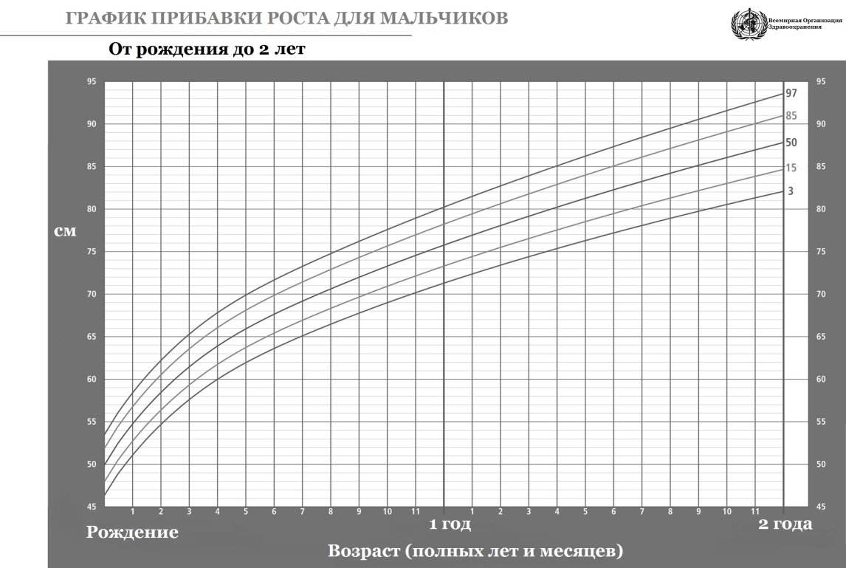
График 7. График прибавки роста мальчиков (от рождения до 2 лет).

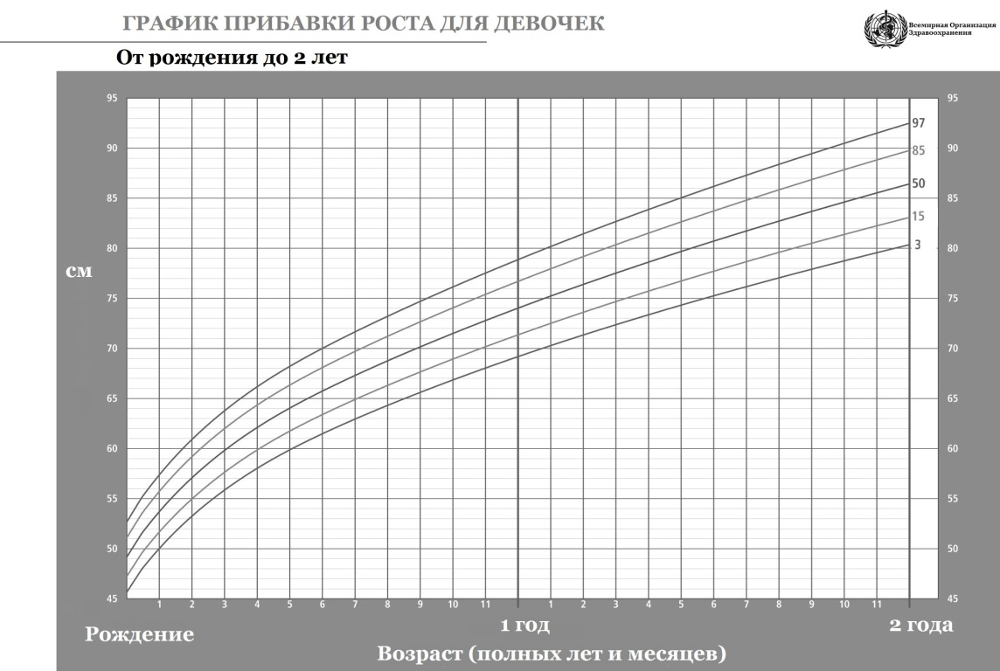
График 8. График прибавки роста девочек (от рождения до 2 лет).
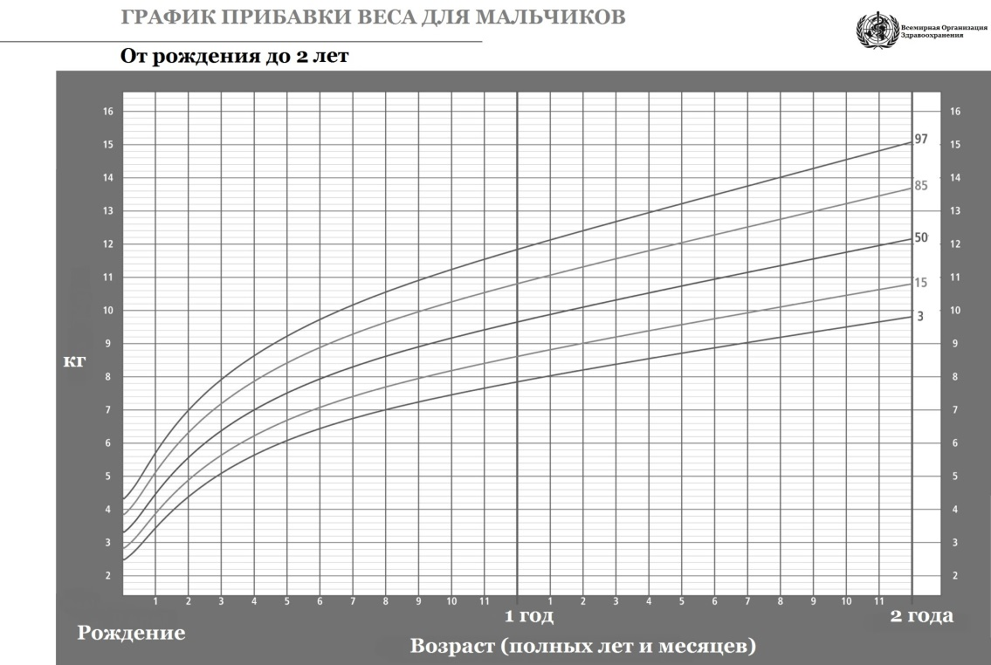
График 9. График прибавки веса мальчиков (от рождения до 2 лет).

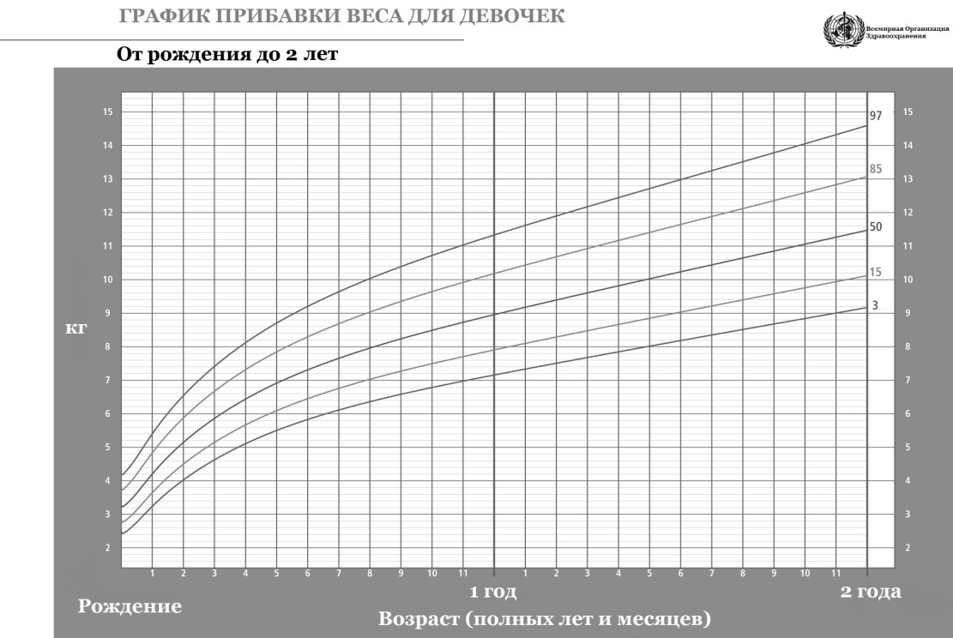
График 10. График прибавки веса девочек (от рождения до 2 лет).

ПОТРЕБНОСТЬ В ПИТАТЕЛЬНЫХ ВЕЩЕСТВАХ У ДЕТЕЙ ВТОРОГО ГОДА ЖИЗНИ
Во второй год жизни ребенок растет существенно медленней, по сравнению с первым, поэтому и его потребности в питательных веществах ниже.
Энергия: 96 ккал на 1 кг массы тела в сутки.
Для мальчиков (10-12,5 кг) от 960 до 1 150 ккал в день.
Для девочек (9,5-12 кг) от 815 до 1 008 ккал в день.
В широтах средиземноморского бассейна (Италия) у лакто-ово-вегетарианцев риск дефицита питательных веществ отсутствует. Веганам же стоит обратить особое внимание, чтобы в их рационе содержалось не слишком много клетчатки и не слишком мало жиров. Однако, что касается профилактики ожирения, которому в Европе больше всего подвержены именно итальянские дети, здесь веганы и вегетарианцы обладают существенным преимуществом.
Белки: 0,9 г на 1 кг массы тела в сутки.
Суточная норма: 10-14 г, из которых половина (5-7 г) должна быть животного происхождения, вторая половин – растительного.
Потребность организма в белках животного происхождения обычно превышается уже во время завтрака: 250 г неразбавленного коровьего молока с молочным печеньем (например, марки Plasmon, Nipiol и др.) в количестве 2-8 штук (дети редко ограничиваются двумя штучками) обеспечивают организм 10-15 г белка животного происхождения. В любом случае вегетарианское питание вполне удовлетворяет потребности организма в белках, в то время как при традиционном всеядном питании организм получает белков в 4-5 раз больше суточной нормы. Так, у ребенка второго года жизни при способе питания, основанном на мясе, рыбе и сыре, суточное употребление только лишь белка животного происхождения может достигать 40-50 г в сутки, и это без учета белков растительного происхождения.
Таким образом, всеобщая неосведомленность приводит к тому, что белки, особенно мясного происхождения, до сих пор считаются самым важным и незаменимым элементом для роста ребенка.
Неоспоримым является тот факт, что во второй год жизни основной пищей ребенка остается материнское молоко, а при его отсутствии молочная смесь (сухая или жидкая), лучше с белком растительного происхождения из сои или риса.
Жиры: 35-40% общего количества энергии;
Незаменимые жирные кислоты: 5%.
Омега 6: 4 г в день.
Омега 3: 0,7 г в день.
В развитом обществе дефицит жиров – явление не такое уж редкое, чему способствует боязнь ожирения, однако зачастую под влиянием рекламы или желания угодить ребенку происходит так, что он потребляет слишком много простых сахаров, которые содержатся в различных напитках, соках, кондитерских изделиях и т.д.
Вегетарианское и в большей степени веганское питание при ежедневном употреблении цельнозерновых продуктов может привести к нехватке этого элемента, так как клетчатка препятствует всасыванию жиров.
Поэтому жирам, в частности их качеству и количеству, следует уделить особое внимание. Особенно это касается незаменимых жирных кислот Омега-3, которые поступают в организм опосредованно через линоленовую кислоту, содержащуюся в зеленых растениях, льняном масле, или же непосредственно через морские продукты, коими для веганов и вегетарианцев являются водоросли, о них мы уже говорили в главе, посвященной эволюции вида гомо сапиенс.
Однако физиологически адекватным источником жирных кислот Омега-3 длинной цепи (ДГК) для 2-3-летних детей является материнское молоко – единственная пища не морского «животного» происхождения, в которой они содержатся. Других подобных продуктов в природе не существует.
При отсутствии грудного молока, единственным альтернативным источником этого элемента, по крайней мере, до трех лет могут быть адаптированные молочные смеси со сбалансированным содержанием жирных кислот Омега-3 (в молочные смеси их стали добавлять несколько лет назад).
Таким образом, при вегетарианском питании основным источником жиров является грудное молоко (или молочная смесь), а также:
- биологически чистое растительное масло, желательно оливковое высшего качества;
- бобовые: соя, нут, бобы, чечевица, фасоль, горох, арахис, тофу, тэмпе;
- миндаль в виде молока, пасты или муки;
- фундуковая паста;
- толченые кедровые орешки (целые орехи могут застрять в горле и стать причиной удушья);
- авокадо, в нем содержится 23% жиров;
- Пюре из оливок;
- толченые семена подсолнечника или кунжута;
- водоросли: нори, комбу, вакаме, хидзики, дульсе.
Ни один прием пищи не должен обходиться без одного из выше перечисленных продуктов.
Клетчатка: 0,5 г на 1 кг массы тела в сутки
Эта цифра лишь примерная, в каждом конкретном случае она зависит от веса и роста ребенка.
Мы уже говорили, что часто среди вегетарианцев и людей, которые стараются быть ближе к природе распространена привычка ежедневного чрезмерного употребление продуктов с клетчаткой: цельнозерновых, бобовых, овощей и фруктов.
Такой рацион получает все большее признание в академических кругах, что находит отражение в документах американских и канадских академий, а также европейских медицинских обществ, такую диету рекомендуют для лечения и предупреждения различного рода дегенеративных расстройств и опухолей – заболеваний, которые чаще всего поражают взрослый организм.
Однако применение этих же принципов в питании ребенка может нести за собой определенные риски, о которых мы уже говорили.
Количество клетчатки в рационе ребенка вегетарианца или вегана необходимо свести к минимуму (так как она отсутствует в молоке – основном продукте детского рациона). Все продукты в детском рационе должны быть изготовлены из биологически чистых, рафинированных, нецельнозерновых злаков; бобовые нужно употреблять ежедневно, но в ограниченных количествах (1 чайная ложка за одно кормление); овощи – только вареные в количестве 1-2 столовые ложки за кормление.
Продукты с повышенным содержанием клетчатки показаны только детям с лишним весом, таким образом, насыщение приходит от низкокалорийной пищи, которая плохо усваивается.

ВИТАМИНЫ
Родители детей вегетарианцев должны следить, чтобы в рационе их детей содержалось достаточно витаминов D и B12, источником которых является исключительно пища животного происхождения, поэтому у детей веганов они могут быть в дефиците.
В таких случаях потребность в этих витаминах может быть удовлетворена за счет материнского молока (если, конечно, сама мама их употребляет в достаточном количестве) или молочной смеси.
Витамин D, который способствует усвоению кальция и снижению риска развития рахита, образуется в кожном покрове человека под воздействием ультрафиолетовых лучей на холестерин, поэтому суточная потребность в нем зависит от времени пребывании ребенка на солнце.
Для грудничков со светлой кожей достаточным временем пребывания на солнце считаются 30 минут в неделю без одежды или от 6 до 8 часов – в одежде, но без головного убора. Дополнительное введение этого витамина в рацион зависит от индивидуальных особенностей ребенка.
Ежедневное употребление витамина D с пищей при одновременном грудном вскармливании в течение всего первого года жизни ребенка может стать причиной гиперкальциемии. Витамин D, а также другие жирорастворимые витамины A, E, K не выводятся из организма при избытке, а накапливаются в нем, создавая риск передозировки, что может иметь более серьезные последствия, чем их дефицит.
Витамин D показан детям с темной кожей, вскармливаемым грудным молоком и проживающим в северных широтах, или детям, чьи мамы мало времени проводят на солнце или носят длинные одежды до пят, оставляя открытым только лицо, что актуально для мусульман.
Кроме того, лактоза, которая попадает в организм ребенка с молоком, также способствует усвоению кальция.
У детей лакто-ово-вегетарианцев риск дефицита этого витамина довольно мал.
А вот для детей веганов при грудном вскармливании, если мать – тоже веган, этот риск вполне реален. В таком случае, чтобы избежать серьезных последствий: неврологических расстройств (при дефиците витамина B12) или рахита (при дефиците витамина D), рекомендуется употребление витамина D в виде биодобавок.

ФИЗИОЛОГИЧЕСКИ АДЕКВАТНОЕ ВЕГЕТАРИАНСКОЕ ПИТАНИЕ В ПЕРВЫЕ ДВА ГОДА ЖИЗНИ РЕБЕНКА
От рождения до 6 месяцев: исключительно грудное молоко или молочная смесь.
С 6 до 7 месяцев: можно начинать отучать от груди и вводить в прикорм продукты из рафинированных зерен.
С 6 до 12 месяцев: грудное молоко «по требованию» или молочная смесь плюс одно или два кормления на основе круп, бобовых или овощей в виде отвара, экстракта, бульона или пюре.
С 12 до 24 месяцев: грудное молоко «по требованию» или молочная смесь плюс:
- 2 кормления (обед и ужин на основе круп, бобовых или овощей);
- Спелые сезонные фрукты.
Если ребенок питается грудным молоком или адаптированной молочной смесью и демонстрирует здоровый рост, включение в его рацион пищи животного происхождения (мяса, рыбы, яиц, сыров) в первые годы жизни совсем необязательно. Эти продукты содержат чрезмерное количество питательных веществ (белков, жиров и минералов), что может стать причиной аллергий, воспалительных заболеваний, ожирения и нарушение работы почек.
Коровье молоко и твердые сыры в этом возрасте крайне не рекомендуются, так как в них повышено содержание аллергенных белков и кальция, которые при взаимодействии способствуют развитию кальциурии (вымыванию кальция с мочой) и, как следствие, снижению плотности костной ткани.
Более того, липиды, содержащиеся в коровьем молоке и молочных продуктах, не соответствуют потребностям организма ребенка грудного возраста.
Употреблять в пищу коровье молоко и сыры можно лишь изредка, например, для вкусового разнообразия или в «экстренных» случаях, ни в коем случае не рекомендуется употреблять эти продукты ежедневно, это касается все людей, не говоря уже 2-3-летних детях.

ДЕТИ ДОШКОЛЬНОГО ВОЗРАСТА: ОТ 3 ДО 7 ЛЕТ
Таблицы роста детей по годам, приведенные ниже, служат для оценки хода роста и набора веса ребенка.
Третий год жизни ребенка начинается с 25 месяца.

ВЕС
Мальчики
Перцентили | 3 года | 4 года | 5 лет | 6 лет | 7 лет
3-я перцентиль | 11 кг | 12,5 кг | 14 кг | 15,5 кг | 17 кг
50-я перцентиль | 14 кг | 16 кг | 18 кг | 20 кг | 22 кг
97-я перцентиль | 18 кг | 20,5 кг | 23,5 кг | 26,5 кг | 30 кг
Девочки
Перцентили | 3 года | 4 года | 5 лет | 6 лет | 7 лет
3-я перцентиль | 11,5 кг | 13 кг | 14,5 кг | 16 кг | 17,5 кг
50-я перцентиль | 14,5 кг | 16,5 кг | 18,5 кг | 20,5 кг | 22,5 кг
97-я перцентиль | 18 кг | 20,5 кг | 23,5 кг | 27 кг | 30 кг

РОСТ
Мальчики
Перцентили | 3 года | 4 года | 5 лет | 6 лет | 7 лет
3-я перцентиль | 87 см | 93 см | 99 см | 105 см | 110 см
50-я перцентиль | 95 см | 102 см | 108 см | 115 см | 120 см
97-я перцентиль | 105 см | 109 см | 117 см | 124 см | 131 см
Девочки
Перцентили | 3 года | 4 года | 5 лет | 6 лет | 7 лет
3-я перцентиль | 85 см | 91 см | 97 см | 103 см | 108 см
50-я перцентиль | 92 см | 100 см | 106 см | 113 см | 118 см
97-я перцентиль | 99 см | 108 см | 115 см | 122 см | 129 см
К примеру, график 5-и летнего ребенка весом 16 кг проходит между 3-й и 50-й перцентилями, это означает, что его вес ниже среднего (18 кг).

МЕНЮ
В этот период материнское молоко или молочная смесь уже не играют первостепенной роли, однако, так как ребенок находится в «грудном» возрасте до 6-7 лет, это не означает, что его нужно полностью исключить из рациона.
С биологической точки зрения самое подходящее для ребенка молоко – материнское, но, так как в нашем обществе не принято кормить грудным молоком ребенка до такого возраста, нам приходится использовать молоко других млекопитающих (коровы, козы или лосихи), хотя мы знаем, что физиологически оно не является адекватным для нашего организма. Лучшая замена материнскому молоку – адаптированная молочная смесь (приближенная по составу к грудному молоку), однако стоит оно дороже, и доверие к нему ниже, так как она не является натуральным продуктом.
В этом возрасте можно больше использовать растительное «молоко», которое все-таки лучше называть (в коммерческих целях так и делают) «рисовый, овсяный, миндальный или соевый напиток». Их пищевая ценность отражает пищевую ценность продуктов, из которых они изготовлены.
Кроме того на данном этапе в рацион можно вводить продукты с клетчаткой: овощи, бобовые, цельнозерновые продукты. Их количество зависит от конституции тела ребенка: чем он полнее, тем больше клетчатки ему необходимо, и наоборот.
Приведем пример стандартного детского рациона:
Завтрак
Должен быть сытным и разнообразным, содержать как соленые, так и сладкие продукты.
- Фрукты: свежие, в виде коктейля или повидла без сахара.
- «Молоко» миндальное, овсяное, рисовое, соевое.
- Сухофрукты: мюсли, миндаль или фундук.
- Чай, травяной отвар с лимоном или цикорий.
- Хлеб с растительным маслом.
- Йогурт из растительного (соевого) или животного (коровьего или козьего) молока.
Утренний перекус
- Печенье из цельнозерновой муки с сухофруктами.
- Сухофрукты
- Жареный миндаль или фундук.
Обед
- Сырые красные и желтые овощи: морковь, помидоры, фенхель и др.
- Полуцельнозерновые крупы и злаки, а также продукты из них: рис, ячмень, макароны и т.д.
- Бобовые, яйца или сыр
- Вареные овощи.
Полдник
- Растительное «молоко» или напитки на его основе.
- Сладкое: фруктовое пирожное с грецким орехом, миндальным кремом или фундуком.
Ужин
- Овощной салат
- Злаки, бобовые, овощи, водоросли: суп и т.п.

ФИЗИОЛОГИЧЕСКИ АДЕКВАТНОЕ ВЕГЕТАРИАНСКОЕ ПИТАНИЕ В ДЕТСКОМ ВОЗРАСТЕ
- Грудное вскармливание до 2-3 или более лет.
- Постепенное отучение от груди должно начаться в возрасте не раньше 6-7 месяцев.
- Сниженное употребление белков (согласно рекомендуемым суточным нормам потребления полезных веществ).
- Употребление в равных количествах белков животного и растительного происхождения.
- Исключение коровьего молока и сыров из детского рациона в первые 2-3 года жизни ребенка; в дельнейшем – редкое употребление этих продуктов (только для вкусового разнообразия).
- Исключение сахарозы и других подсластителей в первые 2-3 года жизни ребенка, рекомендуется избегать этих продуктов и дальнейшем, допускается редкое их употребление для вкусового разнообразия.
- После периода грудного вскармливания рекомендуется отдавать предпочтение биологически чистым продуктам растительного происхождения: злаки и крупы, бобовые, фрукты и овощи.
- После 3-4-х лет норма потребления клетчатки, содержащейся в полуцельнозерновых продуктах, составляет 10 г в день.

ДЕТИ МЛАДШЕГО ШКОЛЬНОГО ВОЗРАСТА: ОТ 8 ДО 13 ЛЕТ

ВЕС
Мальчики
Перцентили | 8 лет | 9 лет | 10 лет | 11 лет | 12 лет | 13 лет
3-я перцентиль | 19 кг | 21 кг | 23 кг | 25 кг | 27 кг | 30 кг
50-я перцентиль | 25 кг | 28 кг | 30 кг | 33 кг | 36 кг | 40 кг
97-я перцентиль | 35 кг | 39 кг | 43 кг | 48 кг | 52 кг | 68 кг
Девочки
Перцентили | 8 лет | 9 лет | 10 лет | 11 лет | 12 лет | 13 лет
3-я перцентиль | 19 кг | 21 кг | 22 кг | 25 кг | 29 кг | 36 кг
50-я перцентиль | 25 кг | 27 кг | 30 кг | 34 кг | 39 кг | 48 кг
97-я перцентиль | 35 кг | 39 кг | 45 кг | 50 кг | 58 кг | 67 кг

РОСТ
Мальчики
Перцентили | 8 лет | 9 лет | 10 лет | 11 лет | 12 лет | 13 лет
3-я перцентиль | 114 см | 120 см | 125 см | 129 см | 134 см | 140 см
50-я перцентиль | 125 см | 131 см | 137 см | 141 см | 147 см | 152 см
97-я перцентиль | 137 см | 142 см | 148 см | 154 см | 159 см | 164 см
Девочки
Перцентили | 8 лет | 9 лет | 10 лет | 11 лет | 12 лет | 13 лет
3-я перцентиль | 114 см | 120 см | 125 см | 129 см | 134 см | 140 см
50-я перцентиль | 126 см | 130 см | 137 см | 142 см | 150 см | 157 см
97-я перцентиль | 137 см | 142 см | >148 см | 154 см | 162 см | 169 см

ПИТАТЕЛЬНЫЕ ВЕЩЕСТВА
Сейчас речь пойдет только о самых важных питательных элементах, с которыми связаны риски их дефицита или наоборот переизбытка. Что касается углеводов, жиров и других элементов, которые в этом параграфе не упоминаются, при сбалансированном питании и отсутствии таких расстройств, как анорексия или булимия, свойственных подросткам, проблем с ними быть не должно.
Белки
Суточная потребность в белках в возрасте от 8-13 лет составляет примерно 0,9 г на 1 кг веса, то есть 18-30 г в день в 8 лет и 27-60 г в 13 лет в зависимости от веса ребенка.
Белки растительного происхождения: 50-70%.
Белки животного происхождения: 30-50%.
Продукты, содержащие белки животного происхождения:
- 2-4 яйца в неделю.
- Йогурт из коровьего или козьего молока, можно ежедневно.
- Сыры высшего качества: мягкие – 50-60 г в день, твердые – 30-40 г в день.
Продукты, содержащие белки растительного происхождения:
- Бобовые: 30-50 г ежедневно вместе с крупами или злаками.
- Сухофрукты: ежедневно 1-2 столовые ложки, можно в виде пюре или напитков, миндаль, фундук, фисташки — столько же.
- Арахис: 1 столовая ложка.
- Цельнозерновые продукты.
Веганам вместо продуктов с белками животного происхождения следует ежедневно на обед и ужин употреблять бобовые с крупами или злаками: макароны с фасолью, рис с соей (тофу, бобы адзуки, ростки фасоли, вегетарианский бифштекс или вегетарианский гамбургер) и т.д.
Клетчатка
С этого возраста ребенок должен ежедневно получать достаточное количество клетчатки (15-20 г в день), она содержится в полуцельнозерновых и цельнозерновых крупах, злаках и продуктах из них (рис, кус-кус, кукуруза, ячмень, перловка, макароны), бобовых, овощах и фруктах. К примеру, необходимое количество клетчатки содержится в двух порциях фруктов или овощей и, по крайней мере, в одной порции бобовых или цельнозерновой крупы.
Другие питательные вещества
Лакто-ово-вегетарианцам стоит уделить внимание таким элементам, как:
- Ненасыщенные жирные кислоты Омега-3.
- Железо
- Цинк
- Витамин D
Веганам стоит нельзя забывать о:
- Необходимости употребления биодобавок с витамином B12 или обогащенной им пищи растительного происхождения.
- Важности ненасыщенных жирных кислот длинной цепи Омега-3, которые в чистом виде содержатся в водорослях, в меньшем количестве в льняном масле, черной смородине и масленичных семенах.
- Необходимости бывать на солнечном свете или употребления биодобавок с витамином D, который способствует усвоению кальция.
- Важности употребления продуктов-источников железа (см. таблицу 3), вместе с продуктами-источниками витамина C; особенно это касается девочек 9-10-и лет, у которых начинаются менструации.

МЕНЮ
Материнское молоко или молочная смесь перестают быть важнейшим продуктом для роста ребенка. Молочные продукты (животного и растительного происхождения) могут употребляться лишь для разнообразия или в качестве поощрения; важно, чтобы отныне так было всегда, так как молоко теряет свою физиологическую значимость.
Основной пищей ребенка становятся злаки с бобовыми или продуктами животного происхождения, такими как сыр, яйца или йогурт.
Для предупреждения ожирения и нарушения работы кишечника полезна клетчатка; она содержится в цельнозерновых крупах и злаках, а также в овощах.
Растительные жиры остаются важнейшим питательным элементом, их необходимо употреблять с каждым приемом пищи.
Примерное меню на день для детей в возрасте от 8-13 лет:
Завтрак
Должен быть сытным и разнообразным, сочетать как соленый, так и сладкий вкусы.
- Фрукты: свежие, в виде коктейля или повидла.
- «Молоко» миндальное, овсяное, рисовое, соевое.
- Сухофрукты: мюсли, миндаль или фундук.
- Чай, травяной отвар с лимоном или цикорий.
- Хлеб с растительным маслом.
- Йогурт из растительного (соевого) или животного (коровьего или козьего) молока.
Утренний перекус
- Печенье из цельнозерновой муки с сухофруктами.
- Сухофрукты
- Жареный миндаль или фундук.
Обед
- Сырые красные и желтые овощи: морковь, помидоры, фенхель и др.
- Цельнозерновые крупы и злаки, а также продукты из них: рис, ячмень, макароны и т.д.
- Бобовые, яйца или сыр, вегетарианское мясо
- Зеленые вареные овощи: шпинат, свекла и т.д.
Полдник
- «Молоко» растительное.
- Сладкое: фруктовое пирожное с грецким орехом, миндальным кремом или фундуком.
- Соленое: соленая лепешка с оливковым маслом, хлеб с растительным маслом или оливки
Ужин
- Овощной салат
- Злаки, бобовые, овощи, водоросли: суп и т.п.

ДЕТИ СТАРШЕГО ШКОЛЬНОГО ВОЗРАСТА: ОТ 14 ДО 18 ЛЕТ

ВЕС
Мальчики
Перцентили | 14 лет | 15 лет | 16 лет | 17 лет | 18 лет
3-я перцентиль | 35 кг | 42 кг | 46,5 кг | 48,5 кг | 50 кг
50-я перцентиль | 47 кг | 55 кг | 60 кг | 62 кг | 63 кг
97-я перцентиль | 66 кг | 74 кг | 78 кг | 80 кг | 81 кг
Девочки
Перцентили | 14 лет | 15 лет | 16 лет | 17 лет | 18 лет
3-я перцентиль | 42 кг | 45 кг | 46 кг | 46 кг | 46 кг
50-я перцентиль | 53 кг | 55 кг | 56 кг | 56 кг | 56 кг
97-я перцентиль | 71 кг | 73 кг | 74 кг | 75 кг | 75 кг

РОСТ
Мальчики
Перцентили | 14 лет | 15 лет | 16 лет | 17 лет | 18 лет
3-я перцентиль | 148 см | 150 см | 160 см | 162 см | 163 см
50-я перцентиль | 160 см | 168 см | 172 см | 174 см | 175 см
97-я перцентиль | 172 см | 180 см | 184 см | 186 см | 188 см
Девочки
Перцентили | 14 лет | 15 лет | 16 лет | 17 лет | 18 лет
3-я перцентиль | 148 см | 150 см | 151 см | 151 см | 151 см
50-я перцентиль | 160 см | 161 см | 162 см | 162 см | 162 см
97-я перцентиль | 171 см | 173 см | 174 см | 174 см | 174 см

ПИТАТЕЛЬНЫЕ ВЕЩЕСТВА
В этом возрасте у подростков могут возникнуть такие расстройства, как анорексия и булимия. Они носят психосоциальный характер, что значительно усложняет налаживание сбалансированного питания, особенно если привычка питаться правильно не была заложена с первых лет жизни.
Чтобы избежать повышенного в западном мире риска ожирения, подросткам рекомендуется отдать предпочтение пище растительного происхождения, в частности цельнозерновым продуктам и ограничить потребление рафинированных круп и злаков, сладостей с сахаром и жареной пищи (печенья, картофеля и т.д.)
Белки
Потребность взрослеющего организма в белках выше, чем в среднем у взрослых, так как в этот период тело еще продолжает расти. Однако и перебарщивать с ними не стоит, так как это может привести к смещению кислотно-щелочного баланса организма в сторону увеличения кислотности, что ведет к нарушению обмена кальция в костной ткани, в результате – к остеопорозу.
Суточная потребность в белках составляет 0,9 г на 1 кг веса, при этом белки животного происхождения (сыр, яйца, молоко) должны составлять 30% от общего их количества, а белки растительного происхождения (бобовые, миндаль, грецкий орех, фундук, злаки) – 70%.
Это не значит, что 30% белков должны обязательно быть животного происхождения: они могут быть и растительными, но только при условии соблюдения принципа комбинирования продуктов (злаки и бобы).
Другие вещества
Напоминаем веганам еще раз о:
- Крайней необходимости употребления биодобавок с витамином B12 или обогащенной им пищи растительного происхождения.
- Важности ненасыщенных жирных кислот длинной цепи Омега-3, которые в чистом виде содержатся в водорослях, в меньшем количестве в льняном масле и черной смородине и масленичных семенах.
- Необходимости бывать на солнечном свете или употребления биодобавок с витамином D, который способствует усвоению кальция.
- Важности употреблении продуктов, содержащих достаточное количество железа (см. таблицу 3), вместе с продуктами, содержащими витамин C; особенно это касается девочек, у которых начались менструации.
Перекусы
У подростков часто возникает желание что-нибудь пожевать, что может быть обусловлено большими энергозатратами, а также эмоциональным напряжением, стрессом, злостью, депрессией и другими факторами. Это желание необходимо утолять пищей, приносящей моральное удовлетворение, будь то сладости или соленая пища, но ни в коем случае нельзя употреблять вредную для здоровья пищу. В качестве «перекусов» можно использовать:
- Сладкое: миндальный крем, или пасту из фундука с медом или солодом, какао, горьким шоколадом, фруктовым печеньем или пирожным, энергетическими батончиками без сахарозы.
- Соленое: фокачча (лепешка с солью и оливковым маслом) из цельнозерновой муки, макароны с оливками, тофу.

МЕНЮ
В этом возрасте ребенок растет быстрее всего, не считая первого года жизни.
Именно поэтому в этот период необходимо употреблять достаточное количество калорий, которые содержатся в цельнозерновых продуктах и крупах, бобовых, семенах масленичных культур и сухофруктах (миндаль, фундук, фисташки, грецкий орех, арахис).
Увеличивать же потребление белков, как животного, так и растительного происхождения не нужно, в этом возрасте суточная норма составляет 0,9 г на 1 кг веса. Необходимо следить, чтобы в рационе в достаточном количестве содержались витамины (B₁₂, D, C, A,).
Примерное меню на один день для подростков вегетарианцев:
Завтрак
Должен быть сытным и разнообразным, сочетать как соленый, так и сладкий вкусы.
- Фрукты: свежие, в виде коктейля или повидла.
- «Молоко» миндальное, овсяное, рисовое, соевое.
- При сильном желании допускается биологически чистое коровье или козье молоко (если нет непереносимости)
- Сухофрукты: мюсли, миндаль или фундук.
- Чай, травяной отвар с лимоном или цикорий.
- Хлеб с растительным маслом (фокача).
- Йогурт из растительного (соевого) или животного (коровьего или козьего) молока.
Утренний перекус
- Печенье из цельнозерновой муки с сухофруктами.
- Сухофрукты
- Жареный миндаль или фундук.
Обед
- Сырые красные и желтые овощи: морковь, помидоры, фенхель и др.
- Цельнозерновые крупы и злаки, а также продукты из них: рис, ячмень, макароны и т.д.
- Зеленые вареные овощи: шпинат, свекла и т.д.
- Бобовые, яйца или сыр.
Полдник
- «Молоко» растительное.
- Сладкое: фруктовое пирожное с грецким орехом, миндальным кремом или фундуком.
Ужин
- Овощной салат
- Злаки, бобовые, овощи, водоросли: суп и т.п.

